 | кя.оценкакачествауслуг.рф
Отчет о выполненных работах по сбору и обобщению данных, получаемых в целях проведения независимой оценки качества условий оказания услуг организациями культуры подведомственными  администрации Абанского района,  в 2019 году |  |  | СЕНТЯБРЬ 2019
УТВЕРЖДАЮ __________________Д.В.Усенко
Генеральный директор ООО «ЕСМС»

СОДЕРЖАНИЕ

СОДЕРЖАНИЕ 2
Введение 11
Нормативно-правовая и методологическая база исследования 13
Общий анализ условий оказания услуг учреждениями культуры, подведомственных администрации Абанского района Красноярского края 17
Коэффициенты корреляции 28
Доступность услуг для людей с ограниченными возможностями здоровья 29
Муниципальное бюджетное учреждение дополнительного образованияАбанская детская музыкальная школа30
Текстовые переменные 33
Недостатки 35
Рекомендации 36
Муниципальное бюджетное учреждение культуры «Абанский районный краеведческий музей им. М.В.Фомичева» 37
Текстовые переменные 40
Недостатки 42
Рекомендации 43
Муниципальное бюджетное учреждение культуры «Абанская межпоселенческая клубная система» 44
Недостатки 47
Рекомендации 48
Абанский районный Дом культуры 51
Текстовые переменные 52
Недостатки 57
Рекомендации 58
Кинокультурный центр «Авангард» 59
Текстовые переменные 60
Недостатки 73
Рекомендации 74
Борзовский сельский клуб 75
Текстовые переменные 76
Недостатки 77
Рекомендации 78
Апано-Ключинский сельский Дом культуры 79
Текстовые переменные 80
Недостатки 82
Рекомендации 83
Каменский сельский клуб 84
Текстовые переменные 85
Недостатки 86
Рекомендации 87
Березовский сельский Дом культуры 88
Текстовые переменные 89
Недостатки 92
Рекомендации 93
Ношинский сельский Дом культуры 94
Текстовые переменные 95
Недостатки 96
Рекомендации 97
Мачинский сельский клуб 98
Текстовые переменные 99
Недостатки 100
Рекомендации 101
Долгомостовский сельский Дом культуры 102
Текстовые переменные 102
Недостатки 109
Рекомендации 110
Лазаревский сельский клуб 111
Текстовые переменные 112
Недостатки 113
Рекомендации 114
Вознесенский сельский Дом культуры 115
Текстовые переменные 116
Недостатки 117
Рекомендации 118
Заозерновский сельский Дом культуры 119
Текстовые переменные 120
Недостатки 121
Рекомендации 122
Долженовский сельский Дом культуры 123
Текстовые переменные 124
Недостатки 125
Рекомендации 126
Стерлитамакский сельский Дом культуры 127
Текстовые переменные 128
Недостатки 129
Рекомендации 130
Никольский сельский Дом культуры 131
Текстовые переменные 132
Недостатки 134
Рекомендации 135
Алексеевсий сельский клуб 136
Текстовые переменные 137
Недостатки 138
Рекомендации 139
Матвеевский сельский клуб 140
Текстовые переменные 141
Недостатки 142
Рекомендации 143
Ноуспенский сельский Дом культуры 144
Текстовые переменные 145
Недостатки 147
Рекомендации 148
Зимниковский сельский клуб 149
Текстовые переменные 150
Недостатки 151
Рекомендации 152
Петропавловский сельский Дом культуры 153
Текстовые переменные 154
Недостатки 156
Рекомендации 157
Гагаринский сельский клуб 158
Текстовые переменные 159
Недостатки 160
Рекомендации 161
Высокогородецкий сельский клуб 162
Текстовые переменные 163
Недостатки 164
Рекомендации 165
Борковский сельский клуб 166
Текстовые переменные 167
Недостатки 168
Рекомендации 169
Канарайский сельский клуб 170
Текстовые переменные 171
Недостатки 172
Покровский сельский Дом культуры 174
Текстовые переменные 175
Недостатки 176
Рекомендации 177
Малкасинский сельский клуб 178
Текстовые переменные 179
Недостатки 180
Рекомендации 180
Восточенский сельский клуб 182
Текстовые переменные 183
Недостатки 184
Покатеевский сельский Дом культуры 186
Текстовые переменные 187
Недостатки 188
Рекомендации 189
Чигашетский сельский клуб 190
Текстовые переменные 191
Недостатки 192
Рекомендации 193
Бирюсинский сельский клуб 194
Текстовые переменные 195
Недостатки 196
Рекомендации 197
Плахинский сельский клуб 198
Текстовые переменные 199
Недостатки 200
Рекомендации 201
Почетский сельский Дом культуры 202
Текстовые переменные 203
Недостатки 204
Рекомендации 205
Самойловский сельский Дом культуры 206
Текстовые переменные 207
Недостатки 209
Рекомендации 210
Сенновский сельский клуб 211
Текстовые переменные 212
Недостатки 213
Рекомендации 214
Кунгульский культурно-досуговый центр 215
Текстовые переменные 216
Недостатки 217
Туровский сельский Дом культуры 219
Текстовые переменные 220
Недостатки 223
Рекомендации 224
Залипьевский сельский Дом культуры 225
Текстовые переменные 226
Недостатки 228
Рекомендации 229
Пушкинский сельский клуб 230
Текстовые переменные 231
Недостатки 232
Рекомендации 233
Пейский сельский клуб 234
Текстовые переменные 235
Недостатки 236
Рекомендации 237
Хандальский сельский Дом культуры 238
Текстовые переменные 239
Недостатки 241
Рекомендации 242
Огурцовский сельский клуб 243
Текстовые переменные 244
Недостатки 245
Рекомендации 246
Денисовский сельский клуб 247
Текстовые переменные 248
Недостатки 249
Рекомендации 250
Успенский сельский Дом культуры 251
Текстовые переменные 252
Недостатки 254
Устьянский сельский Дом культуры 256
Текстовые переменные 257
Недостатки 262
Рекомендации 263
Информация о результатах контрольных мероприятий (на официальный сайт ГМУ) 264
Приложение 1. Экспертные оценки. 266
Приложение 2. Анкета для получателей услуг 287
Приложение 3. Нормативно правовые акты, на основании которых выполнялись услуги по сбору и обобщению данных, получаемых в целях проведения независимой оценки качества условий оказания услуг учреждениями культуры 290

Введение
Местное самоуправление – это форма осуществления народом своей власти, обеспечивающая самостоятельное и под свою ответственность решение населением вопросов местного значения. Исходя из самого термина, данного законодателем, вытекает, что органы местного самоуправления среди всех институтов власти находятся наиболее близко к конкретному человеку, и их деятельность должна быть направлена на решение непосредственных потребностей жителей муниципального образования.
Поэтому естественно, что органы местного самоуправления, органы государственной власти субъектов должны наладить четкую обратную связь с населением, для формирования муниципальной политики с учетом интересов граждан. В своей работе, с целью получения оценок по основным направлениям деятельности органов местного самоуправления, отдельных сфер жизнедеятельности, многие из них используют результаты социологических исследований. И то, насколько успешно чиновникам удается определить основные потребности населения и реализовать его чаяния зависит, как оценивает местную власть общественность. Безусловно, все вышесказанное относится к сфере культуры.
Администрация Абанского района Красноярского края является Заказчиком данной работы на оказание услуг по сбору и обобщению данных, получаемых в целях проведения независимой оценки качества условий оказания услуг учреждениями культуры, подведомственными Администрации Абанского района Красноярского края.
Исполнителем услуг по сбору и обобщению данных является Оператор, общество с ограниченной ответственностью «Единая Система Муниципальных Сайтов» (ООО «ЕСМС»), утвержденный и закрепленный на основании муниципального контракта от 13 августа 2019 года № 0704.
Объектами исследования являются Муниципальное бюджетное учреждение дополнительного образования «Абанская детская музыкальная школа», Муниципальное бюджетное учреждение культуры «Абанский районный краеведческий музей им. М.В.Фомичева», Муниципальное бюджетное учреждение культуры «Абанская межпоселенческая клубная система», включая 44 филиала, подведомственные Администрации Абанского района Красноярского края.
Определены следующие цели Заказчика:
1. Повышение качества деятельности учреждений культуры, подведомственных администрации Абанского района Красноярского края.
2. Улучшение информированности гражданам о качестве условий оказания услуг учреждениями культуры.

На основании целей Исполнителю поставлены задачи:
1. Получение данных об условиях предоставления услуг и уровне удовлетворенности получателей качеством условий оказания услуг учреждениями культуры.
2. Обобщение полученных данных, построение рейтингов показателей.
3. Обеспечение технической возможности выражения мнений получателями услуг о качестве условий оказания услуг учреждениями культуры.

Для целей сбора и первоначального анализа информации использовалась автоматическая информационная система «Система мониторинга и оценки качества» (АИС «СМОК») в которой консолидировались данные опросов с информационных ресурсов в сети Интернет, телефонных и личных опросов респондентов.
В целях обеспечения технической возможности выражения мнений получателями услуг о качестве условий оказания услуг были размещены анкеты для оценки качества условий оказания услуг учреждениями культуры в интерактивной форме на официальных сайтах учреждений культуры Абанского района Красноярского края, сайте системы АИС «СМОК».
С целью повышения процента охвата получателей услуг на главных страницах сайта учреждений культуры Абанского района Красноярского края появлялось всплывающее окно с приглашением пройти опрос, ведущее на страницы анкетирования. Была размещена информация с приглашением к опросу в социальных сетях. Вывешены печатные объявления в посещаемых местах организации.
Для пользователей мобильных устройств были доступны мобильные версии анкет и в учреждениях размещены QR коды доступа на страницы анкетирования.
По результатам мониторинга и экспертной оценки были выявлены основные недостатки в предоставлении услуг, а также проведен корреляционный анализ, выявление взаимовлияния различных параметров, повлиявших на общий уровень удовлетворенности условиями оказания услуг, предоставляемых учреждениями культуры, подведомственными администрации Абанского района Красноярского края. На основе анализа разработаны рекомендации по повышению качества условий предоставления данных услуг.
Рекомендации в основном имеют обобщающий характер потому, что вырабатываются на основе анализа цифровых значений удовлетворенности респондентов. Конкретные рекомендации присутствуют там, где в текстовых ответах найдены адекватные закономерности, позволяющие сформулировать конкретные потребности посетителей.
Также рекомендуется дополнительно изучить текстовые ответы респондентов, определить, какие ответы дают реальные предложения по улучшению условий оказания услуг и которые не вошли в формирование рекомендаций так как не являются критичными, по мнению аналитиков. Если необходимо, провести дополнительные опросы для уточнения мнения посетителей и обозначенных проблем.

Нормативно-правовая и методологическая база исследования

Сбор, обобщение и анализ информации о качестве условий оказания услуг учреждениями культуры проводились в соответствии с нормативно правовыми актами, перечисленными в Приложении № 3, и осуществлялись по двум направлениям:
1) экспертные оценки доступности информации, наличия комфортных условий и доступности для инвалидов;
2) изучение мнений получателей услуг в целях установления удовлетворенности граждан условиями оказания услуг (анкетирование, интервьюирование - личный опрос, интернет-опрос, в том числе на официальных сайтах Муниципального бюджетного учреждения дополнительного образования «Абанская детская музыкальная школа», Муниципального бюджетного учреждения культуры «Абанский районный краеведческий музей им. М.В.Фомичева», Муниципального бюджетного учреждения культуры «Абанская межпоселенческая клубная система».
Первое направление данного исследования, связанное привлечением для оценки экспертов, опирается на нормативно правовую базу изложенную в Приказе Минтруда России от 31 мая 2018 г. № 344н «Об утверждении Единого порядка расчета показателей, характеризующих общие критерии оценки качества условий оказания услуг учреждениями в сфере культуры, охраны здоровья, образования, социального обслуживания и федеральными учреждениями медико-социальной экспертизы» далее «Единый порядок оценки» и связанных с ним нормативно правовых документов.
Экспертные оценки сведены в таблицы, представленные в Приложении №1
Документы, подтверждающие ход экспертных оценок в виде фотографий заархивированы и переданы Заказчику в электронном виде на облачном сервере по ссылке https://cloud.mail.ru/public/2Nfk/LtqNDJqKp

Состав и содержание экспертных оценок в соответствии с Единым порядком оценки изложены в методическом документе Минтруда России от 27.05.2019 г. «Примеры расчета показателей, характеризующих общие критерии оценки качества условий оказания услуг организациями в сфере культуры, охраны здоровья, образования, социального обслуживания и федеральными учреждениями медико-социальной экспертизы». Материалы этого документа являются наиболее актуальными и были взяты для составления форм экспертных оценок.

Состав экспертных оценок.
Результаты изучения условий оказания услуг организациями в сфере культуры, включают:
- изучение наличия общей информации на стендах организаций;
- изучение наличия общей информации об учреждениях культуры на официальных сайтах организаций;
- наличие и функционирование дистанционных способов обратной связи и взаимодействия с получателями услуг;
- обеспечение комфортных условий предоставления услуг;
- обеспечение доступности для инвалидов:
- оборудование помещений организации и прилегающей к ней территории с учетом доступности для инвалидов;
- обеспечение в организации условий доступности, позволяющих инвалидам получать услуги наравне с другими.
Содержание экспертных оценок систематизировано в таблицах Приложения №1. Результаты занесены в соответствующие Показатели оценок и отображаются в таблицах Отчета в баллах (за исключением рейтинговых таблиц) в формате для сайта ГМУ. Величина показателя экспертной оценки выражает отношение экспертной оценки к максимальному количеству баллов по этому показателю, расчет в Приложении №1.

Второе направление исследования, связанное с изучением мнений получателей услуг в целях установления удовлетворенности граждан условиями оказания услуг, основывается на анкетировании получателей услуг. Для целей анкетирования была разработана Анкета на основании требований, заложенных в Приказе Министерства труда и социальной защиты Российской Федерации от 31 мая 2018 г. № 344н «Об утверждении Единого порядка расчета показателей…» и Приказе Минкульта России от 27 апреля 2018 г. № 599 в части расчета значений показателей, характеризующих общие критерии оценки качества условий оказания услуг учреждениями культуры (далее – показатели).
Максимальное количество баллов по каждому из пяти Критериев составляет 100. Показатель оценки качества по организации, в отношении которой проведена независимая оценка качества, также имеет максимальное значение 100, и является средним арифметическим от значений по Критериям оценки.
В соответствии с Единым порядком оценки показатели суммируются и рассчитывается конечный результирующий показатель, как их среднее арифметическое по территории. Максимальное количество баллов 100.
Содержание Анкеты было согласовано с Общественным советом по проведению независимой оценки качества условий оказания услуг. Количество респондентов по учреждениям установлено техническим заданием, которое также согласовано с Общественным советом.
Формирование выборочной совокупности респондентов для выявления мнений получателей услуг о качестве условий оказания услуг в разрезе организаций, в отношении которых проводится независимая оценка качества, было произведено из расчета объема выборочной совокупности респондентов, составляющего 40% от объема генеральной совокупности посетителей за год, предшествующий независимой оценке, но не более 600 респондентов в одной организации.
Конкретное количество опрошенных в каждой организации определялось с учетом типа организации и количества получателей услуг.

Показатели для оценки удовлетворенности:
Независимая оценка качества в отношении учреждений проводится по следующим критериям оценки качества условий оказания услуг, установленным Федеральным законом № 392-ФЗ «О внесении изменений в отдельные законодательные акты Российской Федерации по вопросам совершенствования проведения независимой оценки качества условий оказания услуг организациями в сфере культуры, охраны здоровья, образования, социального обслуживания и федеральными учреждениями медико-социальной экспертизы» (далее – Федеральный закон № 392-ФЗ):
- открытость и доступность информации об организации социальной сферы;
- комфортность условий предоставления услуг;
- доступность услуг для инвалидов;
- доброжелательность, вежливость работников учреждений культуры;
- удовлетворённость условиями оказания услуг.

Оценки, представленные в данном отчете, опирались на принципы и подходы, определенные «Единым порядком расчета показателей, характеризующих общие критерии оценки качества условий оказания услуг учреждениями в сфере культуры, охраны здоровья, образования, социального обслуживания и федеральными учреждениями медико-социальной экспертизы», документами, разъясняющими Единый порядок, утвержденными приказами Минтруда. А также профильным Приказом №599 от 27.04.2018 Минкультуры России, которые также применялись при разработке Анкеты. В том числе:
- подходы к формированию показателей и параметров оценки качества, обеспечивающие одинаковое их содержание;
- количество и значимость критериев оценки качества, а также показателей их характеризующих;
- способ расчета количественных результатов независимой оценки качества;
- единицы измерения значений показателей оценки и критериев оценки качества (в баллах);
- значения параметров показателей оценки качества;
- максимальные величины значения критериев и показателей оценки качества.
Наряду с этим, конечный формат показателей был сформирован с учетом практической работы по занесению данных на Официальный сайт ГМУ (BUS.GOV.RU), который незначительно отличается от формата показателей упомянутых выше нормативных документов. Для чего была выполнена конвертация полученных нормативных результатов в практический формат сайта ГМУ и показатели в таблицах даются в этом формате. При этом общие пропорции показателей не нарушаются.
В связи с тем, что изучение мнений потребителей носило форму социологического опроса, для более детального анализа уровня удовлетворенности качеством услуг, полученные данные были обработаны в программе обработки социологических исследований Vortex.

Общий анализ условий оказания услуг учреждениями культуры, подведомственных администрации Абанского района Красноярского края

Сбор и обобщение данных проводился в отношении организаций культуры, представленных в таблице №1.

Таблица № 1. Названия учреждений.

№ п/п | Общепринятое название учреждения | Адрес
 | Муниципальное бюджетное учреждение культуры «Абанский районный краеведческий музей им. М.В.Фомичева» | 663740, Красноярский край, Абанский район, п.Абан, ул.Демьяна Бедного, 56 стр2
 | Муниципальное бюджетное учреждение дополнительного образования «Абанская детская музыкальная школа» | 663740, Красноярский край, Абанский район, п.Абан, ул, Мира, 1
 | Муниципальное бюджетное учреждение культуры «Абанская межпоселенческая клубная система», в.т.ч. филиалы: | 663740, Красноярский край, Абанский район, п.Абан, ул.Советская, 71А
3.1. | Абанский районный Дом культуры | 663740, Красноярский край, Абанский район, п.Абан, ул.Советская, 71А
3.2. | Кинокультурный Центр «Авангард» | 663740, Красноярский край, Абанский район, п.Абан, ул.Пионерская, 3
3.3. | Борзовский сельский клуб | 663766, Красноярский край, Абанский район, поселок Борзово,Улица Железнодорожная, дом 2,
3.4. | Апано-Ключинский сельский Дом культуры | 663760, Красноярский край, Абанский район, село Апано-Ключи, улица Советская, дом 31
3.5. | Каменский сельский клуб | 663760, Красноярский край, Абанский район, деревня Каменка, улица Длинная, дом18
3.6. | Березовский сельский Дом культуры | 663747, Красноярский край, Абанский район, село Березовка, улица Новая, дом 4;
3.7. | Ношинский сельский Дом культуры | 663747, Красноярский край, Абанский район, деревня Ношино, улица Советская, дом 56;
3.8. | Мачинский сельский клуб | 663747, Красноярский край, Абанский район, деревня Мачино, улица Школьная, дом 4;
3.9. | Долгомостовский сельский Дом культуры | 663750, Красноярский край, Абанский район, село Долгий Мост, улица Советская, дом 98;
3.10. | Лазаревский сельский клуб | 663750, Красноярский край, Абанский район, деревня Лазарево, улица Центральная, дом 22;
3.11. | Вознесенский сельский Дом культуры | 663750, Красноярский край, Абанский район, село Вознесенка, улица Центральная, дом 30в
3.12. | Заозерновский сельский Дом культуры | 663740, Красноярский край, Абанский район, село.Заозерка, улица Сибирская, дом 15;
3.13. | Долженовский сельский клуб | 663740, Красноярский край, Абанский район, деревня Долженовка, улица Буденного, дом19а;
3.14. | Стерлитамакский сельский Дом культуры | 663740, Красноярский край, Абанский район, деревня Стерлитамак, улица Центральная, дом 20а;
3.15. | Никольский сельский Дом культуры | 663749, Красноярский край, Абанский район, село Никольск, улица Советская, дом 39;
3.16. | Алексеевсий сельский клуб | 663763, Красноярский край, Абанский район, деревня Алексеевка, улица Трактовая, дом 30а;
3.17. | Матвеевский сельский клуб | 663749, Красноярский край, Абанский район, деревня Матвеевка, улица Советская, дом 17;
3.18. | Новоуспенский сельский Дом культуры | 663752, Красноярский край, Абанский район, село Новоуспенка, улица Ленина, дом 30а;
3.19. | Зимниковский сельский клуб | 663752, Красноярский край, Абанский район, деревня Зимник, улица Советская, дом 35;
3.20. | Петропавловский сельский Дом культуры | 663740, Красноярский край, Абанский район, село Петропавловка, улица Советская, дом 30;
3.21. | Гагаринский сельский клуб | 663740, Красноярский край, Абанский район, поселок Гагарино, улица Молодежная, дом16;
3.22. | Высокогородецкий сельский клуб | 663740, Красноярский край, Абанский район, деревня Высокогородецк, улица Советская, дом 30;
3.23. | Борковский сельский клуб | 663740, Красноярский край, Абанский район, деревня Борки, улица Лесная, дом 24;
3.24. | Канарайский сельский клуб | 663740, Красноярский край, Абанский район, деревня Канарай, улица Подгорная, дом 26;
3.25. | Покровский сельский Дом культуры | 663744, Красноярский край, Абанский район, село Покровка, улица Советская, дом18б;
3.26. | Малкасинский сельский клуб | 663744, Красноярский край, Абанский район, деревня Малкас, улица Школьная, дом 2;
3.27. | Восточенский сельский клуб | 663744, Красноярский край, Абанский район, деревня Восток, улица Первомайская, дом 20;
3.28. | Покатеевский сельский Дом культуры | 663765, Красноярский край, Абанский район, село Покатеево, улица Аэродромная, дом 5а;
3.29. | Чигашетский сельский клуб | 663763, Красноярский край, Абанский район, поселок Чигашет, улица Школьная, дом 30
3.30. | Бирюсинский сельский клуб | 663763, Красноярский край, Абанский район, деревня Бирюса, улица Новая, дом 13а;
3.31. | Плахинский сельский клуб | 663763, Красноярский край, Абанский район, деревня Плахино, улица Школьная, дом 24а;
3.32. | Почетский сельский Дом культуры | 663763, Красноярский край, Абанский район, поселок Почет улица Победы, дом 10
3.33. | Самойловский сельский Дом культуры | 663743, Красноярский край, Абанский район, село Самойловка, улица Советская, дом 30;
3.34. | Сенновский сельский клуб | 663751, Красноярский край, Абанский район, деревня Сенное, улица Советская, дом 21, квартира 2;
3.35. | Кунгульский культурно- досуговый центр | 663743, Красноярский край, Абанский район, деревня Кунгул, улица Советская, дом 10
3.36. | Туровский сельский Дом культуры | 663751, Красноярский край, Абанский район, село Турово, улица Советская, дом 48;
3.37. | Залипьевский сельский Дом культуры | 663751, Красноярский край, Абанский район, село Залипье, улица Молодежная, дом 17;
3.38. | Пушкинский сельский клуб | 663751, Красноярский край, Абанский район, деревня Пушкино, улица Пушкина, дом 24;
3.39. | Пейский сельский клуб | 663766, Красноярский край, Абанский район, поселок Пея, улица Больничная, дом10;
3.40. | Хандальский сельский Дом культуры | 663766, Красноярский край, Абанский район, село Хандальск, улица Центральная, дом 29;
3.41. | Огурцовский сельский клуб | 663755, Красноярский край, Абанский район, деревня Огурцы, улица Береговая, дом 24;
3.42. | Денисовский сельский клуб | 663756, Красноярский край, Абанский район, деревня Денисовка. улица Почтовая, дом 28;
3.43. | Успенский сельский Дом культуры | 663756, Красноярский край, Абанский район, деревня Успенка, улица Новая, дом 4;
3.44. | Устьянский сельский Дом культуры | 663756, Красноярский край, Абанский район, село Устьянск, улица Мира, дом 27б;

По итогам опроса в АИС «СМОК» консолидировано 4283 анкеты.
План, который был утвержден Техническим заданием, выполнен.
Для каждого учреждения максимальное значение Показателя оценки качества составляет 100 баллов.
Итоговые результаты по юридическим лицам и филиалам, представлены в Таблице № 2. В последующих таблицах представлены подробные результаты по показателям оценки.
Таблица № 2. Итоговые оценки по учреждению. Количество опросов.
Учреждение | Показатель оценки качества | Максимальная оценка | План по опросу | Количество пройденных опросов
Муниципальное бюджетное учреждение культуры «Абанский районный краеведческий музей им. М.В.Фомичева» | 91,64 | 100 | 200 | 222
Муниципальное бюджетное учреждение дополнительного образования «Абанская детская музыкальная школа» | 95,05 | 100 | 25 | 29
Муниципальное бюджетное учреждение культуры «Абанская межпоселенческая клубная система» | 88,96 | 100 | 3742 | 4032
Абанский районный Дом культуры | 91,64 | 100 | 600 | 635
Кинокультурный Центр «Авангард» | 90,75 | 100 | 600 | 631
Борзовский сельский клуб | 92,75 | 100 | 50 | 55
Апано-Ключинский сельский Дом культуры | 84,12 | 100 | 65 | 70
Каменский сельский клуб | 92,55 | 100 | 17 | 17
Березовский сельский Дом культуры | 81,65 | 100 | 100 | 101
Ношинский сельский Дом культуры | 92,45 | 100 | 40 | 40
Мачинский сельский клуб | 88,31 | 100 | 40 | 41
Долгомостовский сельский Дом культуры | 90,02 | 100 | 600 | 608
Лазаревский сельский клуб | 91,64 | 100 | 40 | 43
Вознесенский сельский Дом культуры | 82,64 | 100 | 60 | 60
Заозерновский сельский Дом культуры | 86,9 | 100 | 40 | 41
Долженовский сельский клуб | 89 | 100 | 20 | 20
Стерлитамакский сельский Дом культуры | 92,70 | 100 | 40 | 40
Никольский сельский Дом культуры | 90,09 | 100 | 70 | 72
Алексеевсий сельский клуб | 91,21 | 100 | 25 | 26
Матвеевский сельский клуб | 88,9 | 100 | 10 | 12
Новоуспенский сельский Дом культуры | 92,48 | 100 | 150 | 187
Зимниковский сельский клуб | 92,76 | 100 | 40 | 44
Петропавловский сельский Дом культуры | 92,53 | 100 | 40 | 45
Гагаринский сельский клуб | 92,9 | 100 | 30 | 34
Высокогородецкий сельский клуб | 92,33 | 100 | 45 | 45
Борковский сельский клуб | 92,9 | 100 | 20 | 20
Канарайский сельский клуб | 92,7 | 100 | 20 | 21
Покровский сельский Дом культуры | 90,5 | 100 | 20 | 20
Малкасинский сельский клуб | 92,90 | 100 | 20 | 20
Восточенский сельский клуб | 92 | 100 | 20 | 20
Покатеевский сельский Дом культуры | 92,90 | 100 | 100 | 103
Чигашетский сельский клуб | 92,90 | 100 | 20 | 20
Бирюсинский сельский клуб | 92,90 | 100 | 35 | 35
Плахинский сельский клуб | 92,90 | 100 | 40 | 42
Почетский сельский Дом культуры | 77,22 | 100 | 150 | 163
Самойловский сельский Дом культуры | 92,9 | 100 | 50 | 55
Сенновский сельский клуб | 92,9 | 100 | 10 | 11
Кунгульский культурно- досуговый центр | 92,9 | 100 | 5 | 7
Туровский сельский Дом культуры | 89,4 | 100 | 45 | 50
Залипьевский сельский Дом культуры | 90,72 | 100 | 40 | 49
Пушкинский сельский клуб | 92,9 | 100 | 20 | 20
Пейский сельский клуб | 90,72 | 100 | 20 | 22
Хандальский сельский Дом культуры | 88,16 | 100 | 50 | 54
Огурцовский сельский клуб | 89,86 | 100 | 25 | 25
Денисовский сельский клуб | 92,27 | 100 | 60 | 67
Успенский сельский Дом культуры | 90,74 | 100 | 50 | 50
Устьянский сельский Дом культуры | 91,55 | 100 | 200 | 291

Таблица № 3. Итоговые показатели оценки качества по Критериям.

 | ИТОГОВАЯ оценка качества по критериям по организациям
 | 1.Критерий "Открытость и доступность информации об организации культуры" | 2.Критерий "Комфортность условий предоставления услуг" | 3. Критерий "Доступность услуг для инвалидов" | 4.Критерий "Доброжелательность, вежливость работников организации" | 5.Критерий "Удовлетворенность условиями оказания услуг" | ИТОГ  Показатель по  организации
Муниципальное бюджетное учреждение культуры «Абанский районный краеведческий музей им. М.В.Фомичева» | 98,50 | 100,00 | 60,00 | 99,91 | 99,77 | 91,64
Муниципальное бюджетное учреждение дополнительного образования «Абанская детская музыкальная школа» | 99,26 | 100,00 | 76,00 | 100,00 | 100,00 | 95,05
Муниципальное бюджетное учреждение культуры «Абанская межпоселенческая клубная система» | 92,05 | 97,2 | 58,72 | 98,91 | 97,89 | 88,96
Абанский районный Дом культуры | 96,92 | 98,82 | 64,33 | 99,02 | 99,10 | 91,64
Кинокультурный Центр «Авангард» | 96,91 | 98,57 | 61,00 | 99,02 | 98,23 | 90,75
Борзовский сельский клуб | 98,50 | 100,00 | 66,00 | 99,27 | 100,00 | 92,75
Апано-Ключинский сельский Дом культуры | 89,33 | 97,86 | 36,00 | 99,43 | 98,00 | 84,12
Каменский сельский клуб | 98,50 | 100,00 | 66,00 | 100,00 | 98,24 | 92,55
Березовский сельский Дом культуры | 98,50 | 85,15 | 36,00 | 95,64 | 92,97 | 81,65
Ношинский сельский Дом культуры | 98,50 | 100,00 | 66,00 | 100,00 | 97,75 | 92,45
Мачинский сельский клуб | 78,50 | 100,00 | 66,00 | 100,00 | 97,07 | 88,31
Долгомостовский сельский Дом культуры | 95,69 | 98,44 | 61,38 | 97,50 | 97,07 | 90,02
Лазаревский сельский клуб | 98,50 | 100,00 | 66,00 | 100,00 | 93,72 | 91,64
Вознесенский сельский Дом культуры | 80,71 | 98,33 | 36,00 | 98,67 | 99,50 | 82,64
Заозерновский сельский Дом культуры | 78,50 | 98,78 | 66,00 | 100,00 | 91,22 | 86,9
Долженовский сельский клуб | 98,50 | 97,50 | 66,00 | 98,00 | 85,00 | 89
Стерлитамакский сельский Дом культуры | 98,50 | 100,00 | 66,00 | 99,00 | 100,00 | 92,70
Никольский сельский Дом культуры | 97,80 | 94,44 | 62,25 | 98,33 | 97,64 | 90,09
Алексеевсий сельский клуб | 93,50 | 100,00 | 66,00 | 100,00 | 96,54 | 91,21
Матвеевский сельский клуб | 98,50 | 100,00 | 66,00 | 100,00 | 80,00 | 88,9
Новоуспенский сельский Дом культуры | 98,50 | 99,20 | 66,00 | 99,04 | 99,68 | 92,48
Зимниковский сельский клуб | 98,50 | 100,00 | 66,00 | 100,00 | 99,32 | 92,76
Петропавловский сельский Дом культуры | 96,67 | 100,00 | 66,00 | 100,00 | 100,00 | 92,53
Гагаринский сельский клуб | 98,50 | 100,00 | 66,00 | 100,00 | 100,00 | 92,9
Высокогородецкий сельский клуб | 97,67 | 100,00 | 66,00 | 100,00 | 98,00 | 92,33
Борковский сельский клуб | 98,50 | 100,00 | 66,00 | 100,00 | 100,00 | 92,9
Канарайский сельский клуб | 97,50 | 100,00 | 66,00 | 100,00 | 100,00 | 92,7
Покровский сельский Дом культуры | 98,50 | 100,00 | 66,00 | 100,00 | 88,00 | 90,5
Малкасинский сельский клуб | 98,50 | 100,00 | 66,00 | 100,00 | 100,00 | 92,90
Восточенский сельский клуб | 98,50 | 100,00 | 66,00 | 100,00 | 95,50 | 92
Покатеевский сельский Дом культуры | 98,50 | 100,00 | 66,00 | 100,00 | 100,00 | 92,90
Чигашетский сельский клуб | 98,50 | 100,00 | 66,00 | 100,00 | 100,00 | 92,90
Бирюсинский сельский клуб | 98,50 | 100,00 | 66,00 | 100,00 | 100,00 | 92,90
Плахинский сельский клуб | 98,50 | 100,00 | 66,00 | 100,00 | 100,00 | 92,90
Почетский сельский Дом культуры | 64,17 | 80,06 | 43,24 | 99,39 | 99,26 | 77,22
Самойловский сельский Дом культуры | 98,50 | 100,00 | 66,00 | 100,00 | 100,00 | 92,9
Сенновский сельский клуб | 98,50 | 100,00 | 66,00 | 100,00 | 100,00 | 92,9
Кунгульский культурно- досуговый центр | 98,50 | 100,00 | 66,00 | 100,00 | 100,00 | 92,9
Туровский сельский Дом культуры | 98,00 | 96,00 | 66,00 | 91,60 | 95,40 | 89,4
Залипьевский сельский Дом культуры | 95,77 | 91,84 | 66,00 | 100,00 | 100,00 | 90,72
Пушкинский сельский клуб | 98,50 | 100,00 | 66,00 | 100,00 | 100,00 | 92,9
Пейский сельский клуб | 98,50 | 100,00 | 66,00 | 100,00 | 89,09 | 90,72
Хандальский сельский Дом культуры | 98,50 | 76,85 | 66,00 | 100,00 | 99,44 | 88,16
Огурцовский сельский клуб | 98,50 | 98,00 | 66,00 | 100,00 | 86,80 | 89,86
Денисовский сельский клуб | 98,50 | 100,00 | 66,00 | 100,00 | 96,87 | 92,27
Успенский сельский Дом культуры | 98,50 | 98,00 | 66,00 | 98,00 | 93,20 | 90,74
Устьянский сельский Дом культуры | 97,00 | 96,39 | 66,00 | 99,93 | 98,42 | 91,55

Коэффициенты корреляции
Цель корреляционного анализа состояла в выявлении оценочных профилей, проанализированных в программе обработки социологических исследований Vortex, а также факторов, влияющих на общий уровень удовлетворения клиентов от полученных услуг.
Задачи анализа:
- Выявить общий оценочный рейтинг учреждения и каждого его структурного подразделения.
- Выявить позитивный \ негативный оценочные профили учреждения.
- Проанализировать влияние различных параметров оценки на общий уровень удовлетворенности.

В ходе проведенного исследования было выявлено влияние (корреляция) различных параметров на общую удовлетворенность получателей услуг. В качестве базовой переменной нами был взята готовность респондентов рекомендовать конкретное учреждение своим знакомым и близким (вопрос: Готовы ли Вы рекомендовать организацию родственникам и знакомым или могли бы Вы ее рекомендовать, если бы была возможность выбора организации?)
Как можно увидеть из представленной ниже таблицы № 4, наибольшее влияние на конечный результат (Значение коэффициента корреляции) оказали следующие параметры: в целом условия оказания услуг в организации, организационные условия, доступность предоставления услуг для инвалидов и доброжелательность и вежливость работников в организации при непосредственном обращении в организацию и др.
Таким образом, мы можем говорить о том, что в целом условия оказания услуг в организации, график работы и доброжелательность и вежливость работников являются значимыми параметрами, которые в первую очередь определяют высокую оценку учреждений культуры.
Таблица № 4. Самые значимые коэффициенты корреляции.
N: | Переменная: | Значение: | Вероятность ошибки(%):
15 | Удовлетворены ли Вы организационными условиями предоставления услуг (графиком работы, навигацией внутри организации и прочее)? | 0,521 | 0,10
16 | Удовлетворены ли Вы в целом условиями оказания услуг в организации? | 0,521 | 0,10
10 | Удовлетворены ли Вы доброжелательностью и вежливостью работников организации, которые осуществляют первичный контакт (работники справочной, кассиры и пр.) с посетителями и информирование об услугах при непосредственном обращении в организацию? | 0,430 | 0,10
9 | Удовлетворены ли Вы доступностью предоставления услуг для инвалидов в организации? | 0,422 | 0,10

Доступность услуг для людей с ограниченными возможностями здоровья

Ниже приведены данные удовлетворенности условиями предоставления услуг для лиц с ограниченными возможностями здоровья.
Учитывались мнения только тех респондентов, кто положительно ответил на вопрос анкеты «Имеете ли Вы (или лицо, представителем которого Вы являетесь) установленную группу инвалидности?»
Таблица № 5. Доля лиц с ограниченными возможностями здоровья (по их оценке).
 | Удовлетворены ли Вы доступностью предоставления услуг для инвалидов в организации? |  | Имеете ли Вы (или лицо, представителем которого Вы являетесь) установленную группу инвалидности?
 | Да | Нет | Да
1 | 2 | 3 | 4
Муниципальное бюджетное учреждение дополнительного образования «Абанская детская музыкальная школа» | 2 | 0 | 2
Муниципальное бюджетное учреждение культуры «Абанский районный краеведческий музей им. М.В.Фомичева» | 3 | 0 | 3
Муниципальное бюджетное учреждение культуры «Абанская межпоселенческая клубная система» | 103 | 11 | 136

Муниципальное бюджетное учреждение дополнительного образования «Абанская детская музыкальная школа»

Показатель оценки по организации: 95,05
Половозрастные характеристики респондентов
в абсолютных цифрах

Экспертные оценки:
 | Ваш пол |  | База по
 | мужской | женский | строке
Моложе 18 лет | 2 | 0 | 2
18-30 | 1 | 2 | 3
31-45 | 3 | 7 | 10
46-55 | 0 | 9 | 9
Старше 55 лет | 1 | 3 | 5
База по столбцу: | 7 | 21 | 29
Показатель | Макс.  балл | Содержание | Оценка (балл)
1.1.1 | 10 | Наличия информации на стендах организации | 10
1.1.2 | 10 | Наличие информации на официальном сайте | 10
1.2.1 | 4 | Наличие и функционирование дистанционных способов обратной связи и взаимодействия с получателями услуг | 4
2.1 | 5 | Обеспечение комфортных условий предоставления услуг | 5
3.1.1 | 5 | Оборудование помещений организации и прилегающей к ней территории с учетом доступности для инвалидов | 5
3.2.1 | 5 | Обеспечение в организации условий доступности, позволяющих инвалидам получать услуги наравне с другими. | 2

Как показало исследование, данное учреждение весьма позитивно оценивается своими посетителями. При этом наиболее высоко оцениваются такие параметры, как:
- Удовлетворенность условиями оказания услуг – 100,0.
- Доброжелательность, вежливость работников организации – 100,0.
- Комфортность условий предоставления услуг – 100,0.
(См. ниже Диаграмму с позитивным профилем учреждения)

Таблица № 6. Рейтинг показателей по критериям оценки.
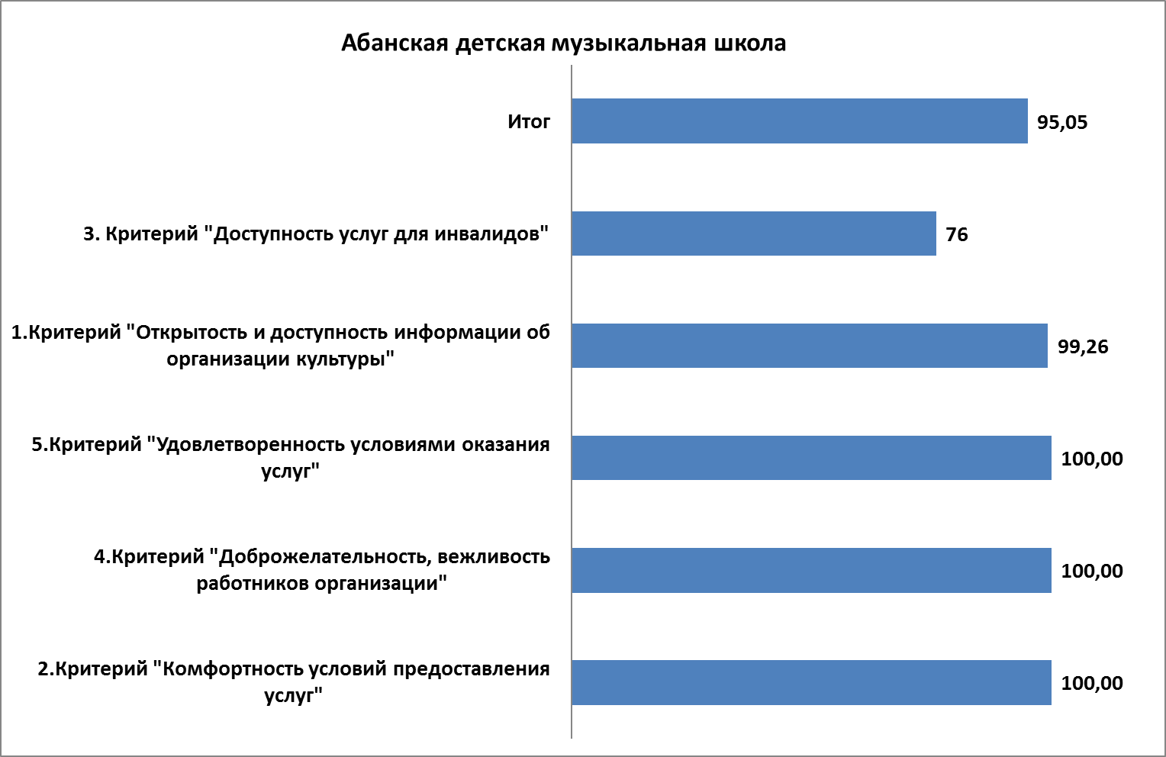
Таблица № 7. Рейтинг удовлетворенности посетителей по вопросам анкеты в %% от количества ответивших.
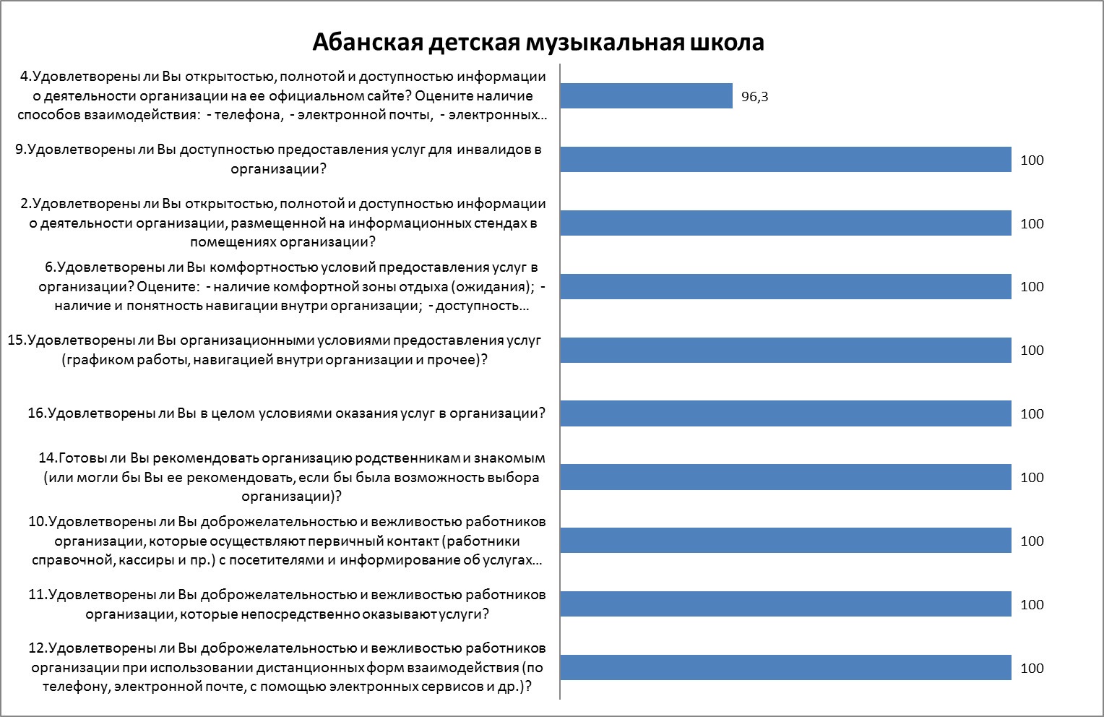

Текстовые переменные

В ходе исследования, респондентам была предоставлена возможность в свободной форме высказать свои пожелания и мнения о деятельности учреждения и его филиалов («Какие условия комфортности нужно улучшить?», «Каких способов взаимодействия или информирования на сайте и стендах в помещениях организации Вам не хватает», «Ваши предложения по улучшению условий оказания услуг в данной организации?»).
Анализ ответов на этот вопрос (всего 51 ответ) позволил выявить несколько рекомендаций, которые можно было использовать для дальнейшего развития учреждения:
Все ответы, оставленные респондентами при опросе (орфография и пунктуация авторская):
Вопрос 5. 1 Критерий. Каких способов взаимодействия или информирования на сайте и стендах в помещениях организации Вам не хватает?
- Что нужно было. все нашла.
- хватает
- Всё устраивает
- Всего хватает
- Достаточно
- На все вопросы есть ответы
- Всё в полном объеме
- Всего хватает
- Всего достаточно
- Недостающую информацию всегда подскажут педагоги
- Взаимодействие полное, пробелов нет
- Все есть
- Хватает
- Всего хватает
- Информация полная
- все устраивает
- Все понятно. всей информации достаточно
- Информации достаточно.
- Информации достаточно.
- Все доступно и понятно.
- рекламы в СМИ

Вопрос 7. 2 Критерий. Какие условия комфортности нужно улучшить? Можно выбрать варианты из предыдущего вопроса.
- Все устраивает
- все устраивает
- Всё хорошо
- Все устраивает
- Все устраивает
- Для данного помещения, условия соблюдены
- Незнаю
- комфортно, устраивает.
- Комфортно
- Всё устраивает
- Мало помещений
- Все устраивает, комфортно.
- Все устраивает.
- Все устраивает.
- Условия комфортные, все устраивает.
- все отлично

Вопрос 17. 5 Критерий. Ваши предложения по улучшению условий оказания услуг в данной организации?
- Всё отлично!
- Все устраивает
- Все устраивает
- Всё устраивает
- Устраивает всё
- Все устраивает
- Очень необходим транспорт
- Желаем школе расширения, помощи местных властей для привлечения педагогов в район! Школу дети любят!
- Все устраивает
- Все комфортно
- Все устраивает
- Все устраивает.
- Все устраивает.
- Все устраивает.

Недостатки
Для формулирования недостатков, выявленных в ходе независимой оценки качества условий оказания услуг организацией, проанализированы параметры, получившие наибольшее количество отрицательных оценок, а также текстовые ответы респондентов. В данном учреждении нет ни одной отрицательной оценки, поэтому можно проанализировать только текстовые ответы респондентов и на основе этого сделать рекомендации.

Недостатки, выявленные в ходе независимой оценки качества условий оказания услуг организацией:
- Наличие неудовлетворенности комфортностью условий в организации (недостаточная информированность населения об учреждении в СМИ, недостаточно комфортно маленькое помещение).

Рекомендации
Рекомендации сделаны на основе анализа пожеланий клиентов, выявленных в ходе исследования уровня удовлетворенности получателями услуг. Поскольку в ходе исследования респонденты оценивали учреждение по конкретным параметрам, в рекомендации вошли именно те, которые являются у конкретного учреждения культуры наиболее слабыми.
- Рассмотрение возможности предоставления дополнительного помещения.
- Увеличение информационного продвижения организации.

Муниципальное бюджетное учреждение культуры «Абанский районный краеведческий музей им. М.В.Фомичева»
Половозрастные характеристики респондентов
в абсолютных цифрах

Показатель оценки по организации: 91,64
Экспертные оценки:
 | Ваш пол |  | База по
 | мужской | женский | строке
Моложе 18 лет | 2 | 0 | 2
18-30 | 1 | 4 | 5
31-45 | 2 | 7 | 9
46-55 | 1 | 3 | 4
Старше 55 лет | 0 | 3 | 3
База по столбцу: | 6 | 17 | 222

Показатель | Макс.  балл | Содержание | Оценка (балл)
1.1.1 | 10 | Наличия информации на стендах организации | 10
1.1.2 | 10 | Наличие информации на официальном сайте | 9
1.2.1 | 4 | Наличие и функционирование дистанционных способов обратной связи и взаимодействия с получателями услуг | 4
2.1 | 5 | Обеспечение комфортных условий предоставления услуг | 5
3.1.1 | 5 | Оборудование помещений организации и прилегающей к ней территории с учетом доступности для инвалидов | 1
3.2.1 | 5 | Обеспечение в организации условий доступности, позволяющих инвалидам получать услуги наравне с другими. | 3

Как показало исследование, данное учреждение весьма позитивно оценивается своими посетителями. При этом наиболее высоко оцениваются такие параметры, как:
- Комфортность условий предоставления услуг – 100,0.
- Доброжелательность, вежливость работников организации – 99,9.
- Удовлетворенность условиями оказания услуг – 99,8.

(См. ниже Диаграмму с позитивным профилем учреждения)
Таблица № 8. Рейтинг показателей по критериям оценки.
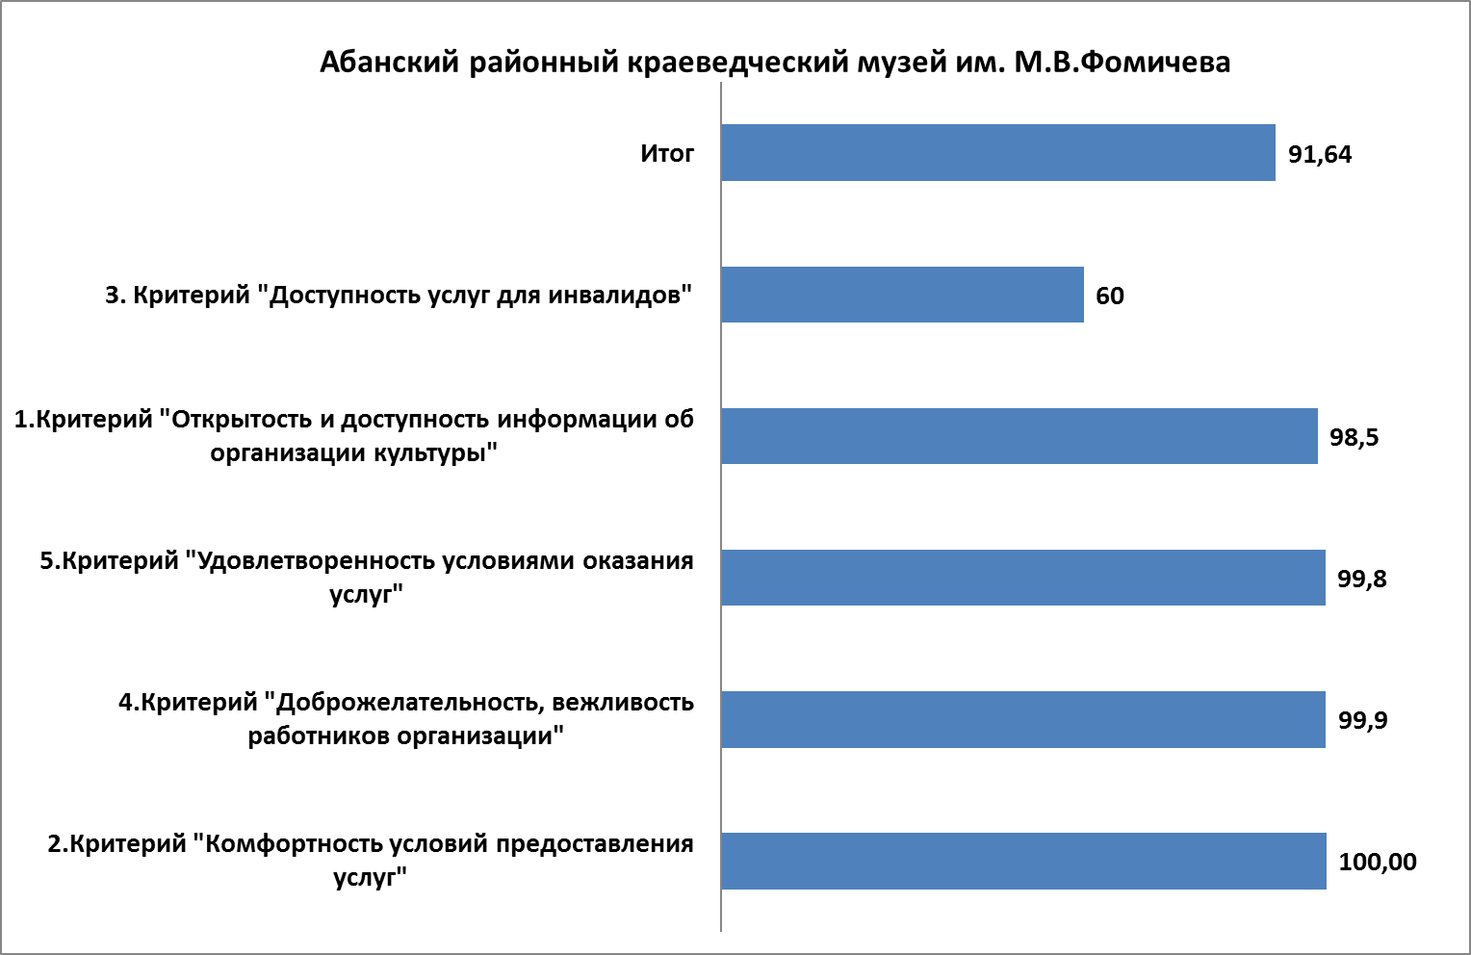
Таблица № 9. Рейтинг удовлетворенности посетителей по вопросам анкеты в %% от количества ответивших.
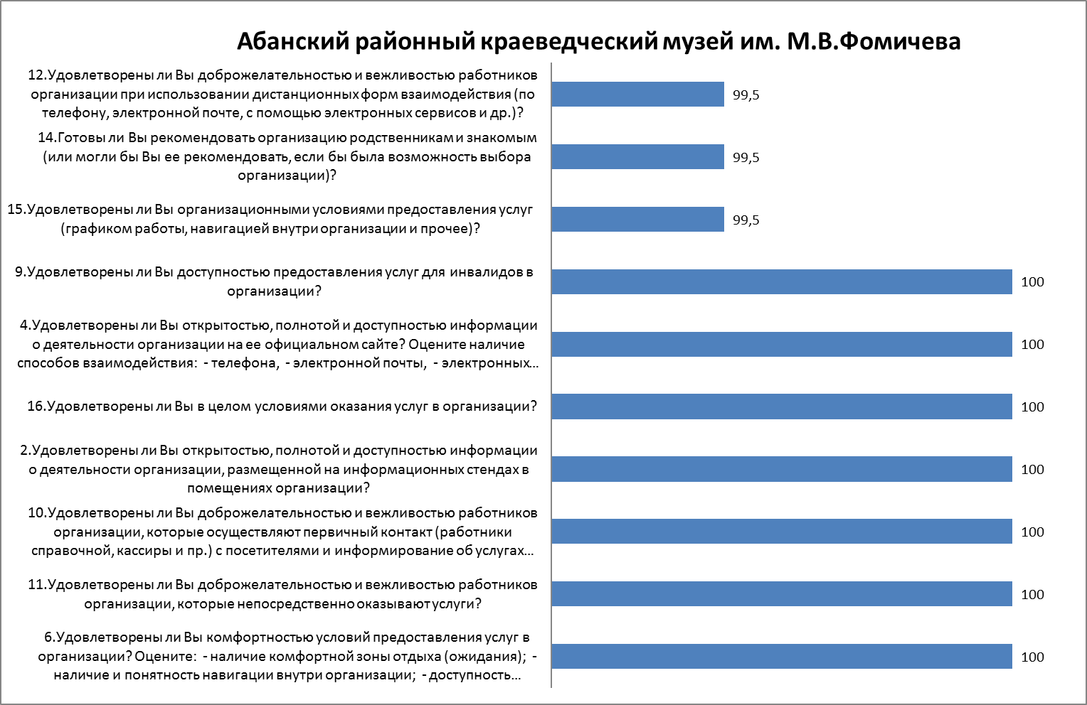

Текстовые переменные
В ходе исследования, респондентам была предоставлена возможность в свободной форме высказать свои пожелания и мнения о деятельности учреждения и его филиалов («Какие условия комфортности нужно улучшить?», «Каких способов взаимодействия или информирования на сайте и стендах в помещениях организации Вам не хватает», «Ваши предложения по улучшению условий оказания услуг в данной организации?»).
Анализ ответов на этот вопрос (всего 37 ответов) позволил выявить несколько рекомендаций, которые можно было использовать для дальнейшего развития учреждения:
Все ответы, оставленные респондентами при опросе (орфография и пунктуация авторская):
Вопрос 5. 1 Критерий. Каких способов взаимодействия или информирования на сайте и стендах в помещениях организации Вам не хватает?
- нет таких
- всего хватает
- достаточно
- освещенных стендов
- Все понятно и доступно!
- Информации о образовании организации
- Информация представлена в полном объеме
- Отличный коллектив! Хорошее место!
- больше информировать население через соц.сети

Вопрос 7. 2 Критерий. Какие условия комфортности нужно улучшить? Можно выбрать варианты из предыдущего вопроса.
- комфортных зон нет
- зона отдыха
- мягкие диваны
- расширение выставочных залов
- Все организовано прекрасно!
- Претензий нет
- Все прекрасно!
- наличие питьевой воды
Вопрос 17. 5 Критерий. Ваши предложения по улучшению условий оказания услуг в данной организации?
- нет
- новое хорошее здание
- новое здание
- переехать в центр
- переезд в центр
- музей должен быть в центре Абана
- кондиционер
- добавить видеосюжет по живому миру
- удаленны о центра
- удаленны о центра
- видеонаблюдение и вентиляция
- ремонт первого этажа
- Чтобы администрация Абанского района выделила здания в центре под музей
- Здания просторного. Сотрудников
- все устраивает, только далеко находится не удобно добиратся
- Больше информации о жизни музея т.к. многие не знают, ничего. нужен пиар.
- Приобретите более комфортные стулья
- доступность для маломобильных групп населения
- Все прекрасно, ничего менять не надо!
- обеспечить доступность посещения для инвалидов

Недостатки
Для формулирования недостатков, выявленных в ходе независимой оценки качества условий оказания услуг организацией, проанализированы параметры, получившие наибольшее количество отрицательных оценок, а также текстовые ответы респондентов.
В представленной ниже таблице содержатся данные о ранжировании вопросов, набравшие наибольшее количество отрицательных значений удовлетворенности в процентах от общего числа ответов.
Таблица № 10. Параметры, получившие наибольшее количество отрицательных оценок.
Переменная | Вариант ответа | %
12.Удовлетворены ли Вы доброжелательностью и вежливостью работников организации при использовании дистанционных форм взаимодействия (по телефону, электронной почте, с помощью электронных сервисов и др.)? | 2.Нет | 0,5

Из таблицы №4 мы видим, что неудовлетворенность не коррелирует с доброжелательностью, и вежливостью работников организации при использовании дистанционных форм взаимодействия, что не нашло подтверждения в некоторых текстовых ответах респондентов.

Недостатки, выявленные в ходе независимой оценки качества условий оказания услуг организацией:
- Наличие неудовлетворенности доброжелательностью и вежливостью работников организации при использовании дистанционных форм взаимодействия.
- Наличие неудовлетворенности комфортностью условий предоставления услуг в организации (отсутствие кондиционеров, комфортной зоны, недостаточная информированность населения о мероприятиях учреждения).
- Недостаточная доступность предоставления услуг для инвалидов в организации.

Рекомендации
Рекомендации сделаны на основе анализа негативных оценок учреждения и пожеланий клиентов, выявленных в ходе исследования уровня удовлетворенности получателями услуг. Поскольку в ходе исследования респонденты оценивали учреждение по конкретным параметрам, в рекомендации вошли именно те, которые являются у конкретного учреждения культуры наиболее слабыми.
- Сделать ремонт здания или рассмотреть возможность предоставление нового помещения.
- Развитие социальных сетей.
- Установка кондиционера.
- Улучшение доступности для инвалидов.
- Создание комфортной зоны отдыха.

Муниципальное бюджетное учреждение культуры «Абанская межпоселенческая клубная система»

Показатель оценки по организации: 88,96
Половозрастные характеристики респондентов
в абсолютных цифрах

Экспертные оценки:
 | Ваш пол |  | База по
 | мужской | женский | строке
Моложе 18 лет | 68 | 82 | 152
18-30 | 112 | 169 | 283
31-45 | 91 | 218 | 314
46-55 | 61 | 196 | 259
Старше 55 лет | 53 | 162 | 220
База по столбцу: | 387 | 836 | 3863

Показатель | Макс.  балл | Содержание | Оценка (балл)
1.1.1 | 10 | Наличия информации на стендах организации | 10
1.1.2 | 10 | Наличие информации на официальном сайте | 9
1.2.1 | 4 | Наличие и функционирование дистанционных способов обратной связи и взаимодействия с получателями услуг | 4
2.1 | 5 | Обеспечение комфортных условий предоставления услуг | 5
3.1.1 | 5 | Оборудование помещений организации и прилегающей к ней территории с учетом доступности для инвалидов | 2
3.2.1 | 5 | Обеспечение в организации условий доступности, позволяющих инвалидам получать услуги наравне с другими. | 3

Как показало исследование, данное учреждение весьма позитивно оценивается своими посетителями. При этом наиболее высоко оцениваются такие параметры, как:
- Доброжелательность, вежливость работников организации – 98,91.
- Комфортность условий предоставления услуг – 97,89.
- Удовлетворенность условиями оказания услуг – 97,20.

(См. ниже Диаграмму с позитивным профилем учреждения)
Таблица № 11. Рейтинг показателей по критериям оценки.
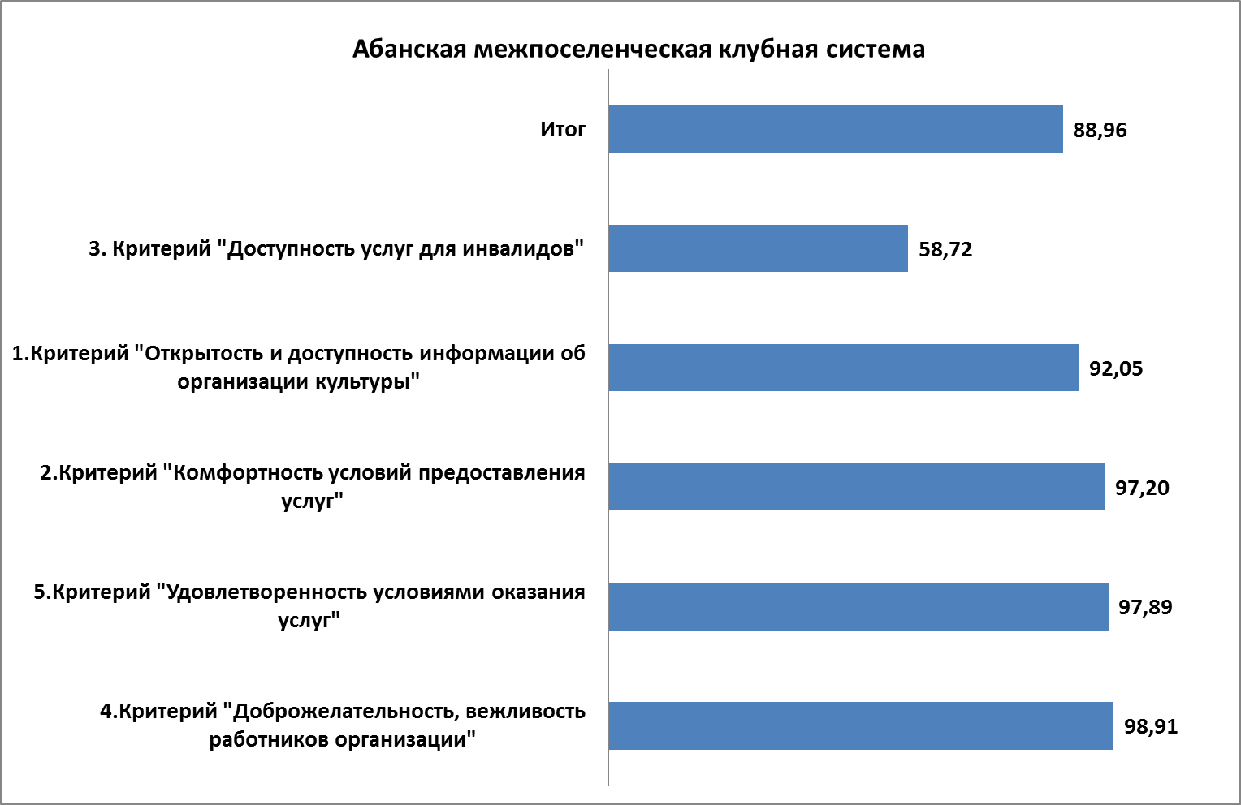
Таблица № 12. Рейтинг удовлетворенности посетителей по вопросам анкеты в %% от количества ответивших.
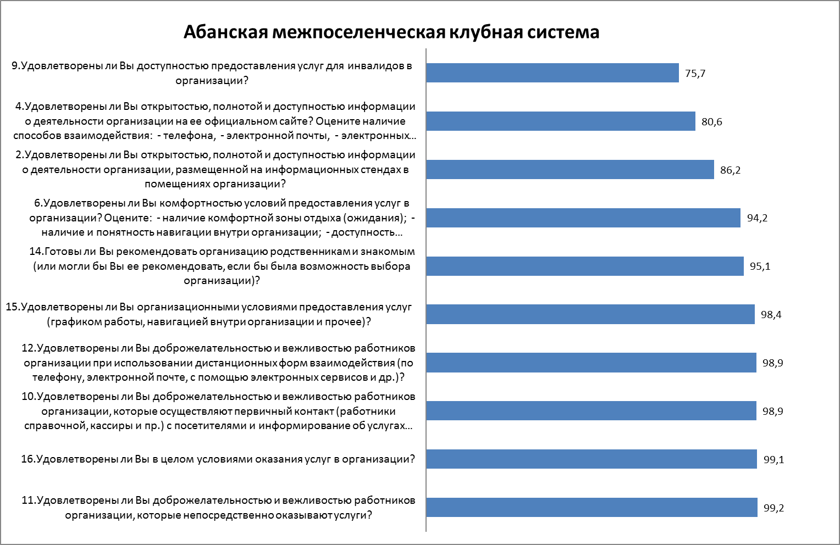

Недостатки
Для формулирования недостатков, выявленных в ходе независимой оценки качества условий оказания услуг организацией, проанализированы параметры, получившие наибольшее количество отрицательных оценок, а также текстовые ответы респондентов.
В представленной ниже таблице содержатся данные о ранжировании вопросов, набравшие наибольшее количество отрицательных значений удовлетворенности в процентах от общего числа ответов.
Таблица № 13. Параметры, получившие наибольшее количество отрицательных оценок.
Переменная | Вариант ответа | %
9.Удовлетворены ли Вы доступностью предоставления услуг для инвалидов в организации? | 2.Нет | 8,1
2.Удовлетворены ли Вы открытостью, полнотой и доступностью информации о деятельности организации, размещенной на информационных стендах в помещениях организации? | 2.Нет | 2,6
4.Удовлетворены ли Вы открытостью, полнотой и доступностью информации о деятельности организации на ее официальном сайте? Оцените наличие способов взаимодействия: - телефона, - электронной почты, - электронных сервисов (форма для подачи электронного обращения/жалобы/предложения; раздел "Часто задаваемые вопросы"; получение консультации по оказываемым услугам и пр.); - обеспечение технической возможности выражения получателем услуг мнения о качестве оказания услуг (наличие анкеты для опроса граждан или гиперссылки на нее) | 2.Нет | 2,2
14.Готовы ли Вы рекомендовать организацию родственникам и знакомым (или могли бы Вы ее рекомендовать, если бы была возможность выбора организации)? | 2.Нет | 1,2
15.Удовлетворены ли Вы организационными условиями предоставления услуг (графиком работы, навигацией внутри организации и прочее)? | 2.Нет | 1,0

Из таблицы №4 мы видим, что неудовлетворенность коррелирует с организационными условиями предоставления услуг и с доступностью предоставления услуг для инвалидов.

Недостатки, выявленные в ходе независимой оценки качества условий оказания услуг организацией:
- Наличие неудовлетворенности организационными условиями предоставления услуг.
- Недостаточно открыта и доступна информация на официальном сайте и информационном стенде.
- Наличие неудовлетворенности доступности предоставления услуг для инвалидов в организации.

Рекомендации
Рекомендации сделаны на основе анализа негативных оценок учреждения и пожеланий клиентов, выявленных в ходе исследования уровня удовлетворенности получателями услуг. Поскольку в ходе исследования респонденты оценивали учреждение по конкретным параметрам, в рекомендации вошли именно те, которые являются у конкретного учреждения культуры наиболее слабыми.
- Улучшить официальный сайт и информационный стенд.
- Сделать более доступными предоставления услуг для инвалидов.
- Рассмотреть изменение графика работы и навигации внутри учреждения.

Таблица № 14. Рейтинг филиалов учреждения культуры по итогам показателей по организации.
Название филиала | Итоговая оценка
Гагаринский сельский клуб | 92,90
Борковский сельский клуб | 92,90
Малкасинский сельский клуб | 92,90
Покатеевский сельский Дом культуры | 92,90
Чигашетский сельский клуб | 92,90
Бирюсинский сельский клуб | 92,90
Плахинский сельский клуб | 92,90
Самойловский сельский Дом культуры | 92,90
Сенновский сельский клуб | 92,90
Кунгульский культурно- досуговый центр | 92,90
Пушкинский сельский клуб | 92,90
Зимниковский сельский клуб | 92,76
Борзовский сельский клуб | 92,75
Стерлитамакский сельский Дом культуры | 92,70
Канарайский сельский клуб | 92,70
Каменский сельский клуб | 92,55
Петропавловский сельский Дом культуры | 92,53
Новоуспенский сельский Дом культуры | 92,48
Ношинский сельский Дом культуры | 92,45
Высокогородецкий сельский клуб | 92,33
Денисовский сельский клуб | 92,27
Восточенский сельский клуб | 92,00
Лазаревский сельский клуб | 91,64
Абанский районный Дом культуры | 91,64
Устьянский сельский Дом культуры | 91,55
Алексеевсий сельский клуб | 91,21
Кинокультурный Центр «Авангард» | 90,75
Успенский сельский Дом культуры | 90,74
Залипьевский сельский Дом культуры | 90,72
Пейский сельский клуб | 90,72
Покровский сельский Дом культуры | 90,50
Никольский сельский Дом культуры | 90,09
Долгомостовский сельский Дом культуры | 90,02
Огурцовский сельский клуб | 89,86
Туровский сельский Дом культуры | 89,40
Долженовский сельский клуб | 89,00
Матвеевский сельский клуб | 88,90
Мачинский сельский клуб | 88,31
Хандальский сельский Дом культуры | 88,16
Заозерновский сельский Дом культуры | 86,90
Апано-Ключинский сельский Дом культуры | 84,12
Вознесенский сельский Дом культуры | 82,64
Березовский сельский Дом культуры | 81,65
Почетский сельский Дом культуры | 77,22

Абанский районный Дом культуры

Таблица № 15. Оценка по результатам ответов респондентов.

Текстовые переменные
В ходе исследования, респондентам была предоставлена возможность в свободной форме высказать свои пожелания и мнения о деятельности учреждения и его филиалов («Какие условия комфортности нужно улучшить?», «Каких способов взаимодействия или информирования на сайте и стендах в помещениях организации Вам не хватает», «Ваши предложения по улучшению условий оказания услуг в данной организации»).
Анализ ответов на этот вопрос (всего 158 ответов) позволил выявить несколько рекомендаций, которые можно было использовать для дальнейшего развития учреждения:
Все ответы, оставленные респондентами при опросе (орфография и пунктуация авторская):
Вопрос 5. 1 Критерий. Каких способов взаимодействия или информирования на сайте и стендах в помещениях организации Вам не хватает?
- хватает всего.
- хватает всего.
- нет контактов руководителей кружков
- нормально всё.
- всего хватает.
- всё хорошо.
- хватает
- все хорошо
- больших реклам
- детской зоны
- нет на дискотеке хорошего цвета освещения
- все хватает
- большой щит
- о коллективе
- хватает
- все нормально
- все хватает
- хватает
- хватает
- хватает
- хватает
- хватает
- все доступно информации хватает
- звукового (голосового) взаимодействия
- все устраивает
- все устраивает
- информация о ближайших праздничных дат , анонсов
- на уличных стендах не всегда можно увидеть проводимые РДК мероприятия
- все есть
- исторических материалов о ДК
- все нормально
- интернет
- сеть интернет
- нужно больше информации на сайте

Вопрос 7. 2 Критерий. Какие условия комфортности нужно улучшить? Можно выбрать варианты из предыдущего вопроса.
- доступность наличие питьевой воды;
- наличие и доступность санитарно-гигиенических помещений (чистота помещений, наличие мыла, воды, туалетной бумаги и пр.);
- освещение и современный интерьер необходим
- нормально всё.
- нормально всё.
- интернет-кафе
- можно столики, кафешку...
- закрыть проезд по детской площадке
- зона отдыха на площади РДК
- наличие зоны отдыха
- наличие питьевой воды
- наличие в помещении воды
- зона отдыха! кресла! вода питьевая! туалетная бумага
- всё хорошо
- холодно
- обновить мебель
- воды нет
- нет сети "Интернета"
- нет зоны отдыха
- воды нет
- воды нет
- как-то воду провести
- все нормально
- воды нет
- Бар. И не только воду
- доступность наличие питьевой воды
- санитарно-гигиеническое состояние. Наличие питьевой воды
- воды нет
- воду питьевую
- зону отдыха улучшить, доступность питьевой воды
- наличие комфортной зоны отдыха (ожидания)
возможность бронирования услуги
- доступность наличие питьевой воды
- провести питьевую воду
- наладить регулярную работу буфета во время массовых мероприятий
- претензий нет
- наличие питьевой воды
- наличие питьевой воды
- удобную мебель в кабинетах
- все устраивает
- нет питьевой воды, туал. бумаги
- нет питьевой воды, туалетной бумаги
- доступность наличие питьевой воды
- меня все устраивает
- всё утраивает
- - наличие и понятность навигации внутри организации; наличие и доступность санитарно-гигиенических помещений (чистота помещений, наличие мыла, воды, туалетной бумаги и пр.);
- наличие питьевой воды, мыла, туалетной бумаги
- мыло, туалетная бумага
- наличие мыла, туалетной бумаги
- нужна вода, туал. бумага, аптечка
- бесплатный ВАЙФАЙ
- бесплатный вай-фай
- питьевой воды, туалетной бумаги, аптечки
- грязно на кухне
- туалетной бумаги
- питьевой воды, аптечки
- питьевой воды, аптечки, туал. бумаги
- т. бумаги, аптечки
- наличие и доступность санитарно-гигиенических помещений
- питьевой воды
- нужна раздевалка в танцевальный класс
- Отличный коллектив, хорошие мероприятия!
- не всегда есть мыло и туалетная бумага
- доступ к питьевой воде необходим
- доступность наличие питьевой воды

Вопрос 17. 5 Критерий. Ваши предложения по улучшению условий оказания услуг в данной организации.
- чтоб научились разговаривать с людьми
- супер
- быть более добрее
- улучшить материально-техническую базу, приобрести транспорт для выездов артистов
- всё хорошо.
- нормально.
- спасибо за вашу работу.
- работают!!!
- Нормально.
- можно зарплату прибавить
- летом кафешку в парк
- очень любим приходить на концерты
- кафе-бар
- предоставить больше меня при проведении фестиваля для переодевания, поставить хотя бы скамейки
- зарплату прибавить людям
- музыкальную аппаратуру
- хорошую музыку и аппаратуру
- нет зоны отдыха
- В танц. зале в дневное время во время дискотеки светло
- я люблю РДК
- кафе
- мебель новую
- аппаратуру получше
- дискотеку до 2-х ночи
- сделать музыку по тише, особо в праздник пожилого люда
- на рассмотрение администрации
- кафе-бар
- мягкую мебель
- все хорошо
- всё устраивает
- дискотека до 02 часов и бесплатно
- хорошо работают!
- Улучшения от них не зависят! Работают хорошо!!! Молодцы!
- нет
- туалет для инвалидов
- нет
- в данной организации с оказанием услуг справляются сотрудники организации
- кресла поудобнее в зрительный зал
- нет
- расширение зоны обслуживания
- информированность
- воспитат. работа с персоналом, улучшение финансирования, космитич. ремонт, трансформирование площадок ДК(недостаток площадей), подумать о наведении порядка на кухне
- больше технических новинок и комфортной мебели
- поставить воду
- улучшение МТБ, современного оборудования
- больше наглядной информации о мероприятиях
- Молодцы все, кто работает!
- есть необходимость улучшить навигацию, не все кабинеты указаны, не всегда можно связаться с нужным специалистом
- для улучшения условий оказания услуг нужно улучшить материальную базу и оснащенность учреждения
- можно организовать больше кружков для детей

Недостатки
Для формулирования недостатков, выявленных в ходе независимой оценки качества условий оказания услуг организацией, проанализированы параметры, получившие наибольшее количество отрицательных оценок, а также текстовые ответы респондентов.

Недостатки, выявленные в ходе независимой оценки качества условий оказания услуг организацией:
- Наличие неудовлетворенности комфортностью условий предоставления услуг в организации (отсутствие питьевой воды, плохое состояние санитарно-гигиенических помещений, недостаточная информированность населения о мероприятиях учреждения).

Рекомендации
Рекомендации сделаны на основе анализа негативных оценок учреждения и пожеланий клиентов, выявленных в ходе исследования уровня удовлетворенности получателями услуг. Поскольку в ходе исследования респонденты оценивали учреждение по конкретным параметрам, в рекомендации вошли именно те, которые являются у конкретного учреждения культуры наиболее слабыми.
- Создание комфортной зоны отдыха.
- Улучшение материально-технической базы.
- Установка кулера с питьевой водой.
- Увеличение информационного продвижения организации.
- Улучшение состояния санитарно-гигиенических помещений.

Кинокультурный центр «Авангард»

Таблица № 16. Рейтинг показателей по критериям оценки.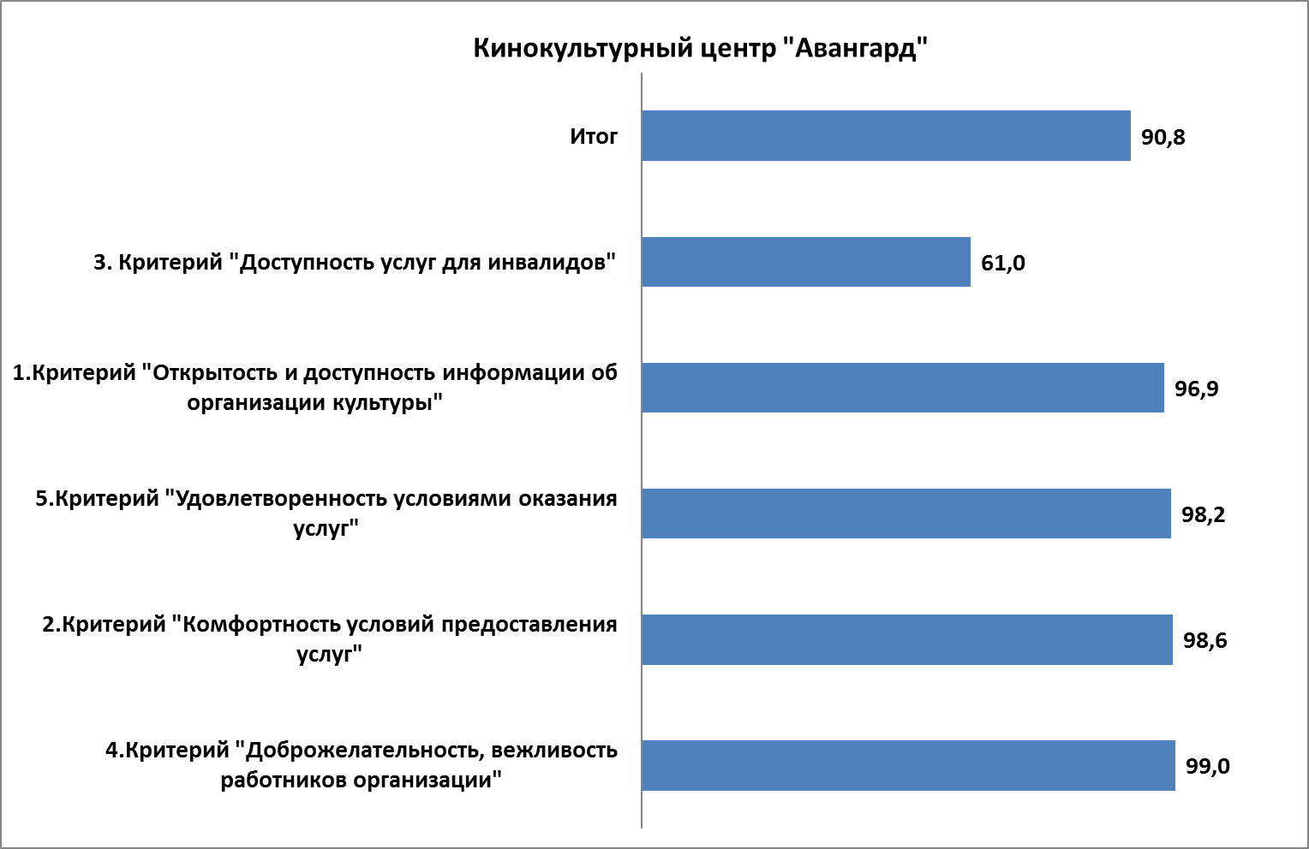

Текстовые переменные

В ходе исследования, респондентам была предоставлена возможность в свободной форме высказать свои пожелания и мнения о деятельности учреждения и его филиалов («Какие условия комфортности нужно улучшить?», «Каких способов взаимодействия или информирования на сайте и стендах в помещениях организации Вам не хватает», «Ваши предложения по улучшению условий оказания услуг в данной организации»).
Анализ ответов на этот вопрос (всего 478 ответов) позволил выявить несколько рекомендаций, которые можно было использовать для дальнейшего развития учреждения:
Все ответы, оставленные респондентами при опросе (орфография и пунктуация авторская):
Вопрос 5. 1 Критерий. Каких способов взаимодействия или информирования на сайте и стендах в помещениях организации Вам не хватает?
- У вас же нет сайта , раньше был, и пользовались, а теперь вы куда-то исчезли,но мы и так всё знаем, вы же нам по телефону звоните, приглашаете
- Ели нашел,он у вас оказывается теперь на сайте мкс
- нет рекламы в местной газете
- У вас же нет своего сайта, а вопросы задаёте
- нет информации о работниках. Хотела написать благодарность но не знала как зовут, пришлось спрашивать у других работников, не очень удобно было
- за рекламой не слежу,мне если чего надо-по телефону узнаю или от работников Авангарда
- Мало рекламы по посёлку
- Я вообще о ихнем сайте ничего не знаю
- рекламу по-современнее надо сделать
- мало информации
- нет нужной информации на сайте
- нет новых объявлений
- По посёлку надо рекламы побольше, а то только около Авангарда стенды
- Так у них нет же сайта,раньше был,а теперь или нет вообще, или мы тупим, но не найти
- мало рекламы по посёлку
- Побольше рекламы на территории поселка
- да всё нормально
- Уличные стенды пора бы сделать более современными, а то как данет лет назад
- Точно знаю, что мероприятий проводят много, но на сайте информации выставлено мало. Фото очень мало с мероприятий.
- Мы не можем найти их сайт, раньше как то получалось, а теперь нет его!
- да у них же нет сайта своего, вот раньше , в прошлом году всю информушку с сайта брал
- не могу вообще найти сайт
- Мало информации анонсов мероприятий. Почему не всех пускают в бильяардный клуб
- вообще сайт не работает
- яркости
- Достаточно интересующей информации
- Недостаток рекламы в социальных сетях
- недостаточно рекламы
- всё отлично
- всего в норму
- мало информации
- мало рекламы
- мало информационных щитов
- афиш мало
- все доступно
- всего хватает
- наличие объявлений в соц сетях
- наличие их сайта
- проведение дискотек в субботний выходной день
- проведение дискотек в субботний выходной день
- информации в соцсетях
- официальной группы в соцсетях ВК, инстаграмм
- Хватает
- Хватает
- никогда не встречал информации о вашем сайте
- я не обращаю внимание на информационные стенды
- не нашла сайт
- не нашла официальный сайт
- сайт не нашли
- не нашел сайт
- современных стендов
- оформление стендов
- расписание фильмов
- новинок кино
- вай-фай
- плохая доступность
- очень подробная, открытая и доступная информация
- информирования хватает
- не хватает афиш
- не хватает баннеров
- красочной рекламы не хватает
- не хватает рекламы
- больше рекламы, баннеров
- точечной рекламы
- рекламы
- реклама в современном исполнении
- всего достаточно
- все хорошо
- не знаю
- все есть
- все нормально
- все у них есть
- современного оборудования
- не могу сказать
- не хватает новинок : 3Д, 5Д
- все хватает
- хватает всего
- всего достаточно
- всего хватает
- всё устраивает
- мне всего хватает
- всё устривает
- вовремя обновлять рекламные щиты
- всего хватает
- хотелось бы рекламы в соцсетях о дискотеках и фильмах
- вообще не вижу рекламы, кроме щитов
- более современной рекламы
- не знаю
- недостаточно рекламных щитов
- мало рекламы
- о больших мероприятиях и некоторых киносеансах мало информации
- как можно больше рекламы о проводимых мероприятиях
- страницы в соцсетях
- всего хватает, а если возникают вопросы, всегда сотрудники помогут и все объяснят
- нет информации о сайте
- всего достаточно
- все есть
- шире информацию о предстоящих концертах в праздничные дни
- не все мероприятия выкладывают на сайт
- яркой красочной рекламы

Вопрос 7. 2 Критерий. Какие условия комфортности нужно улучшить? Можно выбрать варианты из предыдущего вопроса.
- ремонт здания
- возможность бронирования услуги
- возможность бронирования услуги
- возможность бронирования услуги
- возможность бронирования услуги
- возможность бронирования услуги
- наличие и доступность санитарно-гигиенических помещений - да туалет на улице!
- да все хорошо
- возможность бронирования услуги
- возможность бронирования услуги/доступность записи на получение услуги
- На дискотеке пиво не разрешают пить, хоть в городах это можно,а они по старинке - всё воспитывают!
- Иногда сложно забронировать семейное мероприятие, т.к. у них на нет-3 месяца заняты дни.
- да всё хорошо
- всегда чисто и опрятно у них
- прохладно, хотелось бы побольше тепла
- Улучшить освещение фойе, помещение хорошее, а освещения мало
- возможность бронирования услуги/доступность записи на получение услуги (по телефону, с использованием сети «Интернет» на официальном сайте организации, при личном посещении и пр.)
- так то у них всё хорошо
- да всё у них нормально
- Туалет да на улице у них
- расширить помещение
- В этом плане всё хорошо
- возможность бронирования услуги с использованием сети «Интернет»
- сделайте более современный и удобный гардероб
- Невозможно забронировать помещение на мероприятие через сайт
- Не всегда есть питьевая вода.
- Оснастить зону ожидания буклетами и журналами
- наличие комфортной зоны отдыха (ожидания);
- Доступность наличия питьевой воды
- всё комфортно
- Сделать более комфортную зону ожидания
- Более комфортную зону отдыха
- Доступность наличие питьевой воды
- Стулья
- Навигация внутри помещения
- доступность наличия питьевой воды
- возможность бронирования услуги/доступность записи на получение услуги (по телефону, с использованием сети «Интернет» на официальном сайте организации, при личном посещении и пр
- улучшить освещение в зале
- освещение,
более тепло отапливаемые залы
- наличие комфортной зоны отдыха (ожидания)
наличие и доступность санитарно-гигиенических помещений (чистота помещений, наличие мыла, воды, туалетной бумаги и пр.)
- поменять (отремонтировать) пол в кинозале
- наличие комфортной зоны отдыха
- наличие комфортной зоны отдыха
- свободный интернет
- открытый доступ в интернет
- наличие комфортной зоны отдыха
- возможность доступности записи
- возможность бронирования услуги с использованием сети «Интернет»
- возможность бронирования услуги/доступность записи на получение услуги (по телефону, с использованием сети «Интернет» на официальном сайте организации, при личном посещении и пр.)
да
- все устраивает
- все комфортно
- отопление
- наличие комфортной зоны отдыха
- наличие и доступность санитарно-гигиенических помещений
- доступность санитарно-гигиенических помещений
- наличие комфортной зоны отдыха (ожидания)
- наличие комфортной зоны отдыха
- наличие комфортной зоны отдыха
возможность бронирования услуги/доступность записи на получение услуги (по телефону, с использованием сети «Интернет» на официальном сайте организации
- Всё хорошо
- оборудовать место для курения
- разработать сайт
- санитарное состояние помещений
- установить кондиционеры
- новый ремонт и отопление (в помещении холодно)
- разработать сайт
- разработать собственный сайт
- доступность санитарно-гигиенических помещений (туал.бумага)
- ремонт
- комфортную зону отдыха
- никакие
- нет графика игры в теннис
- санитарное состояние помещений организаций
- оформление стен в помещении
- наличие комфортной зоны отдыха (ожидания)
- санитарное состояние помещений
- кондиционеры
- все из выше перечисленных
- зону отдыха
- наличие и понятность навигации внутри организации
- кафе
- столовая
- 3Д и 5Д, dollbi sorund зал
- холодно в здании
- ремонт здания
- здание устарело, уже нетда век, надо новое
- сделать ремонт
- ремонт
- сделать современный ремонт
- всё устраивает
- туалет
- довольна всем, удовлетворена
- нужен кондиционер, поменять одежду и оформление сцены
- освещение
- расширить здание
- меня все устраивает
- наличие комфортной зоны отдыха
- все достаточно хорошо
- ремонт здания
- в летний период очень жарко, продумать систему охлаждения
- удовлетворены
- зимой холодно
- зона отдыха - установка кондиционеров
- косметический ремонт
- зона отдыха, место парковки автомобиля
- возможность бронирования услуги/доступность записи на получение услуги
- кондиционер, улучшить интерьер
- в помещении нужен кондиционер
- увеличит площадь, кондиционер нужен
- наличие комфортной зоны отдыха (ожидания)
- всё комфортно
- 3Д кинотеатр и новые кресла
- новые кресла
- наличие кондиционера
- всё устраивает
- нет возможности бронирования по интернету
- проверка воды в кулере
- вроде бы всё и так хорошо
- наличие и понятность навигации внутри организации
- наличие и понятность навигации внутри организации
- удобно, комфортно, душевно
- Сделать хорошее отопление, чтобы в зале было тепло.
Или перед началом фильма выдавать теплые плед - и комфортно, уютно и тепло
- Сделать теплее, особенно в кинозале
- Нужен отдельный кинозал
- Желательно полы в кинозале обновить
- добавить освещение в зале
- все устраивает
- доступ к беспроводной сети интернет

Вопрос 17. 5 Критерий. Ваши предложения по улучшению условий оказания услуг в данной организации.
- просто скажу коллектив молодцы
- хочется сказать какие они молодцы
- каждые выходные дискотеки
- продлить время дискотек
- дискотек по больше
- для инвалидов побольше мероприятий
- для инвалидов мало мероприятий
- дискотеки по чаще
- дискотеки по чаще,а то у них через выходные проходят все забито мероприятиями
- поскорей бы дискотеки начались
- дискотеки каждые выходные
- дискотеку продлить время
- Дискотека рано начинается и рано заканчивается хотелось бы чтоб в восемь начиналась и хотя бы до одинадцати
- хотелось бы чтоб в пятницу и в субботу были дискотеки
- мало времени на дискотеке
- продлить время на дискотеке
- продлить время на дискотеке
- новое современное здание
- больше старых фильмов
- вставить в зрительный зал окна
- современный ремонт
- улучшить освещение
- новое здание
- чтоб кинотеатр работал как раньше полные аншланги
- возобновить просмотр советских фильм
- развлекательный центр для детей и взрослых
- новый кинотеатр
- сделать современный красивый ремонт
- новый современный киноцентр
- разнообразить репертуар
- открыть кафе детский развлекательный центр
- новые костюмы реквизит
- доступность информации
- улучшить санитарные условия
- кафе
- зделать детский развлекательный центр
- больше рекламы
- освещение хорошее
- детский центр развлечений
- сделать освещение в зрительном зале
- ремонт здания
- Такие хорошие вечера проводите для нас, людей старшего поколения, но вот с музыкантом просто беда,нигде найти не можете. Уж сколько Светлана Вячеславовна бедная, бьется, а найти не может. Вот музыканта вам бы, девчонки!
- Надо бы здание подремонтировать,так то молодцы, сами латаете, но я как специалист скажу, и фасады, и внутренней стене нужен основательный ремонт
- Маловато праздников для инвалидов
- Штатные единицы вам бы увеличить, т.к. Ваше учреждение пользуется большим спросом, работников мало.
- Да все у Вас хорошо
- Есть весь спектр услуг, но нет организатора затейника для проведения свадеб и именнин
- больше фильмов о ужасах и пещерах
- Нет "живой" музыки, вам надо музыканта с баяном или гармошкой
- всё ОК кей
- внутри учреждения получше искусственное освещение надо сделать
- дискотеки каждый день
- Разнообразить мероприятия для среднего возраста. Вот с ребёнком можно отдохнуть по полной программе, а самим отдохнуть у вас никак - нет мероприятий
- сделать кафе в помещении
- Вообще молодцы, всё умеют,что не умеют учатся в этом направлении, но вот музыканта им не хватает. На вечерах отдыха песни под гармошку для души попеть, а музыканта не найти!!!!
- показывать новые фильмы
- живую музыку надо
- нет вокала
- Дискотеки классные, только бара нет,это плохо
- им не хватает баяна
- Во всём они молодцы, но для 100% отличного проведения мероприятий, особенно для людей пожилого возраста им в штат необходим просто музыкант с баяном
- нет сайта
- принимать заявки по телефону
- нет
- Иногда температурный режим не комфортный
- поставить детский лабиринт
- больше мероприятий в целом
- Ведь они хотели приобрести детский лабиринт, но им не уступают место, нашлись бы чиновники,помогли им.
- больше освещения
- освещения на улице побольше
- утеплиться
- продлить время на дискотеки подростковой
- ввести новые формы программ
- отключить пароль WIFI
- Детские мероприятия у них классные, но надо разнообразить еще с о средним возрастом
- мало времени остается на спорт. секции
- Фильмы последнего варианта надо бы им показывать
- Да мероприятий для подростковой молодёжи маловато, только вечерние дискотеки
- продлить время дискотек
- куда уж там, и так работают без выходных
- улучить освещения в зрительном зале
- мало освещения в СМИ
- больше озеленения
- сделать освещение на прилегающей территории
- сделать больше детских аттракционов
- сделать ночные дискотеки
- сделать более ярче освещение в зале
- Освещения в зрительном зале
- улучить освещения в зрительном зале
- больше освещения в зрительном зале
- всего наилучшего вам
- всего хорошего этому коллективу
- успехов в дальнейшем
- Необходимы новые, яркие костюмы, чтобы ваши программы были ещё ярче и интереснее, вы молодцы! Дерзайте дальше в том же духе!
- Не хватает новых, интересных, современных фильмов
- в зрительном зале холодно, хотелось бы более тёплого и комфортного помещения
- микрофоны с чистым звучанием
- Необходимо помещение для переодевания артистов
- необходимо вводить более современные формы обслуживания
- не достаточно обустроен парк при КЦ "Авангард"
- мало уделяют внимания молодёжи и подросткам
- мероприятия для молодёжи
- больше информации в соцсетях, больше мероприятий для подростков
- больше новых мероприятий
- всё очень хорошо, молодцы девчёнки
- увеличить объем рекламы
- больше молодых специалистов
- лучше уже не куда
- больше уличной рекламы мероприятий
- больше мероприятий для молодежи
- наличие комфортной зоны отдыха
- сделать развлекательный центр для детей
- Всё хорошо, дерзайте в том же духе
- Придумать систему поощрения людей, которые дарят людям праздник
- Обустройте игровую зону для маленьких детей
- Смените одежду сцены
- Поменять рекламные щиты
- Проводить как можно больше мероприятий для подростков
- Поменять оформление кинозала
- Побольше привлекать подростков на проводимые мероприятия
- Желаю улучшения материальной базы
- Создание детской зоны
- Больше рекламы
- Побольше информации о проводимых мероприятиях
- Улучшить оформление кинозала
- Возобновление вечерних подростковых дискотек, с улучшением музыкальных треков
- Необходимость буклетов о работе организации для информирования населения
- Обустройство детского городка в парке КЦ "Авангард"
- Недостаточное освещение в кинозале, темно.
- Обновите наконец-то реквизит!
- Сменить одежду сцены на более современную
- Побольше точечной рекламы
- Установить более современные рекламные щиты
- Холодно в кинозале, улучшите систему отопления
- Расширить спектр услуг согласно возрастных предпочтений
- Установить более современные рекламные щиты
- Не мешает обновить костюмы
- Желаем обновления реквизита
- Приобрести современную одежу сцены
- Улучшить освещение кинозала
- обновление кинорепертуара
- отлично
- увеличить штат сотрудников
- больше танцев
- обновление муз.репертуара
- продлить дискотеки
- все супер
- возможность бронирования услуги/доступность записи на получение услуги (по телефону, с использованием сети «Интернет» на официальном сайте организации, при личном посещении и пр
- мало специалистов
- улучшение репертуара
оснащение более современным оборудованием
- увеличить штат сотрудников
- больше рекламы
- улучшить дизайн, проводить больше мероприятий
- на мероприятиях по ярче украшения
- нет
- новые шторы в зале где экран
- чтоб дискотеки были дольше, а музыка новее
- освещения в зале мало
- всё супер
- надо бы музыканта с баяном, а так все хорошо!
- освещения в большом зале мало
- не всегда у них есть транспорт
- костюмов по больше
- не всегда есть день для нас,хотим по чаще бывать в Авангарде
- рекламы мало
- не всегда есть весь инвентарь.
- Хотелось бы по чаще сотрудничать с кинотеатром,но часто у них нет мес.
- Улучшить освещения в зале.
- поставить в зону отдыха мягкий диванчик
- завлечение молодежи и более интересные программы
- завлечение молодежи и более интересные программы
- больше комфортной мебели, мини-бар/автомат с печеньками и газировкой
- попкорн, удобные кресла, игровые автоматы
- Новейшие фильмы и экран
- Все устраивает.
- больше различных мероприятий
- больше различных мероприятий
- прокат новых фильмов
- сделать кинозал для разных возрастов
- улучшить освещение
- сделать ремонт здания
- приобретение кондиционеров
- организация детского кафе
- установить кондиционеры, улучшить оборудование кинозала, чаще проводить мероприятия разной тематики с привлечением детей разных возрастов
- кондиционер
- изменить расписание - добавить дни игры в теннис
- всё устривает
- хотя бы раз в месяц проводить дискотеки "кому за 30"; приобрести оборудование караоке, установить кабинку с показом роликов в формате 7Д
- заменить афишу
- разрабатывать сайт
- современный кинозал
- современная мебель., современный кинотеатр
- проведение мероприятий
- разнообразие детских праздников
- 3Д кинотеатр, караоке клуб
- купить кондиционеры
- точность в графиках
- ремонт
- спецодежда
- ремонт зала, не удовлетворен графиком работы
- мало информации для пожилых
- сделать светлее, красивее
- отремонтировать
- осовременить здание
- побольше вечеров отдыха
- не хватает детской зоны
- увеличить костюмерную и реквизитную базу
- улучшить оформление праздников
- обновление детского реквизита
- все удовлетворяет
- улучшение материальной базы, побольше реквизита для мероприятий
- ремонт
- в летний период очень жарко, продумать систему охлаждения
- нет
- косметический ремонт
- не хватает кондиционера
- 3д кинотеатр
- во время мероприятий душно, нужен кондиционер
- создание детского уголка
- чаще подростковые дискотеки
- улучшить материальную базу, чтобы мероприятия стали ярче и насыщеннее
- больше позитива и новых идей
- побольше клубов по интересам для разных возрастов, а не только для пенсионеров, выпустить буклет с информацией обо всех оказываемых услугах, вдруг мы не знаем о каких-то из них. а они есть)
- сделать ярче освещение в кинозале, зимой хочется тепла, может быть оформление сцены: кулисы, занавес обновить, возможно, какое то объединение, кружок для детей (школьников)
- Не помешал бы современный безопасный детский игровой комплекс на территории парка КЦ "Авангард"
- Обновление реквизита, костюмов
- заменить половое покрытие зала
- Для оказания услуг по проведению развлекательных мероприятий в конозале темновато, надо добавить освещения!!!
- расширение и улучшение репертуара, оснащение более современным оборудованием
- хорошо поставлена работа с детьми младшего возраста
- всеми условиями довольна

Недостатки
Для формулирования недостатков, выявленных в ходе независимой оценки качества условий оказания услуг организацией, текстовые ответы респондентов.

Недостатки, выявленные в ходе независимой оценки качества условий оказания услуг организацией:
- Наличие неудовлетворенности комфортностью условий предоставления услуг в организации (отсутствие кондиционеров, собственного сайта, отопления, возможности бронировать, плохое состояние санитарно-гигиенических помещений, недостаточная информированность населения о мероприятиях учреждения).
- Наличие неудовлетворенности организационными условиями предоставления услуг в организации (неудобная навигация внутри организации)

Рекомендации
Рекомендации сделаны на основе анализа негативных оценок учреждения и пожеланий клиентов, выявленных в ходе исследования уровня удовлетворенности получателями услуг. Поскольку в ходе исследования респонденты оценивали учреждение по конкретным параметрам, в рекомендации вошли именно те, которые являются у конкретного учреждения культуры наиболее слабыми.
- Улучшить санитарные условия.
- Создать собственный сайт.
- Создание комфортной зоны отдыха.
- Улучшить звук, освещение и температурный режим в зале.
- Изменить навигацию в организации.
- Улучшение материально-технической базы.
- Сделать ремонт.
- Установка кулера с питьевой водой.

Борзовский сельский клуб

Таблица № 17. Рейтинг показателей по критериям оценки.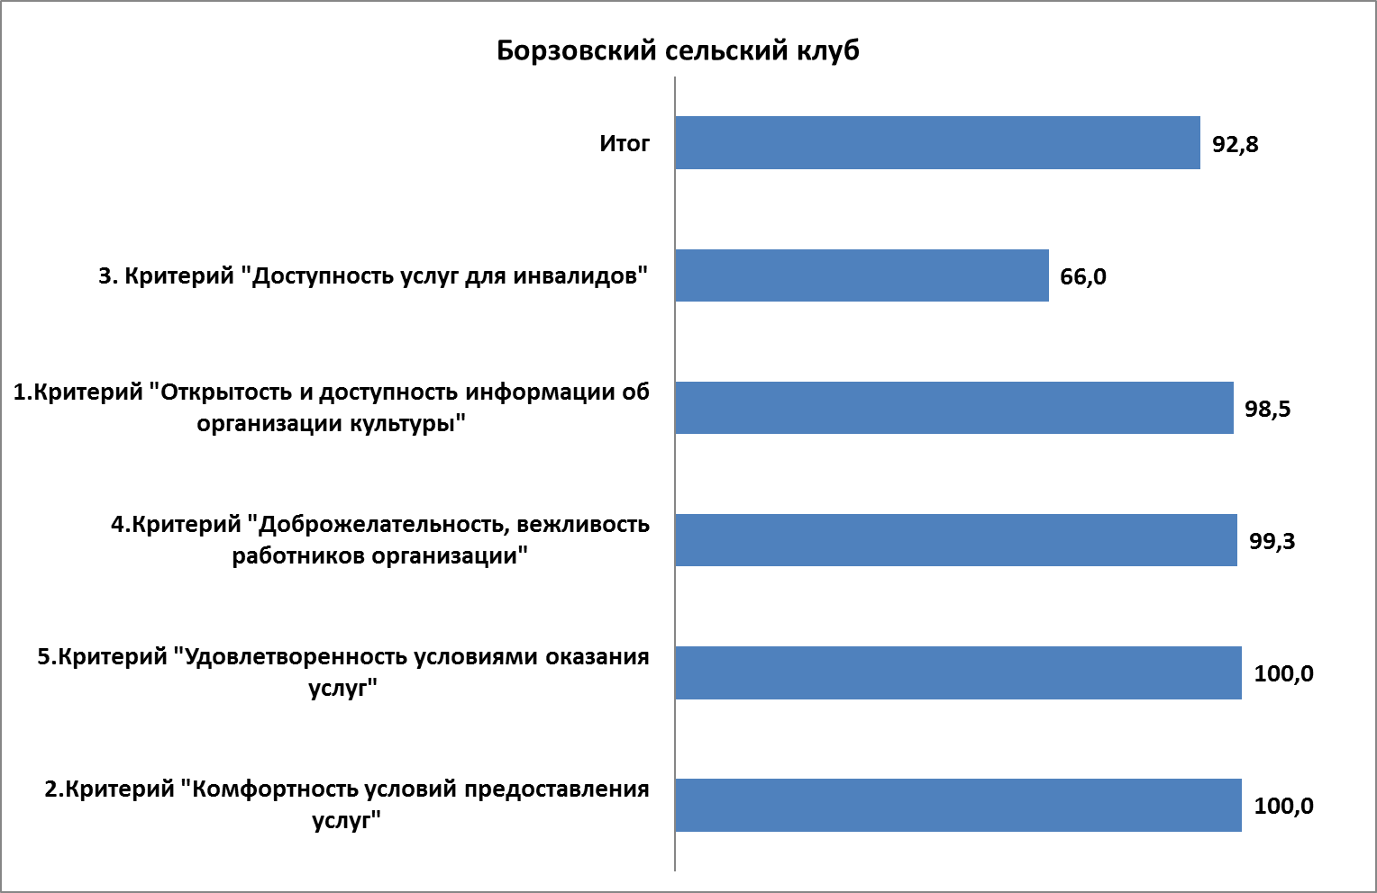

Текстовые переменные

В ходе исследования, респондентам была предоставлена возможность в свободной форме высказать свои пожелания и мнения о деятельности учреждения и его филиалов («Какие условия комфортности нужно улучшить?», «Каких способов взаимодействия или информирования на сайте и стендах в помещениях организации Вам не хватает», «Ваши предложения по улучшению условий оказания услуг в данной организации»).
Анализ ответов на этот вопрос (всего 13 ответов) позволил выявить несколько рекомендаций, которые можно было использовать для дальнейшего развития учреждения:
Все ответы, оставленные респондентами при опросе (орфография и пунктуация авторская):
Вопрос 5. 1 Критерий. Каких способов взаимодействия или информирования на сайте и стендах в помещениях организации Вам не хватает?
- Все устраивает.
- мне нравится .
- всё хватает.
- нормально
- Мне достаточно
- все хватает
Вопрос 7. 2 Критерий. Какие условия комфортности нужно улучшить? Можно выбрать варианты из предыдущего вопроса.
- Улучшение материально-технической базы.
- наличие комфортной зоны отдыха
Вопрос 17. 5 Критерий. Ваши предложения по улучшению условий оказания услуг в данной организации.
- Старое музыкальное оборудование, клуб конечно старый и разваливается требуется капитальный ремонт. Но девченки молодцы которые там работают поддерживают его как могут.
- танцы до 02.00.
- Аппаратуру новую.
- По-моему, всё хорошо, комфортно, доступно.
- Нет финансирования, требуется обновить музыкальную аппаратуру.

Недостатки
Для формулирования недостатков, выявленных в ходе независимой оценки качества условий оказания услуг организацией, проанализированы текстовые ответы респондентов.

Недостатки, выявленные в ходе независимой оценки качества условий оказания услуг организацией:
- Наличие неудовлетворенности комфортностью условий в организации (старое музыкальное оборудование, отсутствие комфортной зоны).

Рекомендации
Рекомендации сделаны на основе анализа негативных оценок учреждения и пожеланий клиентов, выявленных в ходе исследования уровня удовлетворенности получателями услуг. Поскольку в ходе исследования респонденты оценивали учреждение по конкретным параметрам, в рекомендации вошли именно те, которые являются у конкретного учреждения культуры наиболее слабыми.
- Улучшение материально-технической базы.
- Приобретение новой аппаратуры.
- Создание комфортной зоны отдыха.

Апано-Ключинский сельский Дом культуры

Таблица № 18. Рейтинг показателей по критериям оценки.

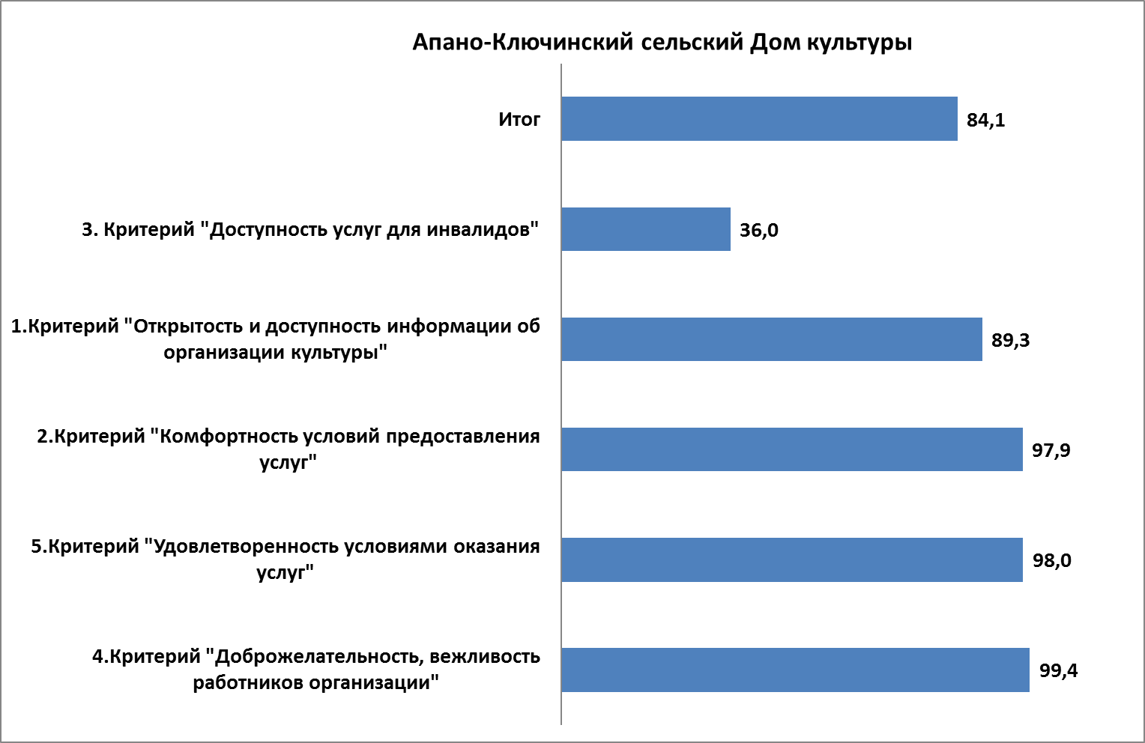

Текстовые переменные
В ходе исследования, респондентам была предоставлена возможность в свободной форме высказать свои пожелания и мнения о деятельности учреждения и его филиалов («Какие условия комфортности нужно улучшить?», «Каких способов взаимодействия или информирования на сайте и стендах в помещениях организации Вам не хватает», «Ваши предложения по улучшению условий оказания услуг в данной организации»).
Анализ ответов на этот вопрос (всего 22 ответа) позволил выявить несколько рекомендаций, которые можно было использовать для дальнейшего развития учреждения:
Все ответы, оставленные респондентами при опросе (орфография и пунктуация авторская):
Вопрос 5. 1 Критерий. Каких способов взаимодействия или информирования на сайте и стендах в помещениях организации Вам не хватает?
- не своевременно анонсируются мероприятия сдк на сайте
- Хорошо информирована
Вопрос 7. 2 Критерий. Какие условия комфортности нужно улучшить? Можно выбрать варианты из предыдущего вопроса.
- не посещаю клуб
- провести интернет
- обновить интерьер
- улучшить зону отдыха
- утеплить помещение
- нет компьютеров
- приобрести мягкую мебель в фойе
- - наличие комфортной зоны ожидания

Вопрос 17. 5 Критерий. Ваши предложения по улучшению условий оказания услуг в данной организации.
- сделать так, чтобы мог проехать инвалид на мероприятия, а потом уже проводить анкетирование
- заменить музыкальную аппаратуру
- все устраивает
- провести интернет
- у них нет интернета
- нет интернета
- чтобы улучшить услуги, нужно улучшить технику и само здание
- подключить интернет
- заменить музыкальную аппаратуру
- нет интернета, компьютера
- улучшить материальную базу
- Утеплить помещение -зрительный зал.

Недостатки
Для формулирования недостатков, выявленных в ходе независимой оценки качества условий оказания услуг организацией, проанализированы текстовые ответы респондентов.

Недостатки, выявленные в ходе независимой оценки качества условий оказания услуг организацией:
- Наличие неудовлетворенности комфортностью условий в организации. (устаревшая музыкальная аппаратура и мебель, отсутствие компьютера и интернета, некомфортный температурный режим).
- Наличие неудовлетворенности доступностью сайта (несвоевременное анонсирование о ближайших мероприятиях).
- Наличие неудовлетворенности доступностью услуг для инвалидов.

Рекомендации
Рекомендации сделаны на основе анализа негативных оценок учреждения и пожеланий клиентов, выявленных в ходе исследования уровня удовлетворенности получателями услуг. Поскольку в ходе исследования респонденты оценивали учреждение по конкретным параметрам, в рекомендации вошли именно те, которые являются у конкретного учреждения культуры наиболее слабыми.
- Своевременно анонсировать о ближайших мероприятиях.
- Улучшение комфортной зоны отдыха, приобретение мягкой мебели.
- Приобретение новой музыкальной аппаратуры и компьютера.
- Улучшение температурного режима в помещении.
- Улучшение доступности предоставления услуг для инвалидов.
- Проведение интернета.

Каменский сельский клуб

Таблица № 19. Рейтинг показателей по критериям оценки.
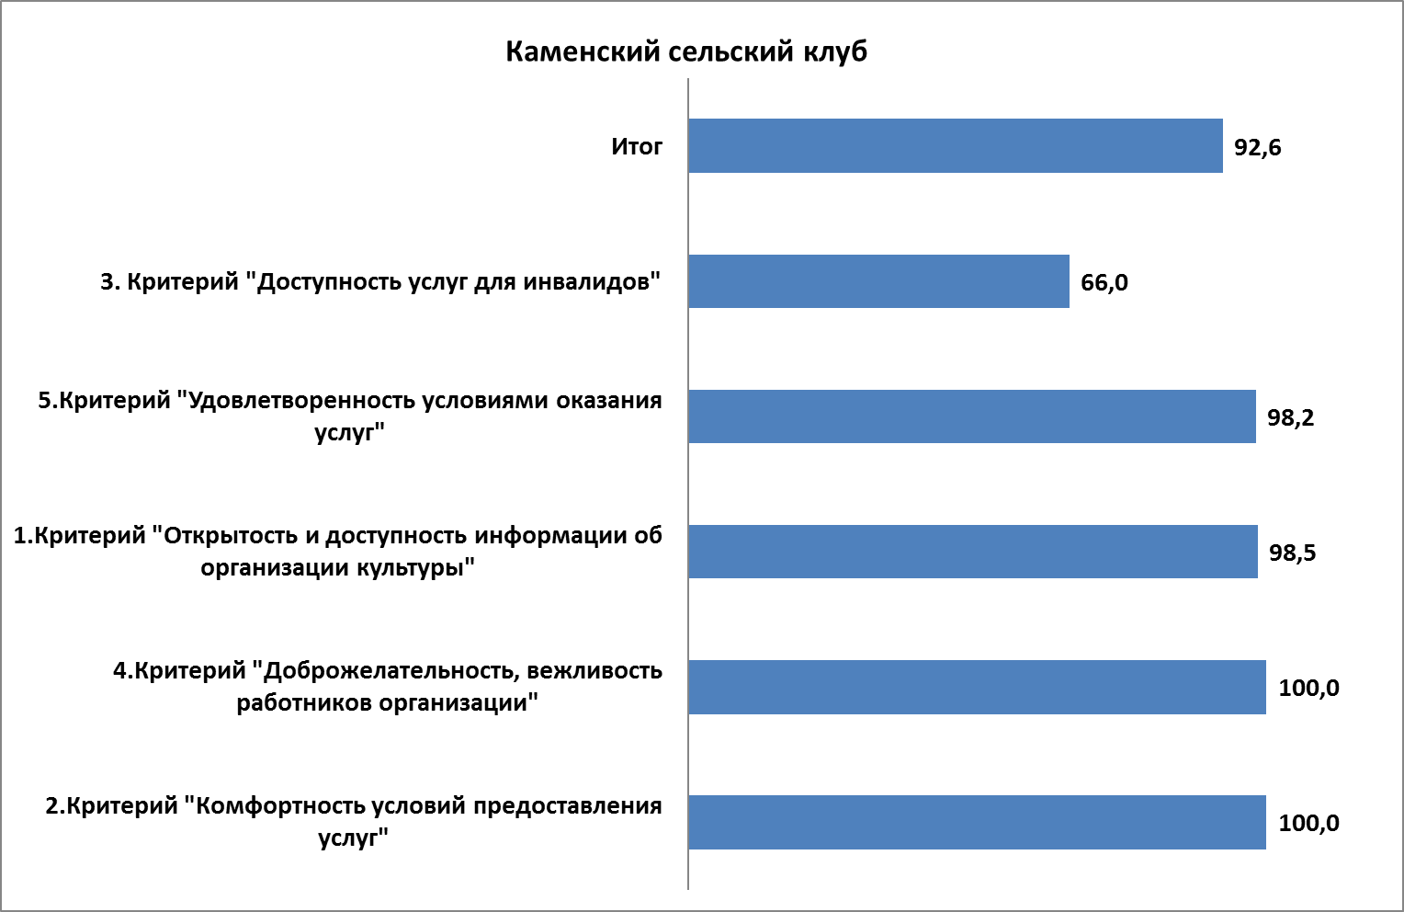

Текстовые переменные

В ходе исследования, респондентам была предоставлена возможность в свободной форме высказать свои пожелания и мнения о деятельности учреждения и его филиалов («Какие условия комфортности нужно улучшить?», «Каких способов взаимодействия или информирования на сайте и стендах в помещениях организации Вам не хватает», «Ваши предложения по улучшению условий оказания услуг в данной организации»).
Анализ ответов на этот вопрос (всего 1 ответ) позволил выявить несколько рекомендаций, которые можно было использовать для дальнейшего развития учреждения:
Все ответы, оставленные респондентами при опросе (орфография и пунктуация авторская):
Вопрос 7. 2 Критерий. Какие условия комфортности нужно улучшить? Можно выбрать варианты из предыдущего вопроса.
- теплый туалет.

Недостатки
Для формулирования недостатков, выявленных в ходе независимой оценки качества условий оказания услуг организацией, проанализированы текстовые ответы респондентов.

Недостатки, выявленные в ходе независимой оценки качества условий оказания услуг организацией:
- Недостаточная комфортность условий предоставления услуг.

Рекомендации
Рекомендации сделаны на основе анализа негативных оценок учреждения и пожеланий клиентов, выявленных в ходе исследования уровня удовлетворенности получателями услуг. Поскольку в ходе исследования респонденты оценивали учреждение по конкретным параметрам, в рекомендации вошли именно те, которые являются у конкретного учреждения культуры наиболее слабыми.
- Улучшение санитарно-гигиенических помещений.

Березовский сельский Дом культуры

Таблица № 20. Рейтинг показателей по критериям оценки.

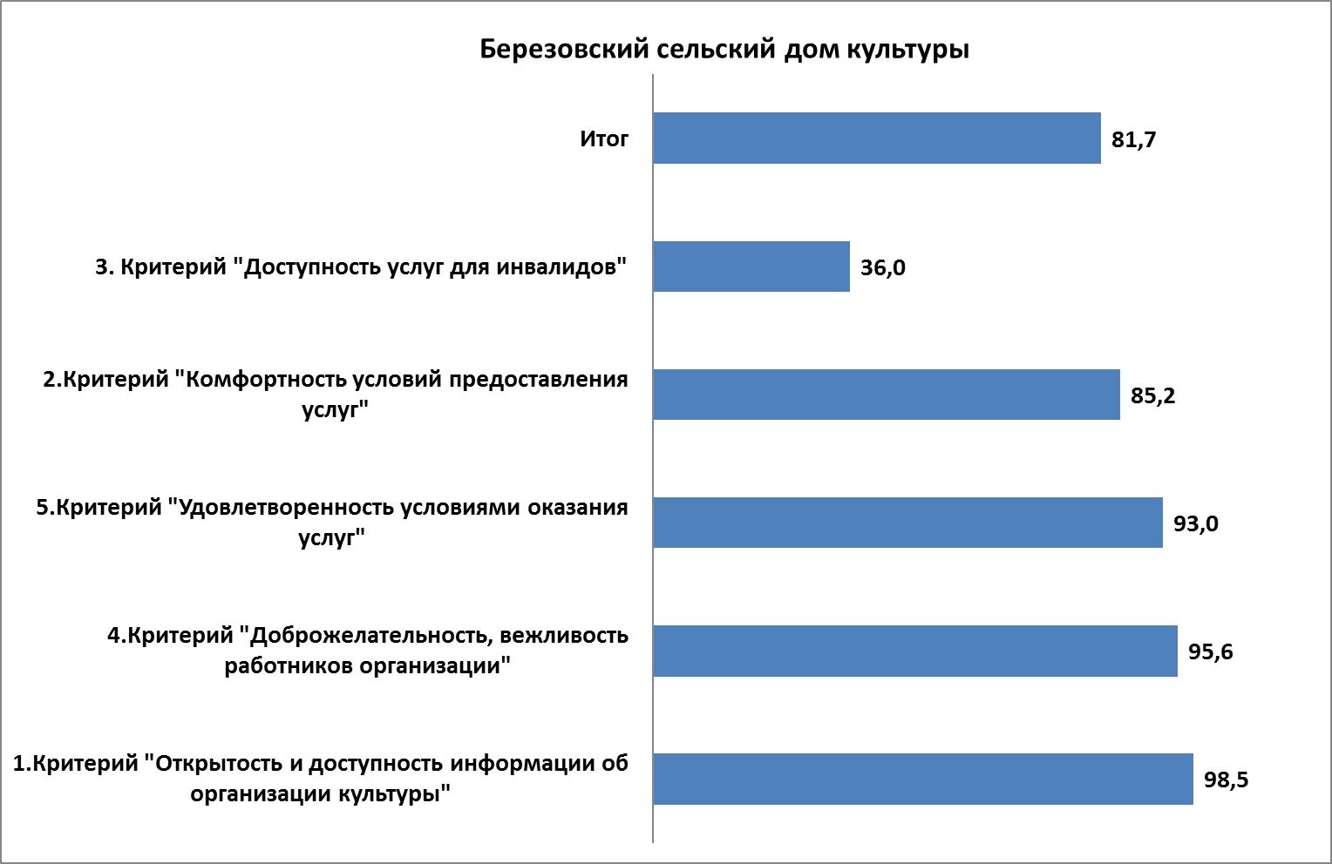

Текстовые переменные
В ходе исследования, респондентам была предоставлена возможность в свободной форме высказать свои пожелания и мнения о деятельности учреждения и его филиалов («Какие условия комфортности нужно улучшить?», «Каких способов взаимодействия или информирования на сайте и стендах в помещениях организации Вам не хватает», «Ваши предложения по улучшению условий оказания услуг в данной организации»).
Анализ ответов на этот вопрос (всего 82 ответа) позволил выявить несколько рекомендаций, которые можно было использовать для дальнейшего развития учреждения:
Все ответы, оставленные респондентами при опросе (орфография и пунктуация авторская):
Вопрос 5. 1 Критерий. Каких способов взаимодействия или информирования на сайте и стендах в помещениях организации Вам не хватает?
- свободного доступа в интернет
- на мой взгляд всего достаточно
- информации хватает
- побольше анонсов
- всего хватает
- достаточно
- для клубов на селе информации на стендах я считаю достаточно
- все нормально
- информации которая меня интересует предоставлена на стенде
- в норме

Вопрос 7. 2 Критерий. Какие условия комфортности нужно улучшить? Можно выбрать варианты из предыдущего вопроса.
- наличие и доступность санитарно-гигиенических помещений
- наличие комфортной зоны отдыха
- тепло что бы было в здании
- наличие комфортной зоны отдыха
- аличие комфортной зоны отдыха (ожидания);
- наличие и понятность навигации внутри организации ,наличие и доступность санитарно-гигиенических помещений
- наличие комфортной зоны отдыха
- вай фай в зону отдыха
- нет туалетной комнаты
- наличие комфортной зоны отдыха (ожидания);
- нет теплого туалета
- наличие комфортной зоны отдыха (ожидания);
- условия для инвалидов
- наличие комфортной зоны отдыха (
- покрасить полы, заменить кресла в зрительном зале
- наличие комфортной зоны отдыха
- мягкие сиденья, доступ к интернету в зоне отдыха
- улучшить зону отдыха, предоставить доступ к интернету
- наличие комфортной зоны отдыха (ожидания);
- нет теплого туалета
- нет теплого туалета
- наличие комфортной зоны отдыха (ожидания);
- наличие и доступность санитарно-гигиенических помещений
- наличие комфортной зоны отдыха (
- сделать косметический ремонт
- наличие комфортной зоны отдыха,наличие и доступность санитарно-гигиенических помещений
- наличие комфортной зоны отдыха,наличие и доступность санитарно-гигиенических помещений
- наличие комфортной зоны отдыха
- наличие комфортной зоны отдыха
- Я считаю, что такие старые клубы требуют капительного ремонта, Кресла в зале уже давно требую замены.
- предоставить теплое помещение, очень холодно особенно зимой
- наличие и доступность санитарно-гигиенических помещений, наличие комфортной зоны отдыха
- наличие комфортной зоны отдыха (ожидания);
- - наличие комфортной зоны отдыха (ожидания);
- наличие комфортной зоны отдыха
- зону ожидания
- наличие комфортной зоны отдыха (ожидания);
- наличие комфортной зоны отдыха (ожидания);
- нет зоны ожидания,
- - наличие комфортной зоны отдыха (ожидания);
- наличие комфортной зоны отдыха (
- капитальный ремонт, ремонт отопления
- наличие и доступность санитарно-гигиенических помещений
- наличие комфортной зоны отдыха (ожидания)
- поменять сиденья в зрительном зале
- зону отдыха(диванчики, кресла)
- по большому счету нужен капитальный ремонт
- Зимой очень холодно, хотелось бы чтобы было теплее
- косметический ремонт клуба

Вопрос 17. 5 Критерий. Ваши предложения по улучшению условий оказания услуг в данной организации.
- обеспечить организацию нужным оборудованием для проведения наиболее интересных мероприятий
- заменить отопление зимой холодно
- нуждается в капитальном ремонте,
- покрасить полы в клубе
- капитальный ремонт
- заменить сиденья в зале
- повышение квалификации
- освещение в фоей улучшить
- капитальный ремонт
- заменить отопление
- покрасить полы
- капитальный ремонт
- улучшить материальную базу (сиденья в зрительном зале поменять,кинопроектор приобрести)
- сделать фундамент
- капитальный ремонт
- заменить окна
- Капитальный ремонт
- поменять старое, на новое (сиденья в зрительном зале)
- СДК нуждается в капитальном ремонте
- поменять отопительнуюсистему в клубе
- отремонтировать фундамент
- Зимой холодно, хотелось бытеплее
- улучшение материальной базы (зрительские сиденья, кинопректор.
- обеспечить организацию оборудованием, для проведения мероприятий

Недостатки
Для формулирования недостатков, выявленных в ходе независимой оценки качества условий оказания услуг организацией, проанализированы текстовые ответы респондентов.

Недостатки, выявленные в ходе независимой оценки качества условий оказания услуг организацией:
- Наличие неудовлетворенности комфортностью условий в организации. (недостаточно комфортное освещение, отопление).

Рекомендации
Рекомендации сделаны на основе анализа негативных оценок учреждения и пожеланий клиентов, выявленных в ходе исследования уровня удовлетворенности получателями услуг. Поскольку в ходе исследования респонденты оценивали учреждение по конкретным параметрам, в рекомендации вошли именно те, которые являются у конкретного учреждения культуры наиболее слабыми.
- Замена окон и сидений в зале.
- Улучшение освещения.
- Провести капитальный ремонт.
- Создание санитарно-гигиенических помещений.
- Улучшение материально-технической базы.

Ношинский сельский Дом культуры

Таблица № 21. Рейтинг показателей по критериям оценки.
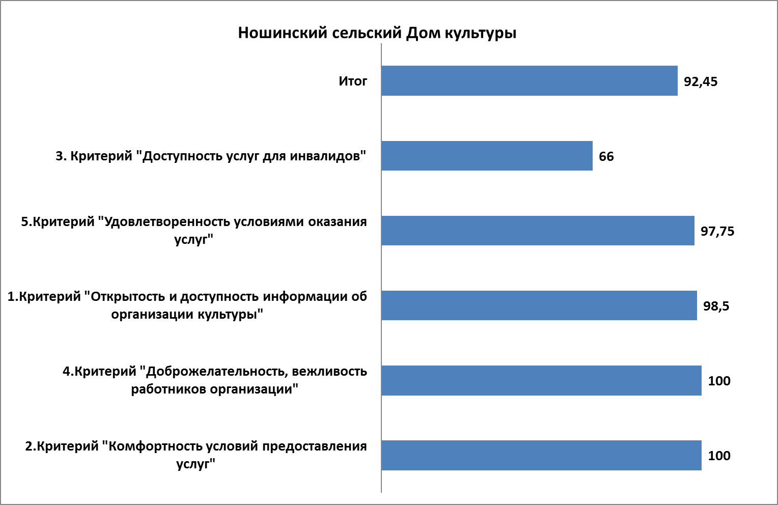

Текстовые переменные

В ходе исследования, респондентам была предоставлена возможность в свободной форме высказать свои пожелания и мнения о деятельности учреждения и его филиалов («Какие условия комфортности нужно улучшить?», «Каких способов взаимодействия или информирования на сайте и стендах в помещениях организации Вам не хватает», «Ваши предложения по улучшению условий оказания услуг в данной организации»).
Анализ ответов на этот вопрос (всего 4 ответа) позволил выявить несколько рекомендаций, которые можно было использовать для дальнейшего развития учреждения:
Все ответы, оставленные респондентами при опросе (орфография и пунктуация авторская):
Вопрос 5. 1 Критерий. Каких способов взаимодействия или информирования на сайте и стендах в помещениях организации Вам не хватает?
- не освещены мероприятия клуба

Вопрос 7. 2 Критерий. Какие условия комфортности нужно улучшить? Можно выбрать варианты из предыдущего вопроса.
- мягкие сидушки
- улучшить зону отдыха, провести вай-фай

Вопрос 17. 5 Критерий. Ваши предложения по улучшению условий оказания услуг в данной организации.
- утеплить, приобрести мягкую мебель для зоны отдыха

Недостатки
Для формулирования недостатков, выявленных в ходе независимой оценки качества условий оказания услуг организацией, проанализированы текстовые ответы респондентов.

Недостатки, выявленные в ходе независимой оценки качества условий оказания услуг организацией:
- Недостаточная комфортность условий предоставления услуг.
- Недостаточно открыта и доступна информация на сайте организации.

Рекомендации
Рекомендации сделаны на основе анализа негативных оценок учреждения и пожеланий клиентов, выявленных в ходе исследования уровня удовлетворенности получателями услуг. Поскольку в ходе исследования респонденты оценивали учреждение по конкретным параметрам, в рекомендации вошли именно те, которые являются у конкретного учреждения культуры наиболее слабыми.
- Улучшение комфортной зоны отдыха, обновление мебели.
- Анонсировать мероприятия.
- Провести wi-fi.

Мачинский сельский клуб

Таблица № 22. Рейтинг показателей по критериям оценки.
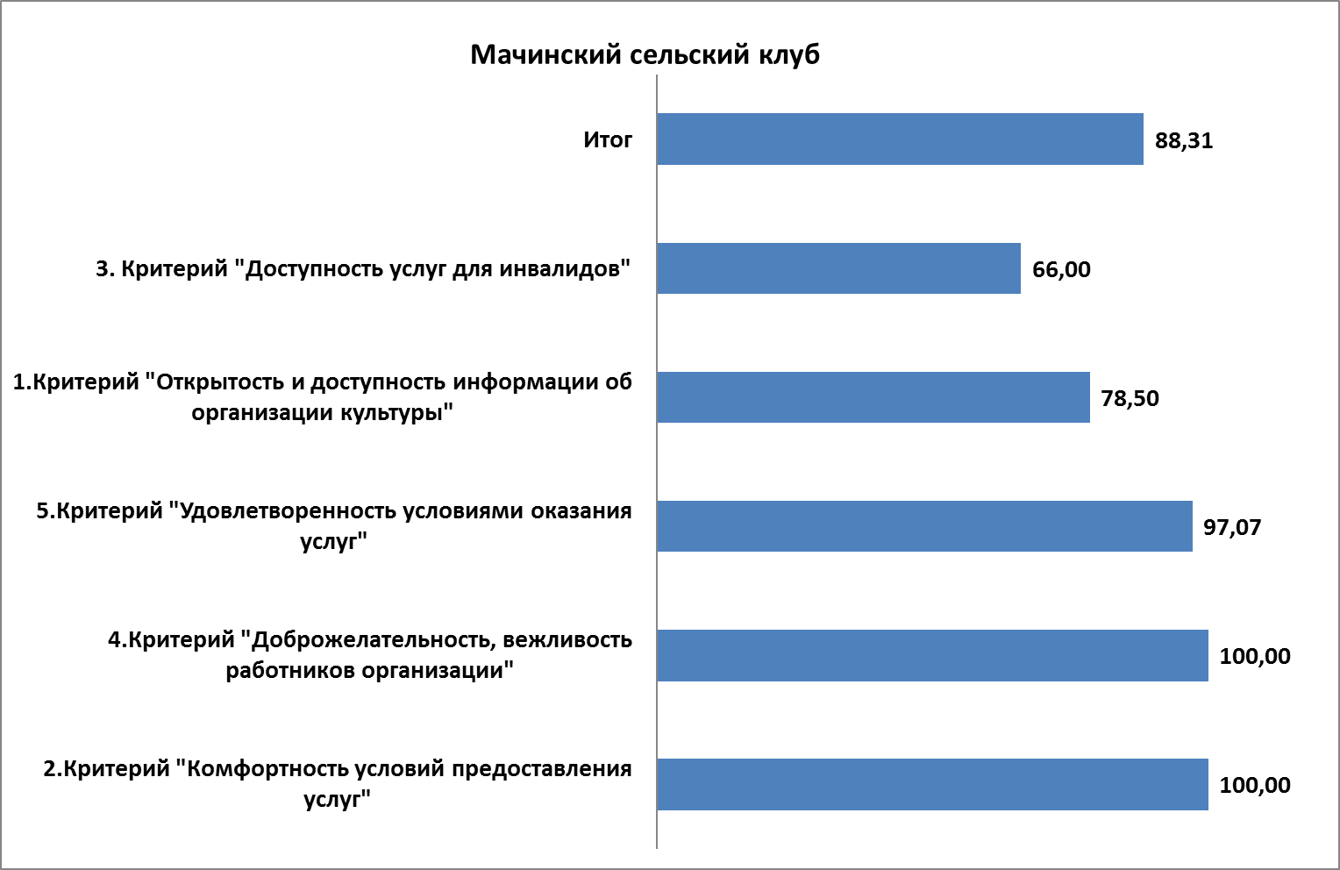

Текстовые переменные

В ходе исследования, респондентам была предоставлена возможность в свободной форме высказать свои пожелания и мнения о деятельности учреждения и его филиалов («Какие условия комфортности нужно улучшить?», «Каких способов взаимодействия или информирования на сайте и стендах в помещениях организации Вам не хватает», «Ваши предложения по улучшению условий оказания услуг в данной организации»).
Анализ ответов на этот вопрос (всего 8 ответов) позволил выявить несколько рекомендаций, которые можно было использовать для дальнейшего развития учреждения:
Все ответы, оставленные респондентами при опросе (орфография и пунктуация авторская):
Вопрос 5. 1 Критерий. Каких способов взаимодействия или информирования на сайте и стендах в помещениях организации Вам не хватает?
- мало информации
- нет интернета

Вопрос 7. 2 Критерий. Какие условия комфортности нужно улучшить? Можно выбрать варианты из предыдущего вопроса.
- Построить новый клуб
- доступность питьевой воды

Вопрос 17. 5 Критерий. Ваши предложения по улучшению условий оказания услуг в данной организации.
- ремонт в здании
- отремонтировать клуб
- купить новые кресла в зрительный зал
- улучшить бы материальную базу

Недостатки
Для формулирования недостатков, выявленных в ходе независимой оценки качества условий оказания услуг организацией, проанализированы текстовые ответы респондентов.

. Недостатки, выявленные в ходе независимой оценки качества условий оказания услуг организацией:
- Недостаточно комфортные условия оказания услуг в организации в целом.

Рекомендации
Рекомендации сделаны на основе анализа негативных оценок учреждения и пожеланий клиентов, выявленных в ходе исследования уровня удовлетворенности получателями услуг. Поскольку в ходе исследования респонденты оценивали учреждение по конкретным параметрам, в рекомендации вошли именно те, которые являются у конкретного учреждения культуры наиболее слабыми.
- Обновление мебели.
- Улучшение материально-технической базы.
- Сделать ремонт.
- Установка кулера с питьевой водой.

Долгомостовский сельский Дом культуры

Таблица № 23. Рейтинг показателей по критериям оценки.

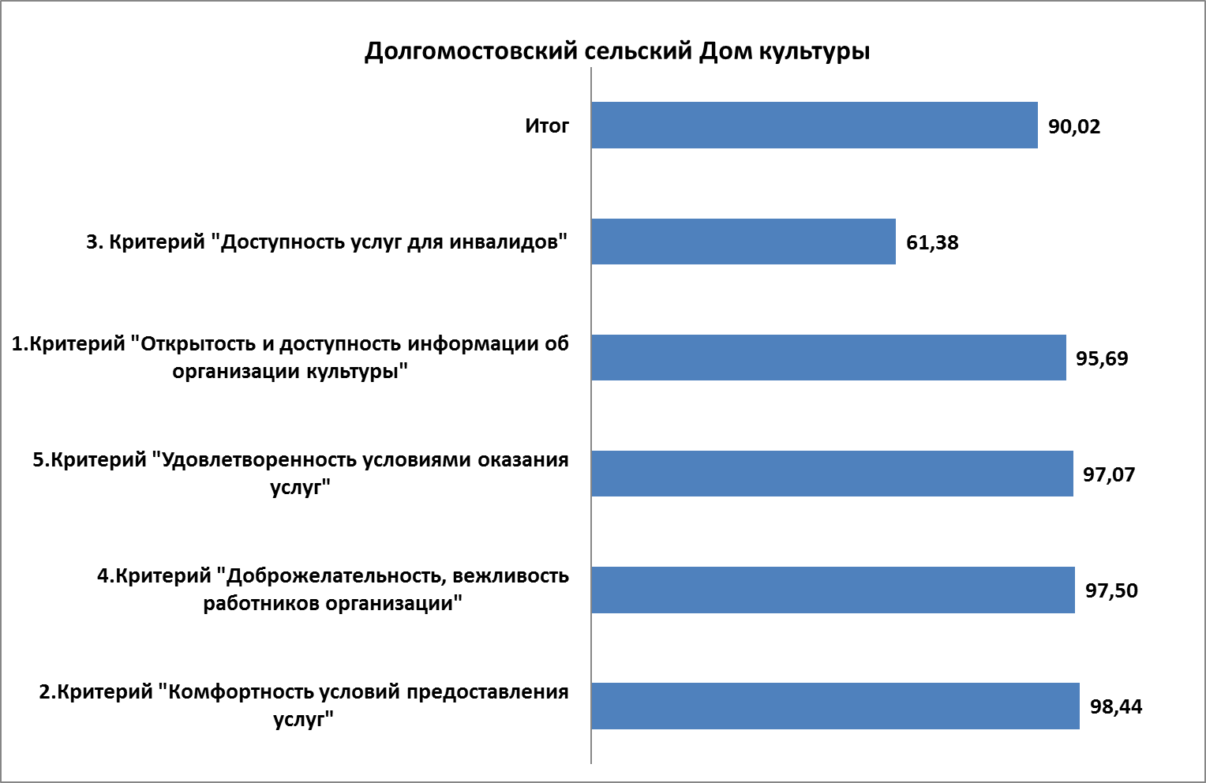
Текстовые переменные

В ходе исследования, респондентам была предоставлена возможность в свободной форме высказать свои пожелания и мнения о деятельности учреждения и его филиалов («Какие условия комфортности нужно улучшить?», «Каких способов взаимодействия или информирования на сайте и стендах в помещениях организации Вам не хватает», «Ваши предложения по улучшению условий оказания услуг в данной организации»).
Анализ ответов на этот вопрос (всего 183 ответа) позволил выявить несколько рекомендаций, которые можно было использовать для дальнейшего развития учреждения:
Все ответы, оставленные респондентами при опросе (орфография и пунктуация авторская):
Вопрос 5. 1 Критерий. Каких способов взаимодействия или информирования на сайте и стендах в помещениях организации Вам не хватает?
- план вечерних мероприятий
- более своевременно афиши размещать
- не всегда вовремя афиши вывешиваются
- Всего хватает
- Всего хватает
- Всего хватает
- Всего хватает
- Всего-всего хватает
- Всего достаточно
- Хватает
- Всего хватает
- Всё на высшем уровне,спасибо детектору!
- Всего хватает
- Всего хватает
- Всего хватает
- Всего достаточно
- Все хорошо
- Все устраивает
- Все устраивает!
- Нужно подумать
- Всех
- Всё доступно,грамотно и понятно.
- Всех способ взаимодействия и информации достаточно.
- Всё устраивает
- Не пользуюсь интернетом.

Вопрос 7. 2 Критерий. Какие условия комфортности нужно улучшить? Можно выбрать варианты из предыдущего вопроса.
- Нужен теплый туалет внутри помещения
- Все устраивает
- нет комфортной зоны отдыха
- зону отдыха снабдить вай фай и удобной мебелью
- вай фай в зону отдыха, и комфортные стулья или кресла
- все
- Все пункты из предыдущего вопроса. Всё надо улучшить!
- нет предела совершенству.
Везде и во всем нужны улучшения. В любом вопросе.
- Наличие комфортной зоны отдыха, наличие и доступность санитарно-гигиенических условий в помещении
- Наличие комфортной зоны отдыха,наличие и доступность санитарно-гигиенических помещений
- Комнату отдыха
- Наличие комфортной зоны отдыха и наличие питьевой воды
- Наличие питьевой воды, наличие комфортной зоны отдыха
- Наличие комфортной зоны отдыха и проведения досуга, санитарное состояние помещений
- Сделать в туалете крючки или вертушки
- Аппаратура и качество звука
- Теплый туалет нужен
- Теплый туалет внутри помещения, нужен!!!
- Сделать теплый туалет внутри помещения
- по всем пунктам-улучшить
- п.4
- нужен интернет
- комната отдыха-игровая для детей
- подключить интернет
- Зону отдыха, бойлер с водой установить
- 4 пункт из вопроса 6
- Зону отдыха улучшить
- Мягкая мебель нужна для зоны отдыха
- Отопление помещения.
- МЕБЕЛЬ СОВРЕМЕННУЮ В КАБИнетЫ И ОБУСТРОИТЬ КОМНАТУ ОТДЫХА
- КАПИТАЛЬНЫЙ РЕМОНТ КЛУБА
- доступность и наличие питьевой воды;
установить бойлеры
- ТЕПЛЫЙ ТУАЛЕТ
- ЗОНУ ОТДЫХА
- Провести ремонт сцены и зала, приобрести моющий пылесос для кресел и провести систему вентиляции в зале
- нет предела совершенству.В каждый пункт добавить ,улучшить все и везде.
- Наличие питьевой воды, наличие и доступность санитарно-гигиенических помещений
- Для комнаты отдыха нужна мягкая мебель.
- Улучшить санитарное состояние помещений, и повысить комфортабильность зон отдыха и досуга.
- Везде и всюду по чуть-чуть
- Обновить музыкальную аппаратуру
- Наличие комфортной зоны отдыха и проведения досуга,наличие и доступность санитарно-гигиенических помещений
- Приобрести новую аппаратуру, подключить интернет Wi-Fi. Облагустроить для досуга и отдыха, приобрести аппаратуру для просмотра кинофильмов
- Все пункты из предыдущего вопроса оценил на 5+
- Все устраивает
- Надо приобрести новую аппаратуру. Очень бы хотелось. А в общем в клубе стало как то по домашнему☺️
- 4 пункт, из предыдущего вопроса
- Финансирование повысить. Нужны новые костюмы для концерта.
- Все
- Теплый туалет
- да и 4 пункт вопроса 6
- Всё замечательно. Директор молодец. Так держать!
- Чистота, доступность
- Не плохо было бы, если бы туалетная комната была бы в здании клуба. Особенно это важно зимой и когда в мероприятиях участвуют дети.⁸
- даже не знаю
- Все
- Хорошо было бы поменять художественного руководителя, чтоб на рабочем месте не распивали спиртные напитки и в алкогольном опьянение не находились на рабочем месте.
- Санитарно - гигиенические состояние, наличие питьевой воды
- Пункт 4,из предыдущего вопроса.
- Провести хороший интернет, обновить музыкальную аппаратуру для хорошего проведения праздничных мероприятия.
Сменить данного худрука,на более ответственного и высоквалифицированного сотрудника для хорошего проведения праздников.
- да и 3 пункт из предыдущего вопроса
- Обустроить зону отдыха
- Улучшить всё по чуть-чуть
- Не хватает теплого туалета.
- Нового худрука, чтобы проводить качественные праздники.
- Нужен теплый туалет
- Нужна аппаратура,чтобы кино показывать.
- нет доступа в интернет. Отсутствует подключение wi-fi
- нет комфортной зоны отдыха, нет туалетной комнаты

Вопрос 17. 5 Критерий. Ваши предложения по улучшению условий оказания услуг в данной организации.
- работники не всегда доброжелательны
- неуважение к старшему поколению со стороны одного сотрудника клуба
- Не уважительное отношение к людям старшего поколения.
- Грубость
- Директор часто не считает нужным просто поздороваться
- Грубое отношение к людям старшего поколения
- Удовлетворена вежливостью и работой всех сотрудников, кроме худрука. Прошу,убедительно!-замените худрука.
- неуважительное отношение к людям
- грубость некоторых сотрудников
- грубость худрука
- АНТИ РЕКЛАМА В СОЦ.СЕТЯХ-СО СТОРОНЫ РАБОТНИКОВ КУЛЬТУРЫ.ЛИЧНАЯ НЕПРИЯЗНЬ ВЫНОСИТСЯ НА ВСЕОБЩЕЕ ОБСУЖДЕНИЕ.
- НЕУВАЖЕНИЕ ХУД.РУКА - К ЛЮДЯМ СТАРШЕГО ПОКОЛЕНИЯ
- ГРУБОСТЬ И ХАМСТВО ХУДРУКА ВОЗМУЩАЕТ ТАКОЕ ПОВЕДЕНИЕ,ОСОБЕННО ЕЕ СТАТЬИ В СОЦ.СЕТЯХ
- Грубое отношение
- Грубость и неуважение к старшим
- Грубость, не желание работать
- Грубость и хамские высказывания в адрес людей старшего возраста во время репетиции и подготовке концерта от художественного руководителя. Такой человек не должен работать в культуре.
- Неуважительно относиться к людям старшего поколения, худ. рук
- В соц. сетях слишком много ложной информации в адрес зав. СДК Жгун Г. Д. Всё это ложь и клевета, подлая и грязная. ЧЕЛОВЕК на своём месте!!!
С её приходом работа в клубе улучшилась!
- У меня 2 электронной почты.
- Много неправды пишут в соц.сетях.Склоки и сплетни раздражают.Неприятное впечатление складывается о тех,кто это все выставляет.
- работники бывают невнимательные.
не отвечают профессиональной этике

- повысить профессиональный уровень коллектива
- приобрести новые кресла в зрительный зал
- нужна новая аппаратура.
- Нужен капитальный ремонт здания.А лучше построить новый ДК..Здание старое,холодно.
- Заменить художественного руководителя
- цветомузыку новую.
- Освещение плохое,аппаратура устаревшая, микрофоны глухие.
Все поменять!
- Провести интернет, обновить музыкальную аппаратуру для проведения мероприятий
- Обновление аппаратуры, улучшение материального положения
- Сменить сотрудников. Нужны люди работающие, которые действительно будут работать, а не просто высиживать время, и за это получать деньги.
- Улучшить спонсорскую помощь
- Обновить рабочий коллектив, кроме деректора
- Обновить музыкальную аппаратуру провести интернет,улучшить материальное положение Сдк
- Больше доброжелательности с коллегам
- Утеплить клуб. Холодное помещение.
- Улучшить качество проводимых мероприятий.Необходимы финансы.
- Новые кадры нужны.
- Новую аппаратуру для проведения мероприятий
- ремонт помещения.крышу починить,протекает
- нужны грамотные сотрудники с образованием
- Необходимы финансовые вливания в бюджет данной организации
- Нужен дружный коллектив-команда.Работать обязаны все,а не один директор.
- уволить худрука
- нужны грамотные,вежливые сотрудники.с образованием согласно занимаемой должности
- аппаратуру для показа фильмов
- Мебель новую, красивого дизайна.
- Нужны квалифицированные кадры
- Нужен капитальный ремонт клуба.
- Подключить интернет
- Нужна новая видео и аудио аппаратура. Новые мощные микрофоны, усилители, микшеру, проектор и т. д.
- НУЖЕН WI-FI
- СМЕНИТЬ СОТРУДНИКОВ,НА БОЛЕЕ ГРАМОТНЫХ И ВОСПИТАННЫХ,КОТОРЫЕ ДЕЙСТВИТЕЛЬНО БУДУТ НЕСТИ КУЛЬТУРУ В МАССЫ!
- НУЖНЫЕ ГРАМОТНЫЕ.ИНИЦИАТИВНЫЕ.РАБОТЯЩИЕ СОТРУДНИКИ
- ПОДКЛЮЧИТЬ ИНТЕРНЕТ
- ПРИОБРЕСТИ НОВУЮ ВИДЕО И АУДИОАППАРАТУРУ В КЛУБ!-вот такие мои пожелания
- НУЖНЫ ГРАМОТНЫЕ И ВЕЖЛИВЫЕ РАБОТНИКИ В ДАННУЮ ОРГАНИЗАЦИЮ
- Провести интернет,приобрести новую аппаратуру
- Смена худ.руководителя
- Хореограф и музыкальный работник нужны. Для более качественной работы, и проведения концертные программ.
- Обновить музыкальную аппаратуру по последнему слову техники и посадить за неё хорошего Ди Джея,подключить хороший интернет
- Нужны специалисты: хореограф,музыкальный работник.
И новая, качественная аппаратура.
- Сменить худрука на более годного.
- Улучшение работоспособности коллектива
- Подключить интернет
- Улучшить рабочий коллектив
- Новую аппаратуру для проведения мероприятий и показа фильмов. Более мощную и современную!
- Все устраивает
- Надо сплотить коллектив. Потому что ести нет единого коллектива то и работа СДК не будет результативна. Очень хочется что бы коллектив работников СДК жили дружно. Ну или хотя бы не ныставляли свою неприязнь на показ.
- Сменить худ. рука
- Нужна новая музыкальная аппаратура
- Поменять директора
- Нужны микрофоны хорошие, и ноутбук
- Музыкального руководителя (аккомпониатора)
- Мои пожелания для улучшения работы Сдк, более качественной(подчеркиваю!)работы -необходимо поменять коллектив. И, в первую очередь, художественного руководителя.
- Очень не хватает живой музыки на концертах (баян, гитара и прочее) Жаль, что в таком большом селе не найти музыканта...
- Как-то не думала над этим
- Надо чтбы было два специалиста (художественных руководителей) население большое, одному не справиться.
- Не работают в клубе кружки, не работают
- Подключить интернет.
- Сменить данный рабочий коллектив (кроме деректорд),на более ответственный, опытный, образованный,провести хороший интернет, обновить музыкальную аппаратуру, добавить аппарату для показа фильмов,улучшить финансовое положение Долгомостовского СДК.
- Необходимо провести ремонт помещений
- Мои пожелания и просьба для улучшения работы СДК, более качественной работы, необходимо поменять коллектив!
- Нужен дружный коллектив.
- Худрука поменять! Срочно!!!!!
- Поменять коллектив.Точнее, уволить тех-кто пишет гадости,при этом сами не работают.
- Нужны финансовые вливания.Пополнения бюджета СДК. Это значительно улучшить качество предоставляемых услуг!
- подобрать более профессиональный коллектив

Недостатки
Для формулирования недостатков, выявленных в ходе независимой оценки качества условий оказания услуг организацией, проанализированы текстовые ответы респондентов.

Недостатки, выявленные в ходе независимой оценки качества условий оказания услуг организацией:
- Наличие неудовлетворенности комфортностью условий предоставления услуг в организации (отсутствие санитарно-гигиенических помещений в учреждении, устаревшая мебель и музыкальная аппаратура).
- Наличие неудовлетворенности доброжелательностью и вежливостью работников организации.

Рекомендации
Рекомендации сделаны на основе анализа негативных оценок учреждения и пожеланий клиентов, выявленных в ходе исследования уровня удовлетворенности получателями услуг. Поскольку в ходе исследования респонденты оценивали учреждение по конкретным параметрам, в рекомендации вошли именно те, которые являются у конкретного учреждения культуры наиболее слабыми.
- Сделать ремонт здания.
- Обновление концертного зала.
- Ремонт санитарных помещений.
- Поменять мебель в зоне ожидания.
- Провести работу с обслуживающим персоналом, работающим в учреждении.
- Установка кулера с питьевой водой.

Лазаревский сельский клуб

Таблица № 24. Рейтинг показателей по критериям оценки.

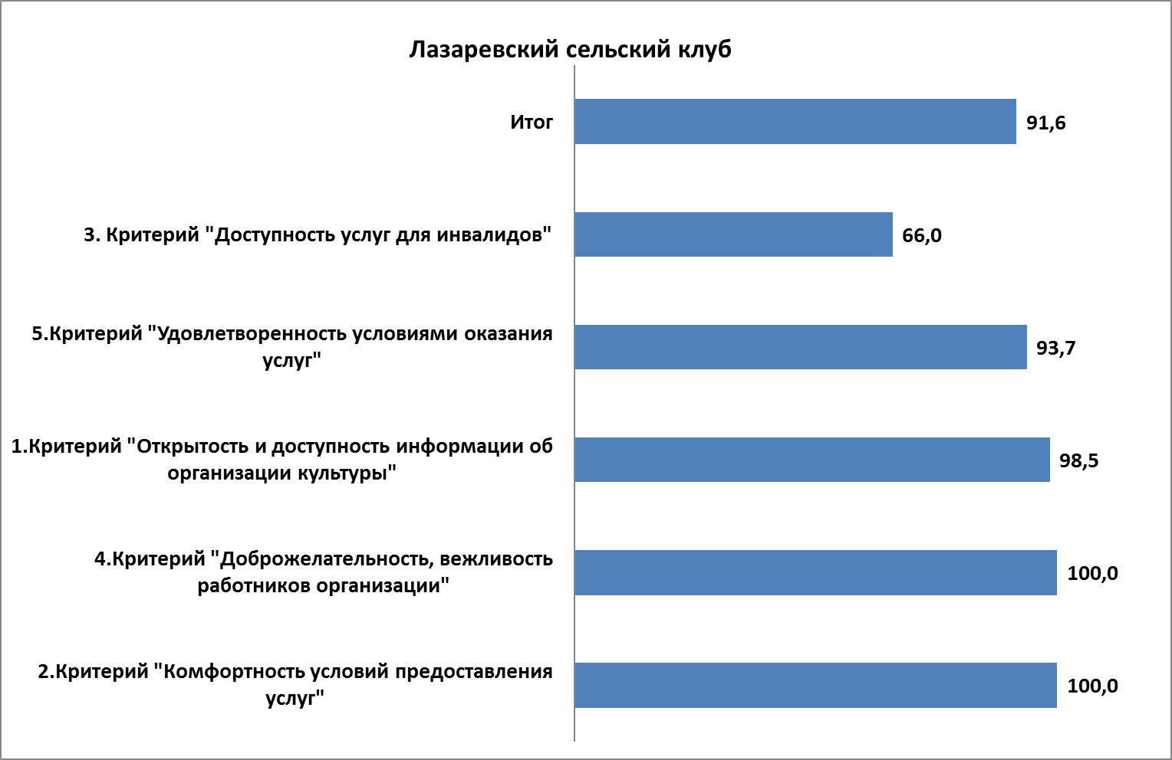

Текстовые переменные
В ходе исследования, респондентам была предоставлена возможность в свободной форме высказать свои пожелания и мнения о деятельности учреждения и его филиалов («Какие условия комфортности нужно улучшить?», «Каких способов взаимодействия или информирования на сайте и стендах в помещениях организации Вам не хватает», «Ваши предложения по улучшению условий оказания услуг в данной организации»).
Анализ ответов на этот вопрос (всего 2 ответа) позволил выявить несколько рекомендаций, которые можно было использовать для дальнейшего развития учреждения:
Все ответы, оставленные респондентами при опросе (орфография и пунктуация авторская):
Вопрос 7. 2 Критерий. Какие условия комфортности нужно улучшить? Можно выбрать варианты из предыдущего вопроса.
снабдить зону отдыха удобными креслами

Вопрос 17. 5 Критерий. Ваши предложения по улучшению условий оказания услуг в данной организации.
обновить интерьер

Недостатки
Для формулирования недостатков, выявленных в ходе независимой оценки качества условий оказания услуг организацией, проанализированы текстовые ответы респондентов.

Недостатки, выявленные в ходе независимой оценки качества условий оказания услуг организацией:
- Наличие неудовлетворенности комфортностью условий в организации.

Рекомендации
Рекомендации сделаны на основе анализа негативных оценок учреждения и пожеланий клиентов, выявленных в ходе исследования уровня удовлетворенности получателями услуг. Поскольку в ходе исследования респонденты оценивали учреждение по конкретным параметрам, в рекомендации вошли именно те, которые являются у конкретного учреждения культуры наиболее слабыми.
- Обновление мебели и интерьера.

Вознесенский сельский Дом культуры

Таблица № 25. Рейтинг показателей по критериям оценки.
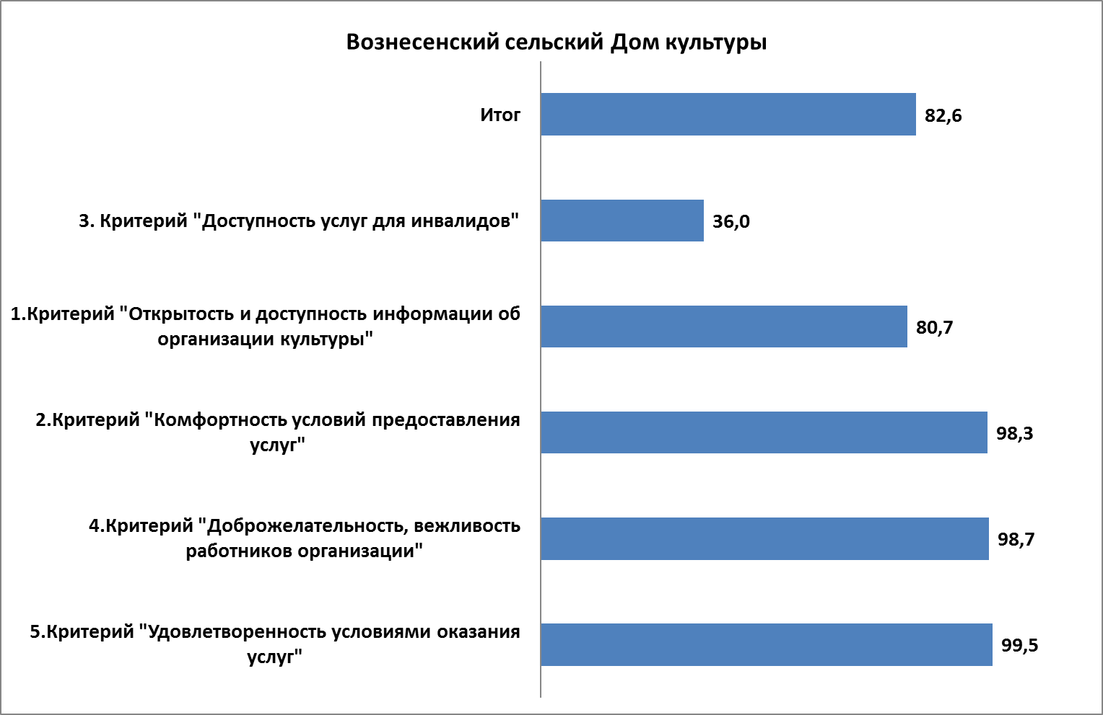

Текстовые переменные

В ходе исследования, респондентам была предоставлена возможность в свободной форме высказать свои пожелания и мнения о деятельности учреждения и его филиалов («Какие условия комфортности нужно улучшить?», «Каких способов взаимодействия или информирования на сайте и стендах в помещениях организации Вам не хватает», «Ваши предложения по улучшению условий оказания услуг в данной организации»).
Анализ ответов на этот вопрос (всего 16 ответов) позволил выявить несколько рекомендаций, которые можно было использовать для дальнейшего развития учреждения:
Все ответы, оставленные респондентами при опросе (орфография и пунктуация авторская):
Вопрос 7. 2 Критерий. Какие условия комфортности нужно улучшить? Можно выбрать варианты из предыдущего вопроса.
- Сцена для выступления на улице. нужна очень.
- приобрести бильярд.
- поменять полы.
- Теплый туалет.
- Новую музыкальную аппаратуру.
- Поменять полы в клубе.
- Сделать новую сцену.
- наличие и понятность навигации внутри организации, доступность наличие питьевой воды.
- наличие комфортной зоны отдыха
- Музыкальную аппаратуру.
- холодно в морозы зимой
- Новые микрофоны.
- Заменить театральные кресла.
- Холодно в зимний период.
- новую музыкальную аппаратуру

Вопрос 17. 5 Критерий. Ваши предложения по улучшению условий оказания услуг в данной организации.
- отопление.

Недостатки
Для формулирования недостатков, выявленных в ходе независимой оценки качества условий оказания услуг организацией, проанализированы текстовые ответы респондентов.

Недостатки, выявленные в ходе независимой оценки качества условий оказания услуг организацией:
- Недостаточная комфортность условий предоставления услуг. (температурный режим, устаревшая музыкальная аппаратура)
- Недостаточно комфортны организационные условия предоставления услуг. (навигация внутри организации).

Рекомендации
Рекомендации сделаны на основе анализа негативных оценок учреждения и пожеланий клиентов, выявленных в ходе исследования уровня удовлетворенности получателями услуг. Поскольку в ходе исследования респонденты оценивали учреждение по конкретным параметрам, в рекомендации вошли именно те, которые являются у конкретного учреждения культуры наиболее слабыми.
- Приобретение новой музыкальной аппаратуры.
- Улучшение санитарно-гигиенических помещений.
- Изменение навигации внутри организации.
- Улучшение отопления.

Заозерновский сельский Дом культуры

Таблица № 25. Рейтинг показателей по критериям оценки.

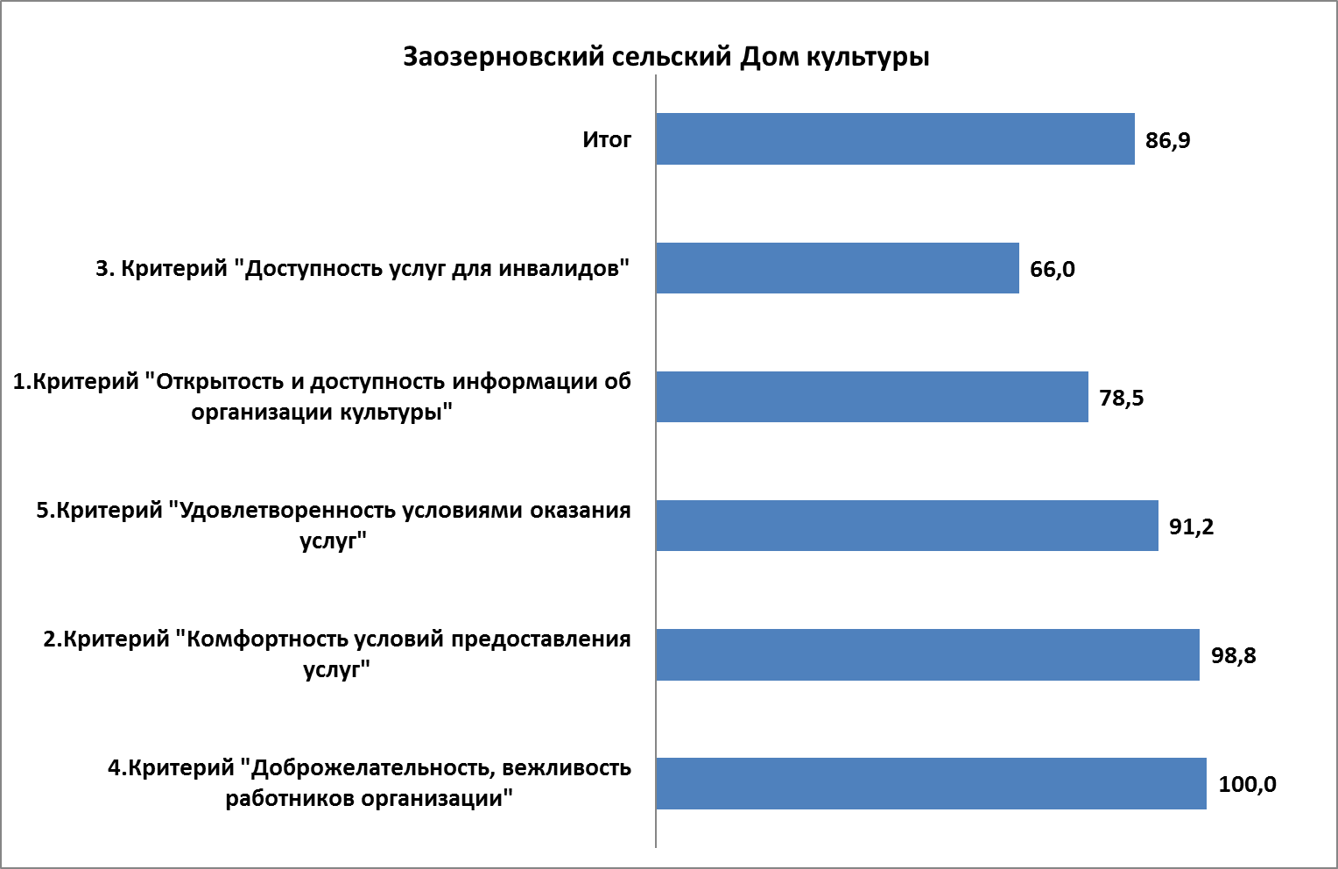

Текстовые переменные
В ходе исследования, респондентам была предоставлена возможность в свободной форме высказать свои пожелания и мнения о деятельности учреждения и его филиалов («Какие условия комфортности нужно улучшить?», «Каких способов взаимодействия или информирования на сайте и стендах в помещениях организации Вам не хватает», «Ваши предложения по улучшению условий оказания услуг в данной организации»).
Анализ ответов на этот вопрос (всего 7 ответов) позволил выявить несколько рекомендаций, которые можно было использовать для дальнейшего развития учреждения:
Все ответы, оставленные респондентами при опросе (орфография и пунктуация авторская):
Вопрос 5. 1 Критерий. Каких способов взаимодействия или информирования на сайте и стендах в помещениях организации Вам не хватает?
- нет ИНФОРМАЦИИ
- не освещаются проведенные мероприятия
- не все мероприятия освещаются на сайте

Вопрос 7. 2 Критерий. Какие условия комфортности нужно улучшить? Можно выбрать варианты из предыдущего вопроса.
- возможность бронирования услуги/доступность записи на получение услуги по телефону
- мягкую мебель в зону отдыха
- наличие комфортной зоны отдыха
- улучшить зону отдыха

Недостатки
Для формулирования недостатков, выявленных в ходе независимой оценки качества условий оказания услуг организацией, проанализированы текстовые ответы респондентов.

Недостатки, выявленные в ходе независимой оценки качества условий оказания услуг организацией:
- Наличие неудовлетворенности комфортностью условий в организации.
- Наличие неудовлетворенности полнотой информации на сайте.

Рекомендации
Рекомендации сделаны на основе анализа негативных оценок учреждения и пожеланий клиентов, выявленных в ходе исследования уровня удовлетворенности получателями услуг. Поскольку в ходе исследования респонденты оценивали учреждение по конкретным параметрам, в рекомендации вошли именно те, которые являются у конкретного учреждения культуры наиболее слабыми.
- Улучшение анонсирования о мероприятиях на официальном сайте.
- Создание возможности бронировать услуги по телефону.
- Улучшение комфортной зоны отдыха, обновление мебели.

Долженовский сельский Дом культуры

Таблица № 26. Рейтинг показателей по критериям оценки.
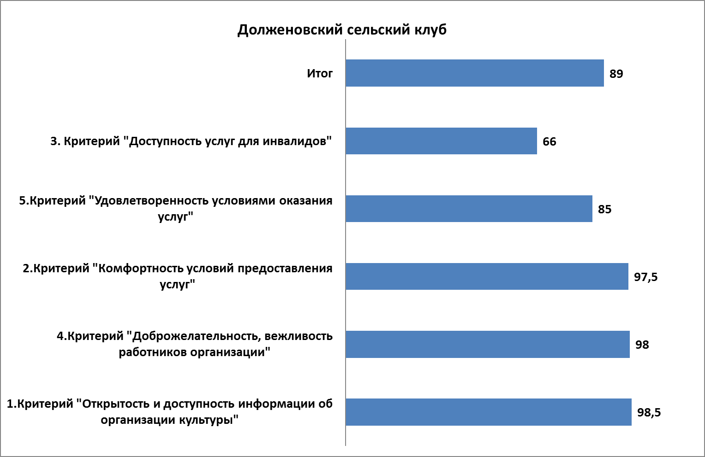

Текстовые переменные

В ходе исследования, респондентам была предоставлена возможность в свободной форме высказать свои пожелания и мнения о деятельности учреждения и его филиалов («Какие условия комфортности нужно улучшить?», «Каких способов взаимодействия или информирования на сайте и стендах в помещениях организации Вам не хватает», «Ваши предложения по улучшению условий оказания услуг в данной организации»).
Анализ ответов на этот вопрос (всего 4 ответа) позволил выявить несколько рекомендаций, которые можно было использовать для дальнейшего развития учреждения:
Все ответы, оставленные респондентами при опросе (орфография и пунктуация авторская):
Вопрос 5. 1 Критерий. Каких способов взаимодействия или информирования на сайте и стендах в помещениях организации Вам не хватает?
- нет интернета

Вопрос 7. 2 Критерий. Какие условия комфортности нужно улучшить? Можно выбрать варианты из предыдущего вопроса.
- холодно зимой, ремонт отопления
- снабдить зону ожидания мягкой мебелью

Вопрос 17. 5 Критерий. Ваши предложения по улучшению условий оказания услуг в данной организации.
- новое здание под клуб

Недостатки
Для формулирования недостатков, выявленных в ходе независимой оценки качества условий оказания услуг организацией, проанализированы текстовые ответы респондентов.

Недостатки, выявленные в ходе независимой оценки качества условий оказания услуг организацией:
- Недостаточная комфортность условий предоставления услуг.

Рекомендации
Рекомендации сделаны на основе анализа негативных оценок учреждения и пожеланий клиентов, выявленных в ходе исследования уровня удовлетворенности получателями услуг. Поскольку в ходе исследования респонденты оценивали учреждение по конкретным параметрам, в рекомендации вошли именно те, которые являются у конкретного учреждения культуры наиболее слабыми.
- Улучшить отопление.
- Провести интернет.
- Приобретение новой удобной мебели.

Стерлитамакский сельский Дом культуры

Таблица № 27. Рейтинг показателей по критериям оценки.
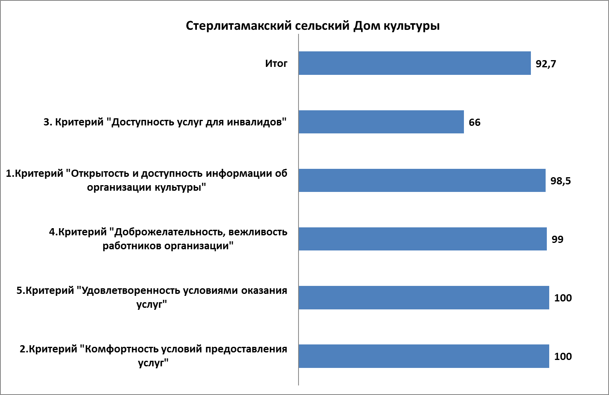

Текстовые переменные

В ходе исследования, респондентам была предоставлена возможность в свободной форме высказать свои пожелания и мнения о деятельности учреждения и его филиалов («Какие условия комфортности нужно улучшить?», «Каких способов взаимодействия или информирования на сайте и стендах в помещениях организации Вам не хватает», «Ваши предложения по улучшению условий оказания услуг в данной организации»).
Анализ ответов на этот вопрос (всего 11 ответов) позволил выявить несколько рекомендаций, которые можно было использовать для дальнейшего развития учреждения:
Все ответы, оставленные респондентами при опросе (орфография и пунктуация авторская):
Вопрос 5. 1 Критерий. Каких способов взаимодействия или информирования на сайте и стендах в помещениях организации Вам не хватает?
- всё хватает

Вопрос 7. 2 Критерий. Какие условия комфортности нужно улучшить? Можно выбрать варианты из предыдущего вопроса.
- провести телефон в СДК
- мебель,

Вопрос 17. 5 Критерий. Ваши предложения по улучшению условий оказания услуг в данной организации.
- хочется, чтоб был интернет в клубе
- хочу чтобы провели интернет
- Провести интернет в дк
- сцена и сидения для зрителей
- сцена
- зрительный зал и сцена нужна населению
- приглашать цирк для детей
- косметический ремонт фасада

Недостатки
Для формулирования недостатков, выявленных в ходе независимой оценки качества условий оказания услуг организацией, проанализированы текстовые ответы респондентов.

Недостатки, выявленные в ходе независимой оценки качества условий оказания услуг организацией:
- Недостаточная комфортность условий предоставления услуг. (устаревшая мебель, отсутствие интернета).

Рекомендации
Рекомендации сделаны на основе анализа негативных оценок учреждения и пожеланий клиентов, выявленных в ходе исследования уровня удовлетворенности получателями услуг. Поскольку в ходе исследования респонденты оценивали учреждение по конкретным параметрам, в рекомендации вошли именно те, которые являются у конкретного учреждения культуры наиболее слабыми.
- Улучшение зрительного зала и сцены.
- Проведение интернета.
- Приобретение новой удобной мебели.

Никольский сельский Дом культуры

Таблица № 28. Рейтинг показателей по критериям оценки.

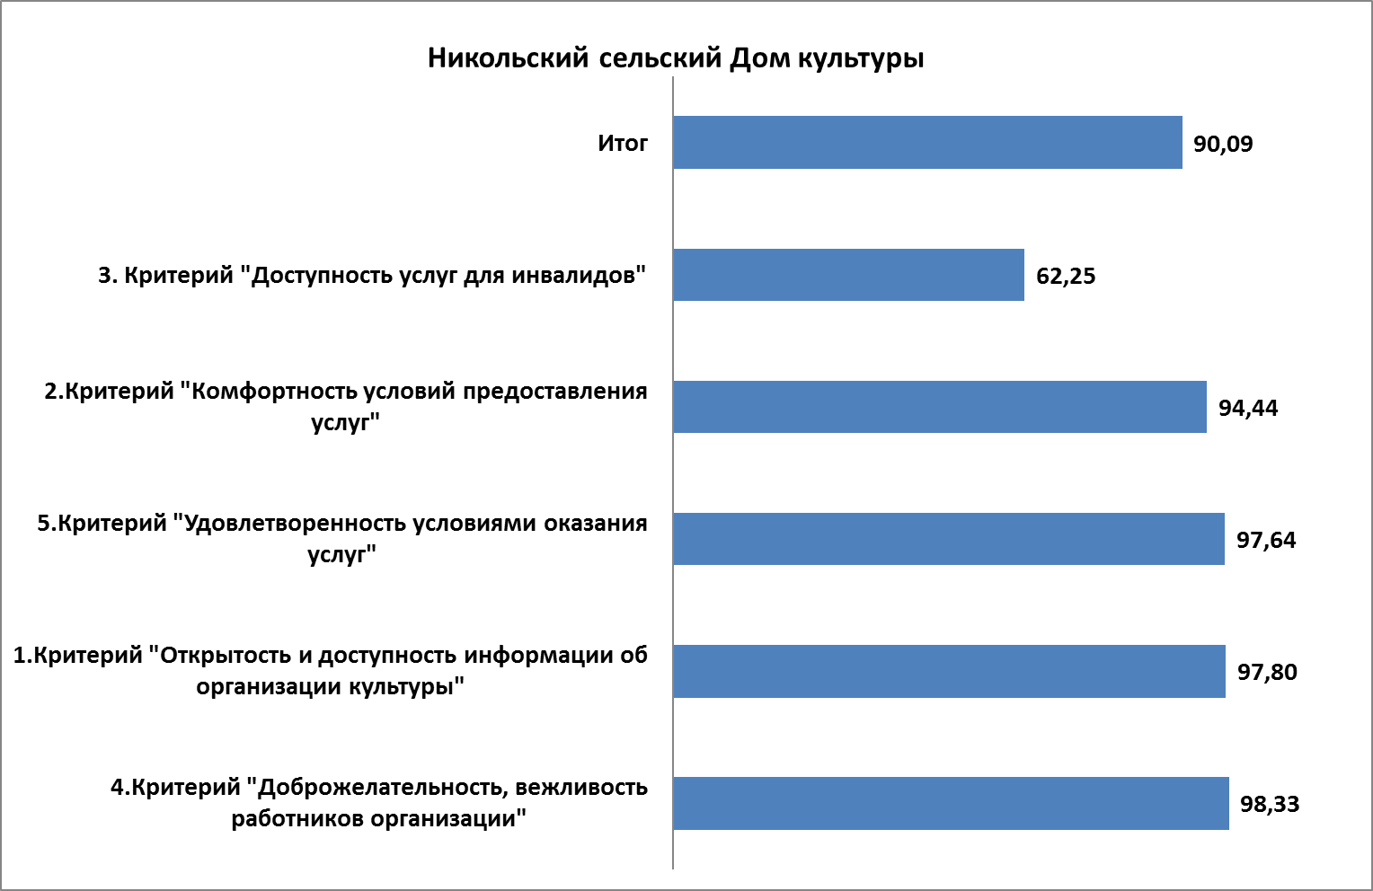

Текстовые переменные

В ходе исследования, респондентам была предоставлена возможность в свободной форме высказать свои пожелания и мнения о деятельности учреждения и его филиалов («Какие условия комфортности нужно улучшить?», «Каких способов взаимодействия или информирования на сайте и стендах в помещениях организации Вам не хватает», «Ваши предложения по улучшению условий оказания услуг в данной организации»).
Анализ ответов на этот вопрос (всего 35 ответа) позволил выявить несколько рекомендаций, которые можно было использовать для дальнейшего развития учреждения:
Все ответы, оставленные респондентами при опросе (орфография и пунктуация авторская):
Вопрос 5. 1 Критерий. Каких способов взаимодействия или информирования на сайте и стендах в помещениях организации Вам не хватает?
- всё хватает.
- всё хватает.
- нормально.
- Вроде нормально.
- Нормально.
- Хватает.

Вопрос 7. 2 Критерий. Какие условия комфортности нужно улучшить? Можно выбрать варианты из предыдущего вопроса.
- сделать зрительный зал и комфортную зону отдыха
- санитарное состояние помещений, сделать теплую туалетную комнату, зрительный зал
- отсутствие комфортной зоны отдыха, зрительного зала
- отсутствие санитарно-гигиенических помещений и зрительного зала
- отсутствуют санитарно- гигиенические помещения, гардероб, питьевая вода в ведре
- обустройство санитарно-гигиенических помещений, комфортной зоны отдыха
- отсутствие помещений для санитарно-гигиенических нужд
- теплый туалет
- сделать доступным интернет в клубе, теплый туалет
- можно теплый туалет.
- Наличие комфорта, хотелось бы лучше.
- размещать афиши о мероприятиях на видном месте

Вопрос 17. 5 Критерий. Ваши предложения по улучшению условий оказания услуг в данной организации.
- нужны специалисты по работе с детьми по вокалу и танцам
- доступность интернета в клубе, запустить зрительный зал
- обустройство комфортной зоны отдыха, ремонт зрительного зала, специалисты для занятий с детьми музыкой и вокалом
- ремонт зрительного зала. нужен муз.руководитель кружков детских
- нужна теплая туалетная комната, специалисты по вокалу, гардероб
- преобрести мебель столы, стулья, сделать зрительный зал
- ремонт зрительного зала, теплый туалет, больше кульработников
- нужны специалисты кружковой работы с детьми и подростками по вокалу
- ремонт зрительного зала
- Доступность интернета в клубе, сделать ремонт в зрительном зале
- нормально всё.
- теплый туалет.
- Как могут, и так стараются.
- нет предложений.
- Нормально, работают.
- Кино привезите.
- приглашать профессиональных артистов

Недостатки
Для формулирования недостатков, выявленных в ходе независимой оценки качества условий оказания услуг организацией, проанализированы текстовые ответы респондентов.

Недостатки, выявленные в ходе независимой оценки качества условий оказания услуг организацией:
- Недостаточная комфортность условий предоставления услуг. (отсутствие комфортной зоны отдыха и зрительного зала).

Рекомендации
Рекомендации сделаны на основе анализа негативных оценок учреждения и пожеланий клиентов, выявленных в ходе исследования уровня удовлетворенности получателями услуг. Поскольку в ходе исследования респонденты оценивали учреждение по конкретным параметрам, в рекомендации вошли именно те, которые являются у конкретного учреждения культуры наиболее слабыми.
- Создание зрительного зала и комфортной зоны отдыха.
- Улучшение санитарно-гигиенических помещений.
- Сделать ремонт.
- Провести интернет.

Алексеевсий сельский клуб

Таблица № 28. Рейтинг показателей по критериям оценки.
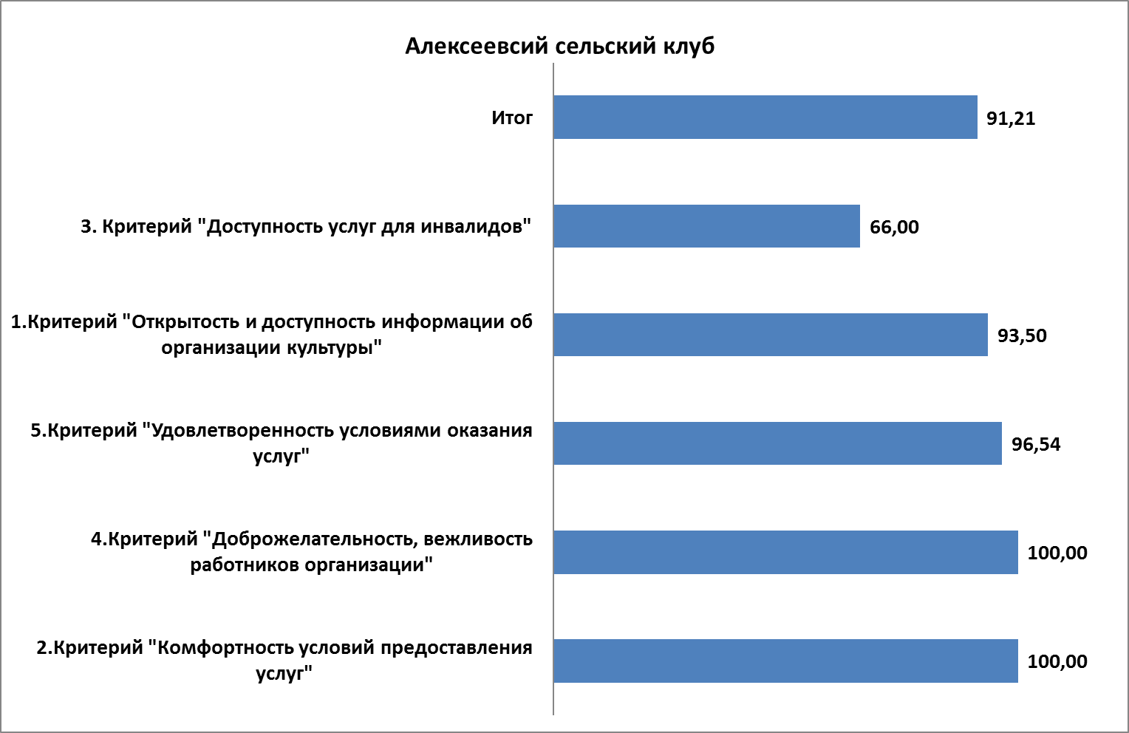

Текстовые переменные

В ходе исследования, респондентам была предоставлена возможность в свободной форме высказать свои пожелания и мнения о деятельности учреждения и его филиалов («Какие условия комфортности нужно улучшить?», «Каких способов взаимодействия или информирования на сайте и стендах в помещениях организации Вам не хватает», «Ваши предложения по улучшению условий оказания услуг в данной организации»).
Анализ ответов на этот вопрос (всего 8 ответов) позволил выявить несколько рекомендаций, которые можно было использовать для дальнейшего развития учреждения:
Все ответы, оставленные респондентами при опросе (орфография и пунктуация авторская):
Вопрос 5. 1 Критерий. Каких способов взаимодействия или информирования на сайте и стендах в помещениях организации Вам не хватает?
- мягкие стулья в зону отдыха
- Новый линолеум настелить
- Новый центр музыкальный и линолеум поменять
- Линолеум новый и музыкальное оборудование новое.
- Новый муз. центр и новый линолеум
- Новый линолиум
- Постелить новый линолеум, приобрести хорошее музыкальное оборудование

Вопрос 17. 5 Критерий. Ваши предложения по улучшению условий оказания услуг в данной организации.
- оснастить компьютером с выходом в интернет

Недостатки
Для формулирования недостатков, выявленных в ходе независимой оценки качества условий оказания услуг организацией, проанализированы текстовые ответы респондентов.

Недостатки, выявленные в ходе независимой оценки качества условий оказания услуг организацией:
- Недостаточная комфортность условий предоставления услуг. (некомфортная мебель, устаревшая музыкальная аппаратура)

Рекомендации
Рекомендации сделаны на основе анализа негативных оценок учреждения и пожеланий клиентов, выявленных в ходе исследования уровня удовлетворенности получателями услуг. Поскольку в ходе исследования респонденты оценивали учреждение по конкретным параметрам, в рекомендации вошли именно те, которые являются у конкретного учреждения культуры наиболее слабыми.
- Приобретение новой удобной мебели.
- Постелить линолеум.
- Замена музыкального оборудования.

Матвеевский сельский клуб

Таблица № 29. Рейтинг показателей по критериям оценки.

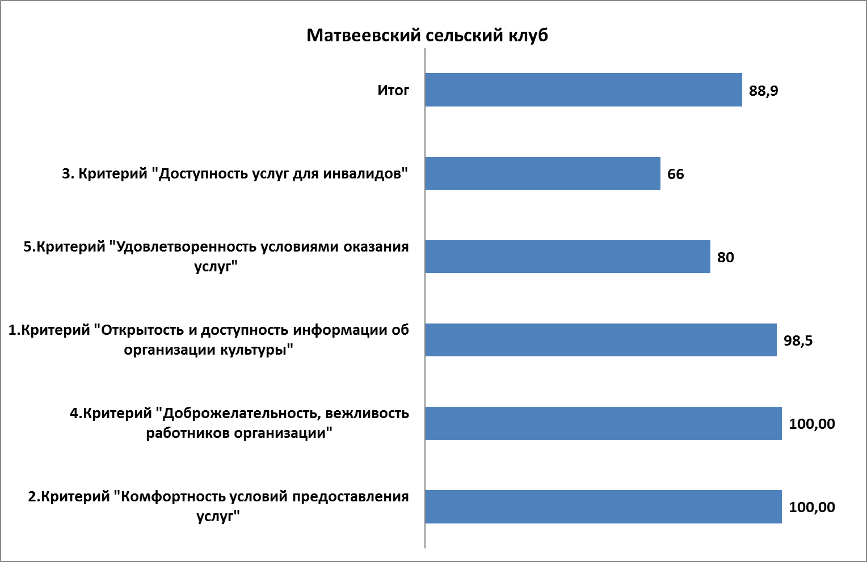

Текстовые переменные

В ходе исследования, респондентам была предоставлена возможность в свободной форме высказать свои пожелания и мнения о деятельности учреждения и его филиалов («Какие условия комфортности нужно улучшить?», «Каких способов взаимодействия или информирования на сайте и стендах в помещениях организации Вам не хватает», «Ваши предложения по улучшению условий оказания услуг в данной организации»).
Анализ ответов на этот вопрос (всего 3 ответа) позволил выявить несколько рекомендаций, которые можно было использовать для дальнейшего развития учреждения:
Все ответы, оставленные респондентами при опросе (орфография и пунктуация авторская):
Вопрос 5. 1 Критерий. Каких способов взаимодействия или информирования на сайте и стендах в помещениях организации Вам не хватает?
- мягкие стулья в зону отдыха
- холодно зимой
- улучшить зону отдыха

Недостатки
Для формулирования недостатков, выявленных в ходе независимой оценки качества условий оказания услуг организацией, проанализированы текстовые ответы респондентов.

Недостатки, выявленные в ходе независимой оценки качества условий оказания услуг организацией:
- Недостаточная комфортность условий предоставления услуг. (нарушен температурный режим, устаревшая мебель).

Рекомендации
Рекомендации сделаны на основе анализа негативных оценок учреждения и пожеланий клиентов, выявленных в ходе исследования уровня удовлетворенности получателями услуг. Поскольку в ходе исследования респонденты оценивали учреждение по конкретным параметрам, в рекомендации вошли именно те, которые являются у конкретного учреждения культуры наиболее слабыми.
- Приобретение новой удобной мебели в зону отдыха.
- Улучшение отопления.

Ноуспенский сельский Дом культуры

Таблица № 29. Рейтинг показателей по критериям оценки.
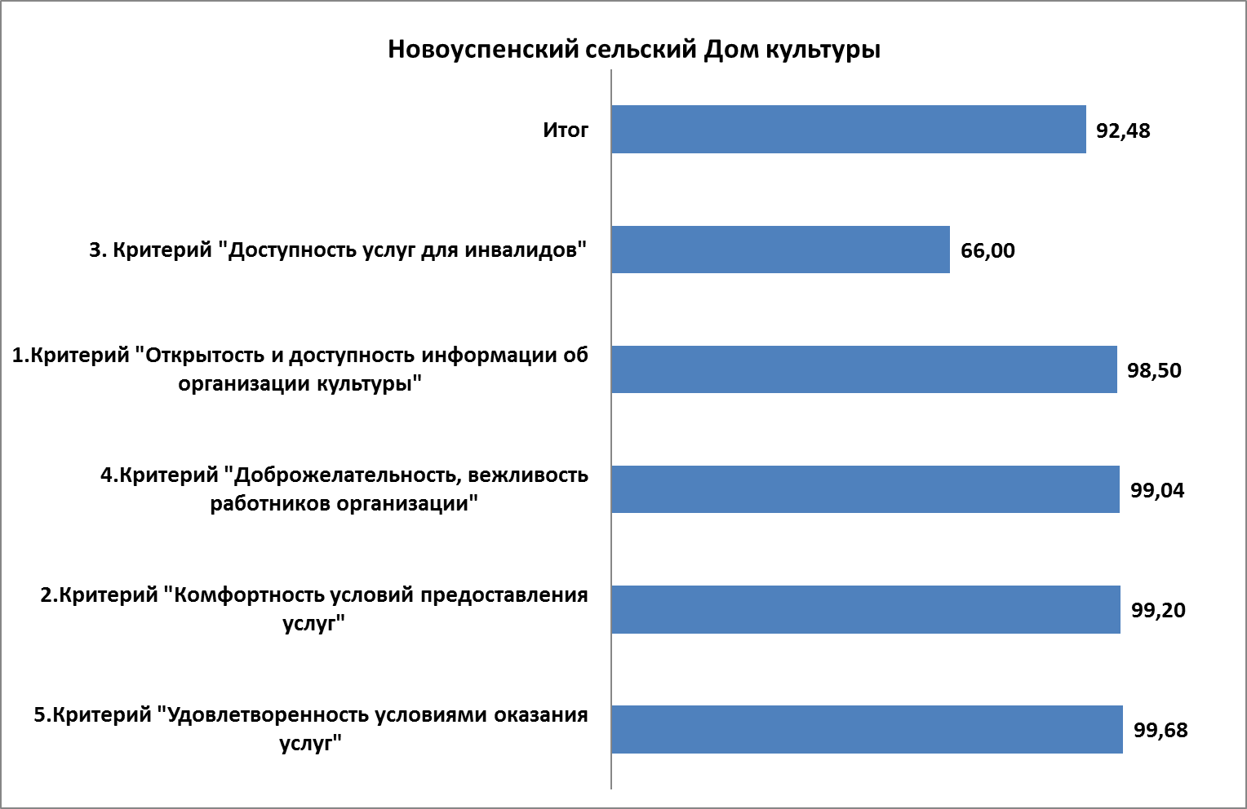

Текстовые переменные

В ходе исследования, респондентам была предоставлена возможность в свободной форме высказать свои пожелания и мнения о деятельности учреждения и его филиалов («Какие условия комфортности нужно улучшить?», «Каких способов взаимодействия или информирования на сайте и стендах в помещениях организации Вам не хватает», «Ваши предложения по улучшению условий оказания услуг в данной организации»).
Анализ ответов на этот вопрос (всего 38 ответов) позволил выявить несколько рекомендаций, которые можно было использовать для дальнейшего развития учреждения:
Все ответы, оставленные респондентами при опросе (орфография и пунктуация авторская):
Вопрос 5. 1 Критерий. Каких способов взаимодействия или информирования на сайте и стендах в помещениях организации Вам не хватает?
- Всего хватает
- всего хватает
- хватает
- меня все устраивает
- Всё есть
- Всё хорошо
- мне нравится.

Вопрос 7. 2 Критерий. Какие условия комфортности нужно улучшить? Можно выбрать варианты из предыдущего вопроса.
- без кометариев
- Обновить материально-техническую базу
- нет
- кресла новые в зрительном зале
- никакие
- Бассейн бы не помешал
- Подъезд
- наличие комфортной зоны отдыха (ожидания);
- наличие комфортной зоны отдыха (ожидания);
- - наличие комфортной зоны отдыха (ожидания);
- наличие и понятность навигации внутри организации;
- доступность наличие питьевой воды;
- наличие и доступность санитарно-гигиенических помещений (чистота помещений, наличие мыла, воды, туалетной бумаги и пр.);
- санитарное состояние помещений организаций;
- Улучшить материально-техническую базу
- наличие комфортной зоны отдыха (ожидания);
доступность наличие питьевой воды;
- наличие и доступность санитарно-гигиенических помещений (чистота помещений, наличие мыла, воды, туалетной бумаги и пр.);
- теплый санузел
- необходим теплый туалет
- Поменять полы, поставить бойлеры с питьевой водой и одноразовыми стаканчиками
- Место для курения
- крышу новую.
- можно линолеум поменять
- сделать туалет в помещении клуба

Вопрос 17. 5 Критерий. Ваши предложения по улучшению условий оказания услуг в данной организации.
- нет
- Привлечение молодежи к участию в мероприятиях
- нет
- нет
- предложений нет
- улучшение материально-технической базы
- 3D
- танцы каждый день.
- улучшить материально-техническую базу
- дискотеки летом до утра.
- можно новую аппаратуру ?
- нет компьютеров для работы с детьми и молодежью

Недостатки
Для формулирования недостатков, выявленных в ходе независимой оценки качества условий оказания услуг организацией, проанализированы текстовые ответы респондентов.

Недостатки, выявленные в ходе независимой оценки качества условий оказания услуг организацией:
- Недостаточная комфортность условий предоставления услуг. (устаревшая техника, неудобная мебель).

Рекомендации
Рекомендации сделаны на основе анализа негативных оценок учреждения и пожеланий клиентов, выявленных в ходе исследования уровня удовлетворенности получателями услуг. Поскольку в ходе исследования респонденты оценивали учреждение по конкретным параметрам, в рекомендации вошли именно те, которые являются у конкретного учреждения культуры наиболее слабыми.

- Приобретение компьютеров для работы с детьми и молодежью.
- Улучшение материально-технической базы.
- Обновить мебель, поменять линолеум.
- Улучшение комфортной зоны отдыха.
- Создание санитарно-гигиенических помещений в учреждении.

Зимниковский сельский клуб

Таблица № 30. Рейтинг показателей по критериям оценки.

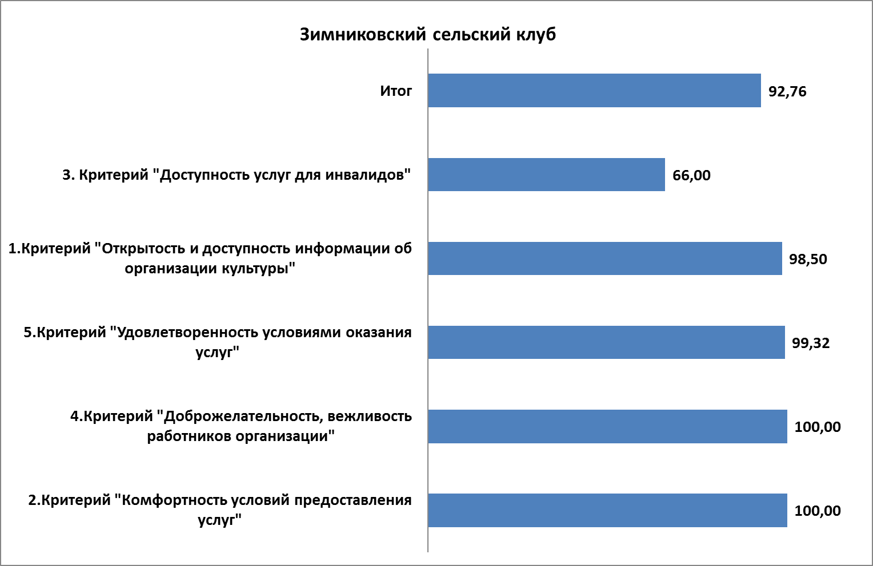

Текстовые переменные

В ходе исследования, респондентам была предоставлена возможность в свободной форме высказать свои пожелания и мнения о деятельности учреждения и его филиалов («Какие условия комфортности нужно улучшить?», «Каких способов взаимодействия или информирования на сайте и стендах в помещениях организации Вам не хватает», «Ваши предложения по улучшению условий оказания услуг в данной организации»).
Однако, ни одного пожелания или мнения представлено не было.

Недостатки
Для формулирования недостатков, выявленных в ходе независимой оценки качества условий оказания услуг организацией, проанализированы параметры, получившие наибольшее количество отрицательных оценок.

Недостатки, выявленные в ходе независимой оценки качества условий оказания услуг организацией:
- Недостаточно доступны услуги для инвалидов.

Рекомендации
Рекомендации сделаны на основе анализа негативных оценок учреждения и пожеланий клиентов, выявленных в ходе исследования уровня удовлетворенности получателями услуг. Поскольку в ходе исследования респонденты оценивали учреждение по конкретным параметрам, в рекомендации вошли именно те, которые являются у конкретного учреждения культуры наиболее слабыми.
- Сделать более доступным получение услуг для инвалидов в учреждении.

Петропавловский сельский Дом культуры

Таблица № 31. Рейтинг показателей по критериям оценки.

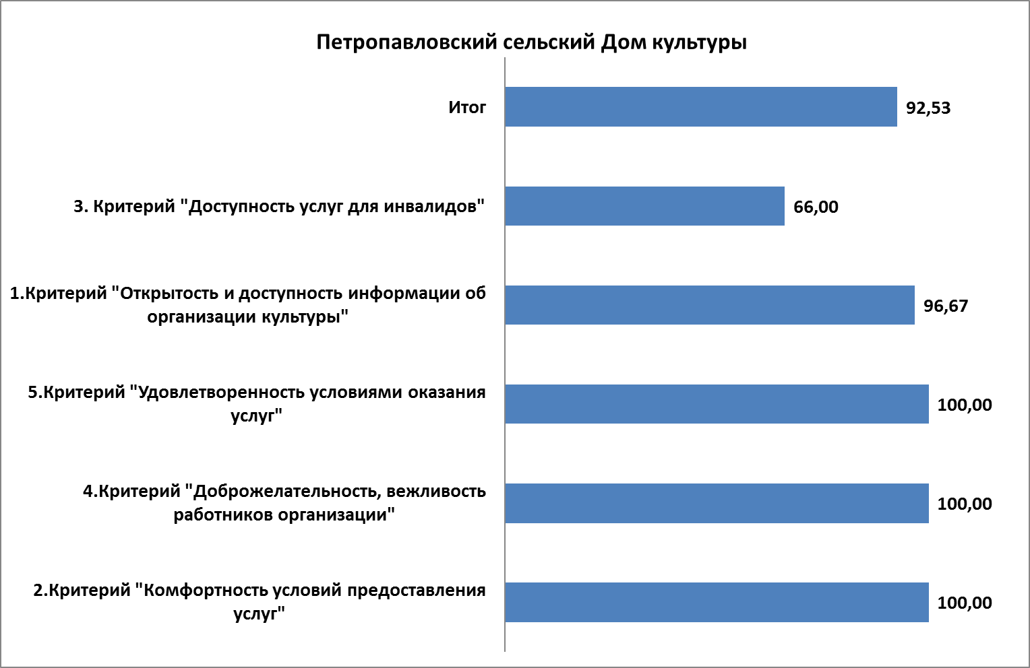

Текстовые переменные

В ходе исследования, респондентам была предоставлена возможность в свободной форме высказать свои пожелания и мнения о деятельности учреждения и его филиалов («Какие условия комфортности нужно улучшить?», «Каких способов взаимодействия или информирования на сайте и стендах в помещениях организации Вам не хватает», «Ваши предложения по улучшению условий оказания услуг в данной организации»).
Анализ ответов на этот вопрос (всего 33 ответа) позволил выявить несколько рекомендаций, которые можно было использовать для дальнейшего развития учреждения:
Все ответы, оставленные респондентами при опросе (орфография и пунктуация авторская):
Вопрос 5. 1 Критерий. Каких способов взаимодействия или информирования на сайте и стендах в помещениях организации Вам не хватает?
- ссылки на сайт

Вопрос 7. 2 Критерий. Какие условия комфортности нужно улучшить? Можно выбрать варианты из предыдущего вопроса.
- теплый туалет
- освещение
- современную мебель приобрести
- доступность интернета
- все устраивает
- освещение
- все устраивает
- хотелось бы теплый туалет
- всё устраивает
- Чистый и очень уютный клуб
- провести интернет и купить компьютеры

Вопрос 17. 5 Критерий. Ваши предложения по улучшению условий оказания услуг в данной организации.
- приобрести новый музыкальный центр
- подключение к Wi-Fi
- доступ к интернету
- ремонт зрительного зала
- новое музыкальное оборудование
- отремонтировать зрительный зал
- доступ в интернет
- ремонт зрительного зала
- отремонтировать зрительный зал
- обновить музыкальное оборудование
- все устраивает
- обновить музыкальное оборудование
- отремонтировать зрительный зал
- подключить Wi-Fi
- отремонтировать зрительный зал
- обновить музыкальное оборудование
- ремонт зрительного зала
- все нравится
- обновить музыкальное оборудование
- нет предложений
- купить современное компьютерное оборудование

Недостатки
Для формулирования недостатков, выявленных в ходе независимой оценки качества условий оказания услуг организацией, проанализированы текстовые ответы респондентов.

Недостатки, выявленные в ходе независимой оценки качества условий оказания услуг организацией:
- Недостаточная комфортность условий предоставления услуг. (отсутствие интернета, устаревшая музыкальная аппаратура и мебель, недостаточно комфортное освещение).

Рекомендации
Рекомендации сделаны на основе анализа негативных оценок учреждения и пожеланий клиентов, выявленных в ходе исследования уровня удовлетворенности получателями услуг. Поскольку в ходе исследования респонденты оценивали учреждение по конкретным параметрам, в рекомендации вошли именно те, которые являются у конкретного учреждения культуры наиболее слабыми.
- Приобретение нового музыкального оборудования.
- Провести интернет.
- Сделать ремонт в зрительном зале.
- Улучшить освещение в организации.

Гагаринский сельский клуб

Таблица № 32. Рейтинг показателей по критериям оценки.
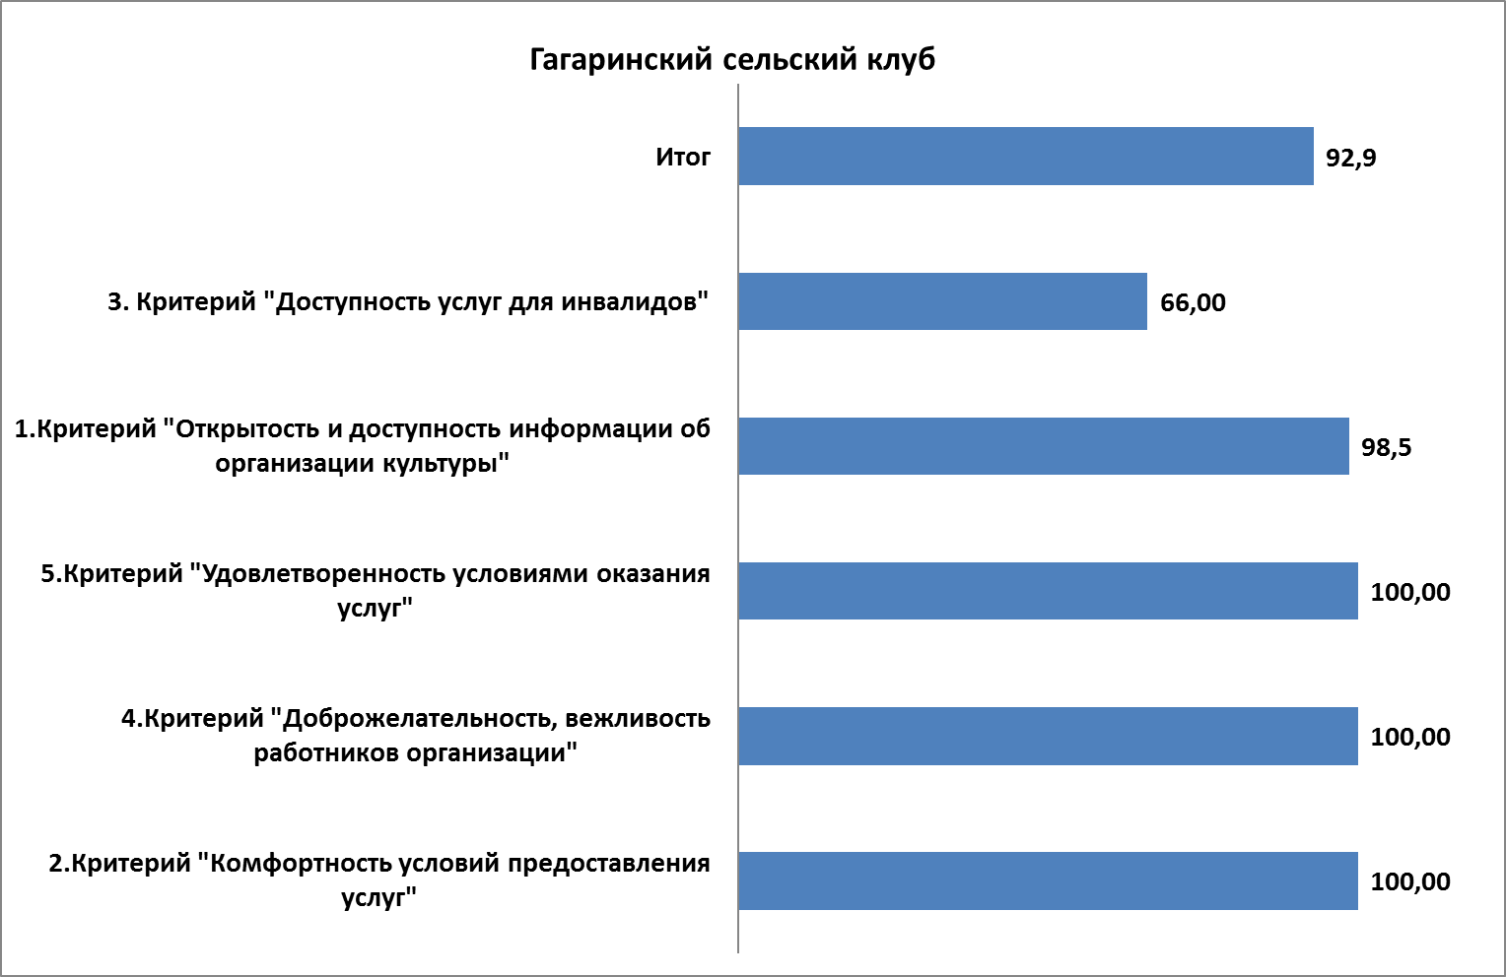

Текстовые переменные

В ходе исследования, респондентам была предоставлена возможность в свободной форме высказать свои пожелания и мнения о деятельности учреждения и его филиалов («Какие условия комфортности нужно улучшить?», «Каких способов взаимодействия или информирования на сайте и стендах в помещениях организации Вам не хватает», «Ваши предложения по улучшению условий оказания услуг в данной организации»).
Анализ ответов на этот вопрос (всего2 ответа) позволил выявить несколько рекомендаций, которые можно было использовать для дальнейшего развития учреждения:
Все ответы, оставленные респондентами при опросе (орфография и пунктуация авторская):
Вопрос 5. 1 Критерий. Каких способов взаимодействия или информирования на сайте и стендах в помещениях организации Вам не хватает?
- заменить кресла в зрительном зале

Вопрос 17. 5 Критерий. Ваши предложения по улучшению условий оказания услуг в данной организации.
- необходима качественная музыкальная аппаратура

Недостатки
Для формулирования недостатков, выявленных в ходе независимой оценки качества условий оказания услуг организацией, проанализированы текстовые ответы респондентов.

Недостатки, выявленные в ходе независимой оценки качества условий оказания услуг организацией:
- Недостаточная комфортность условий предоставления услуг. (некачественная музыкальная аппаратура, устаревшие кресла в зрительном зале).

Рекомендации
Рекомендации сделаны на основе анализа негативных оценок учреждения и пожеланий клиентов, выявленных в ходе исследования уровня удовлетворенности получателями услуг. Поскольку в ходе исследования респонденты оценивали учреждение по конкретным параметрам, в рекомендации вошли именно те, которые являются у конкретного учреждения культуры наиболее слабыми.
- Приобретение новых кресел в зрительном зале.
- Замена музыкального оборудования.

Высокогородецкий сельский клуб

Таблица № 33. Рейтинг показателей по критериям оценки.

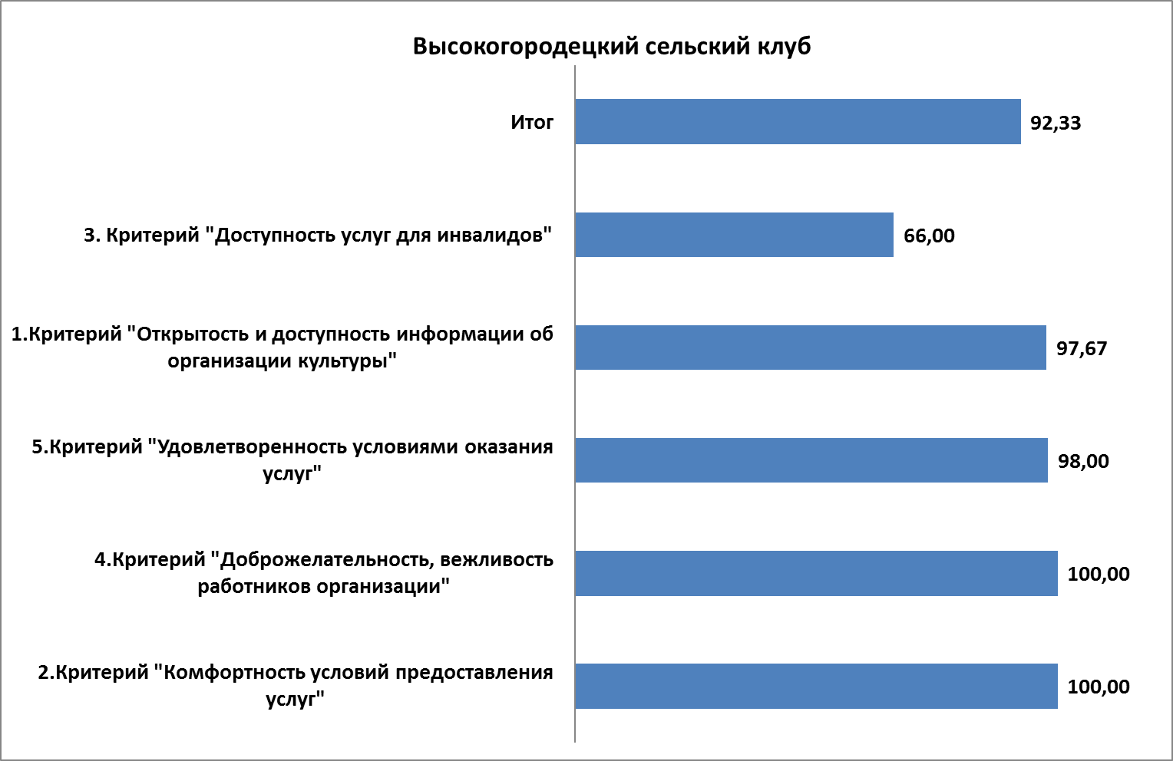

Текстовые переменные

В ходе исследования, респондентам была предоставлена возможность в свободной форме высказать свои пожелания и мнения о деятельности учреждения и его филиалов («Какие условия комфортности нужно улучшить?», «Каких способов взаимодействия или информирования на сайте и стендах в помещениях организации Вам не хватает», «Ваши предложения по улучшению условий оказания услуг в данной организации»).
Анализ ответов на этот вопрос (всего 4 ответа) позволил выявить несколько рекомендаций, которые можно было использовать для дальнейшего развития учреждения:
Все ответы, оставленные респондентами при опросе (орфография и пунктуация авторская):
Вопрос 5. 1 Критерий. Каких способов взаимодействия или информирования на сайте и стендах в помещениях организации Вам не хватает?
- приобрести новую мебель и кресла в зрительный зал
- зону отдыха снабдить мягкими стульями

Вопрос 17. 5 Критерий. Ваши предложения по улучшению условий оказания услуг в данной организации.
- необходима качественная аппаратура для проведения молодежных танцевальных вечеров
- открыть компьютерный зал

Недостатки
Для формулирования недостатков, выявленных в ходе независимой оценки качества условий оказания услуг организацией, проанализированы текстовые ответы респондентов.

Недостатки, выявленные в ходе независимой оценки качества условий оказания услуг организацией:
- Недостаточная комфортность условий предоставления услуг. (отсутствие компьютера, неудобная мебель).

Рекомендации
Рекомендации сделаны на основе анализа негативных оценок учреждения и пожеланий клиентов, выявленных в ходе исследования уровня удовлетворенности получателями услуг. Поскольку в ходе исследования респонденты оценивали учреждение по конкретным параметрам, в рекомендации вошли именно те, которые являются у конкретного учреждения культуры наиболее слабыми.
- Улучшение комфортной зоны отдыха.
- Приобретение новой мебели в зрительном зале.
- Улучшение музыкальной аппаратуры.
- Открыть компьютерный зал.

Борковский сельский клуб

Таблица № 34. Рейтинг показателей по критериям оценки.

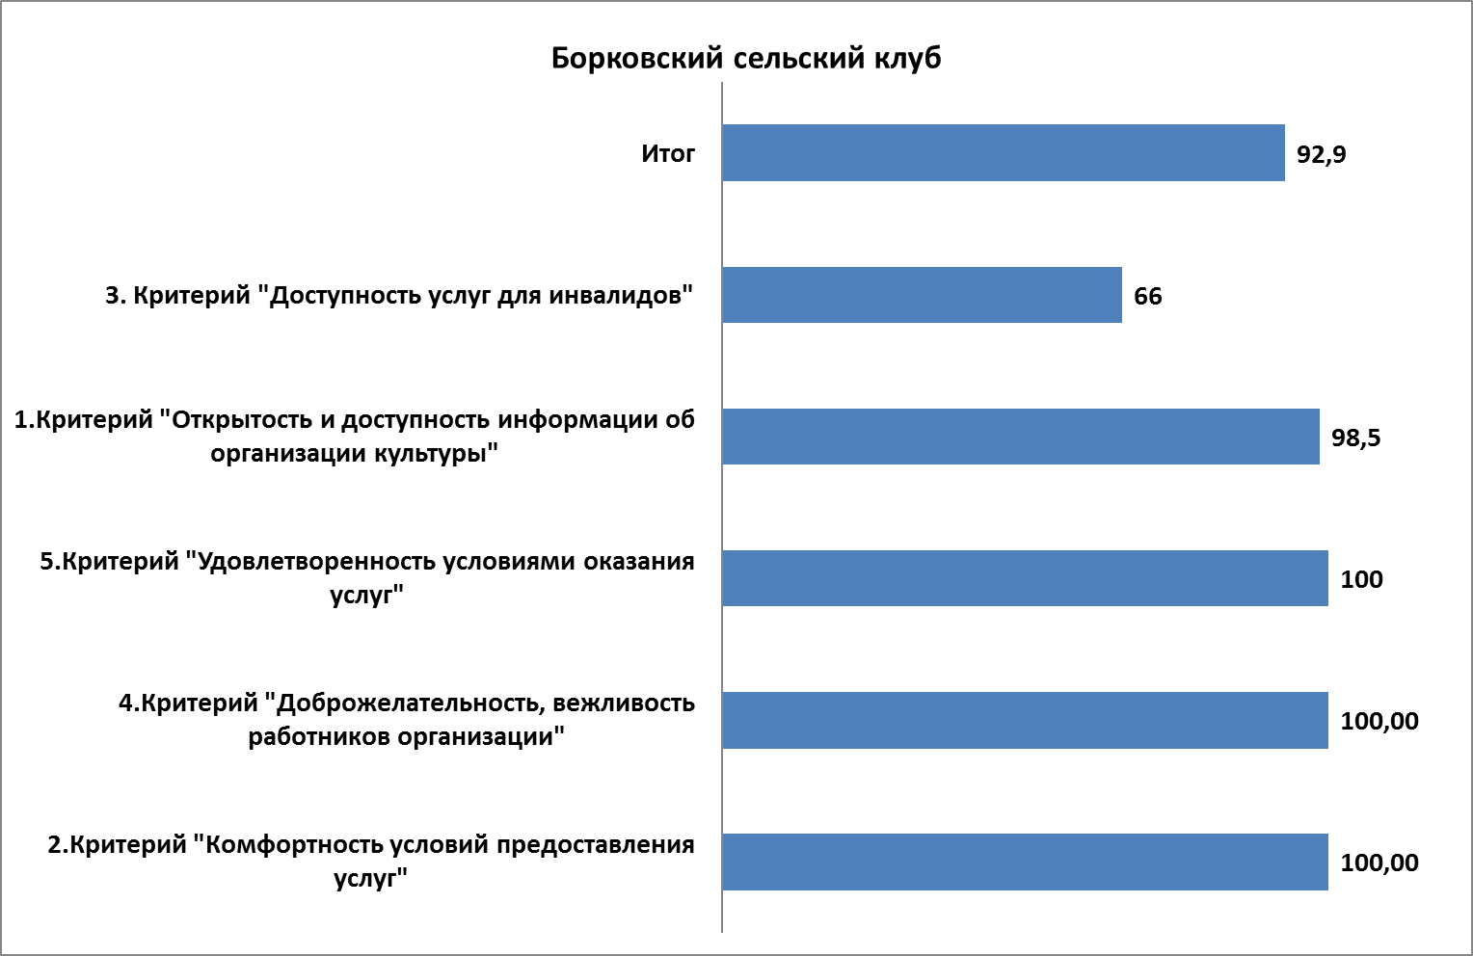

Текстовые переменные

В ходе исследования, респондентам была предоставлена возможность в свободной форме высказать свои пожелания и мнения о деятельности учреждения и его филиалов («Какие условия комфортности нужно улучшить?», «Каких способов взаимодействия или информирования на сайте и стендах в помещениях организации Вам не хватает», «Ваши предложения по улучшению условий оказания услуг в данной организации»).
Анализ ответов на этот вопрос (всего 3 ответа) позволил выявить несколько рекомендаций, которые можно было использовать для дальнейшего развития учреждения:
Все ответы, оставленные респондентами при опросе (орфография и пунктуация авторская):
Вопрос 5. 1 Критерий. Каких способов взаимодействия или информирования на сайте и стендах в помещениях организации Вам не хватает?
- улучшить зону отдыха

Вопрос 17. 5 Критерий. Ваши предложения по улучшению условий оказания услуг в данной организации.
- приобрести новый муз.центр
- Побольше настольных игр для детей.

Недостатки
Для формулирования недостатков, выявленных в ходе независимой оценки качества условий оказания услуг организацией, проанализированы текстовые ответы респондентов.

Недостатки, выявленные в ходе независимой оценки качества условий оказания услуг организацией:
- Недостаточная комфортность условий предоставления услуг.

Рекомендации
Рекомендации сделаны на основе анализа негативных оценок учреждения и пожеланий клиентов, выявленных в ходе исследования уровня удовлетворенности получателями услуг. Поскольку в ходе исследования респонденты оценивали учреждение по конкретным параметрам, в рекомендации вошли именно те, которые являются у конкретного учреждения культуры наиболее слабыми.
- Создание комфортной зоны отдыха.
- Улучшение музыкальной аппаратуры.

Канарайский сельский клуб
Таблица № 35. Рейтинг показателей по критериям оценки.

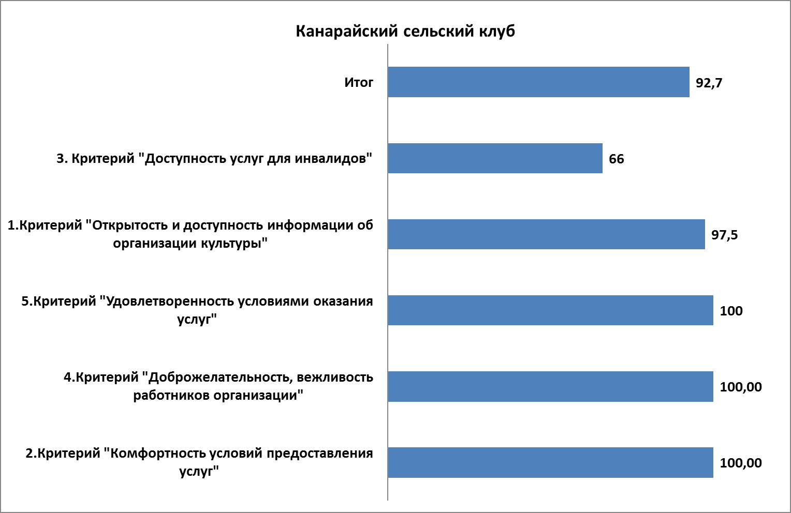

Текстовые переменные

В ходе исследования, респондентам была предоставлена возможность в свободной форме высказать свои пожелания и мнения о деятельности учреждения и его филиалов («Какие условия комфортности нужно улучшить?», «Каких способов взаимодействия или информирования на сайте и стендах в помещениях организации Вам не хватает», «Ваши предложения по улучшению условий оказания услуг в данной организации»).
Однако ни одного пожелания или мнения представлено не было.

Недостатки
Для формулирования недостатков, выявленных в ходе независимой оценки качества условий оказания услуг организацией, проанализированы параметры, получившие наибольшее количество отрицательных оценок.

Недостатки, выявленные в ходе независимой оценки качества условий оказания услуг организацией:
- Недостаточно доступно предоставление услуг для инвалидов в организации.
Рекомендации
Рекомендации сделаны на основе анализа негативных оценок учреждения и пожеланий клиентов, выявленных в ходе исследования уровня удовлетворенности получателями услуг. Поскольку в ходе исследования респонденты оценивали учреждение по конкретным параметрам, в рекомендации вошли именно те, которые являются у конкретного учреждения культуры наиболее слабыми.
- Сделать более доступным предоставление услуг для инвалидов.

Покровский сельский Дом культуры

Таблица № 36. Рейтинг показателей по критериям оценки.

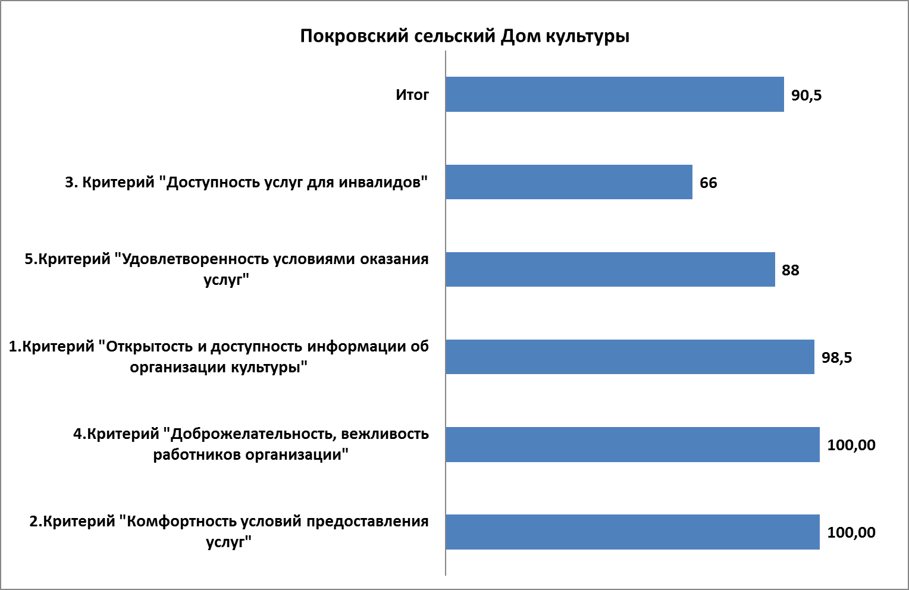

Текстовые переменные

В ходе исследования, респондентам была предоставлена возможность в свободной форме высказать свои пожелания и мнения о деятельности учреждения и его филиалов («Какие условия комфортности нужно улучшить?», «Каких способов взаимодействия или информирования на сайте и стендах в помещениях организации Вам не хватает», «Ваши предложения по улучшению условий оказания услуг в данной организации»).
Анализ ответов на этот вопрос (всего 4 ответа) позволил выявить несколько рекомендаций, которые можно было использовать для дальнейшего развития учреждения:
Все ответы, оставленные респондентами при опросе (орфография и пунктуация авторская):

Вопрос 7. 2 Критерий. Какие условия комфортности нужно улучшить? Можно выбрать варианты из предыдущего вопроса.
- купить новые кресла в зрительный зал

Вопрос 17. 5 Критерий. Ваши предложения по улучшению условий оказания услуг в данной организации.
- нет дистанционных форм взаимодействия
- нет дистанционных форм взаимодействия
- Хорошо проходят праздники национальной чувашской культуры.Побольше таких.

Недостатки
Для формулирования недостатков, выявленных в ходе независимой оценки качества условий оказания услуг организацией, проанализированы текстовые ответы респондентов.

Недостатки, выявленные в ходе независимой оценки качества условий оказания услуг организацией:
- Недостаточная комфортность условий предоставления услуг.

Рекомендации
Рекомендации сделаны на основе анализа негативных оценок учреждения и пожеланий клиентов, выявленных в ходе исследования уровня удовлетворенности получателями услуг. Поскольку в ходе исследования респонденты оценивали учреждение по конкретным параметрам, в рекомендации вошли именно те, которые являются у конкретного учреждения культуры наиболее слабыми.
- Создание дистанционных форм взаимодействия.
- Приобретение новой удобной мебели.

Малкасинский сельский клуб

Таблица № 37. Рейтинг показателей по критериям оценки.

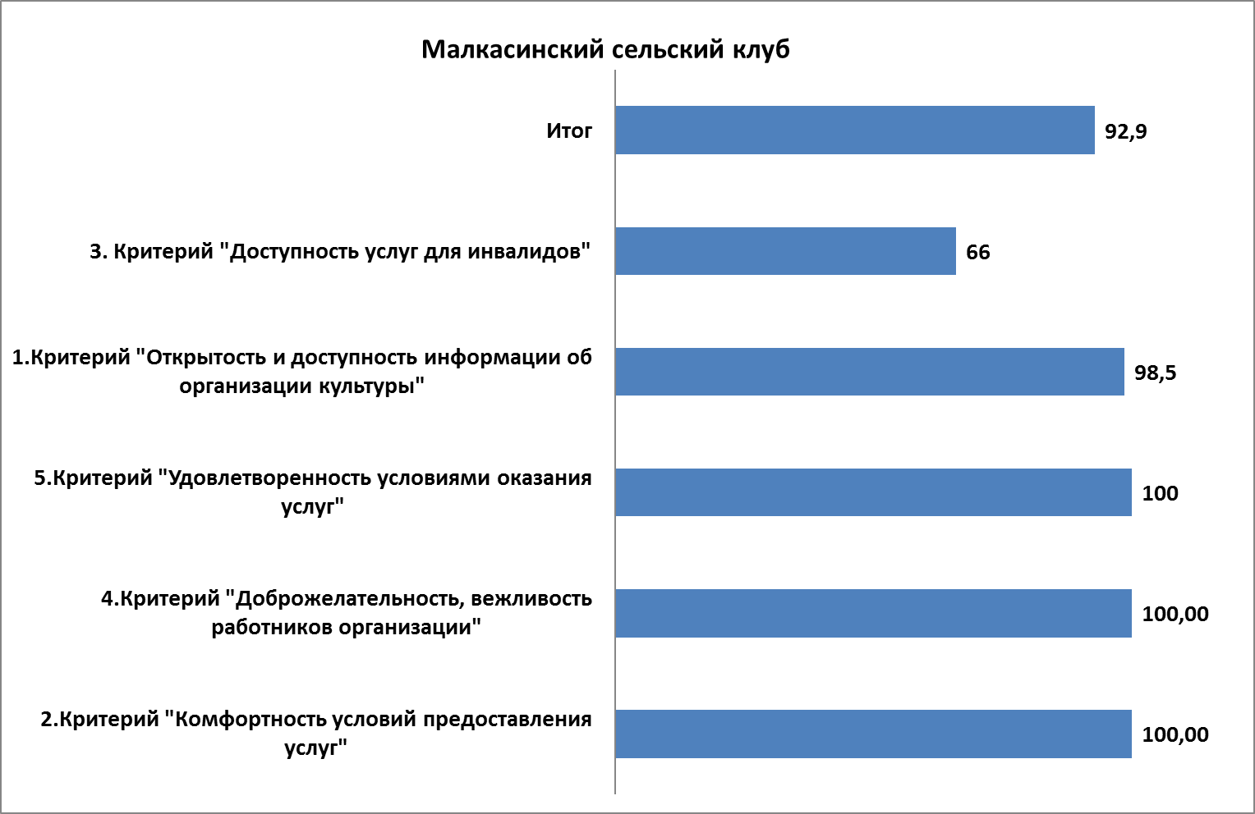

Текстовые переменные

В ходе исследования, респондентам была предоставлена возможность в свободной форме высказать свои пожелания и мнения о деятельности учреждения и его филиалов («Какие условия комфортности нужно улучшить?», «Каких способов взаимодействия или информирования на сайте и стендах в помещениях организации Вам не хватает», «Ваши предложения по улучшению условий оказания услуг в данной организации»).
Однако ни одного пожелания или мнения представлено не было.

Недостатки
Для формулирования недостатков, выявленных в ходе независимой оценки качества условий оказания услуг организацией, проанализированы параметры, получившие наибольшее количество отрицательных оценок,

Недостатки, выявленные в ходе независимой оценки качества условий оказания услуг организацией:

1. Недостаточно доступно предоставление услуг для инвалидов в организации.
Рекомендации
Рекомендации сделаны на основе анализа негативных оценок учреждения и пожеланий клиентов, выявленных в ходе исследования уровня удовлетворенности получателями услуг. Поскольку в ходе исследования респонденты оценивали учреждение по конкретным параметрам, в рекомендации вошли именно те, которые являются у конкретного учреждения культуры наиболее слабыми.
- Сделать более доступным предоставление услуг для инвалидов.

Восточенский сельский клуб
Таблица № 38. Рейтинг показателей по критериям оценки.

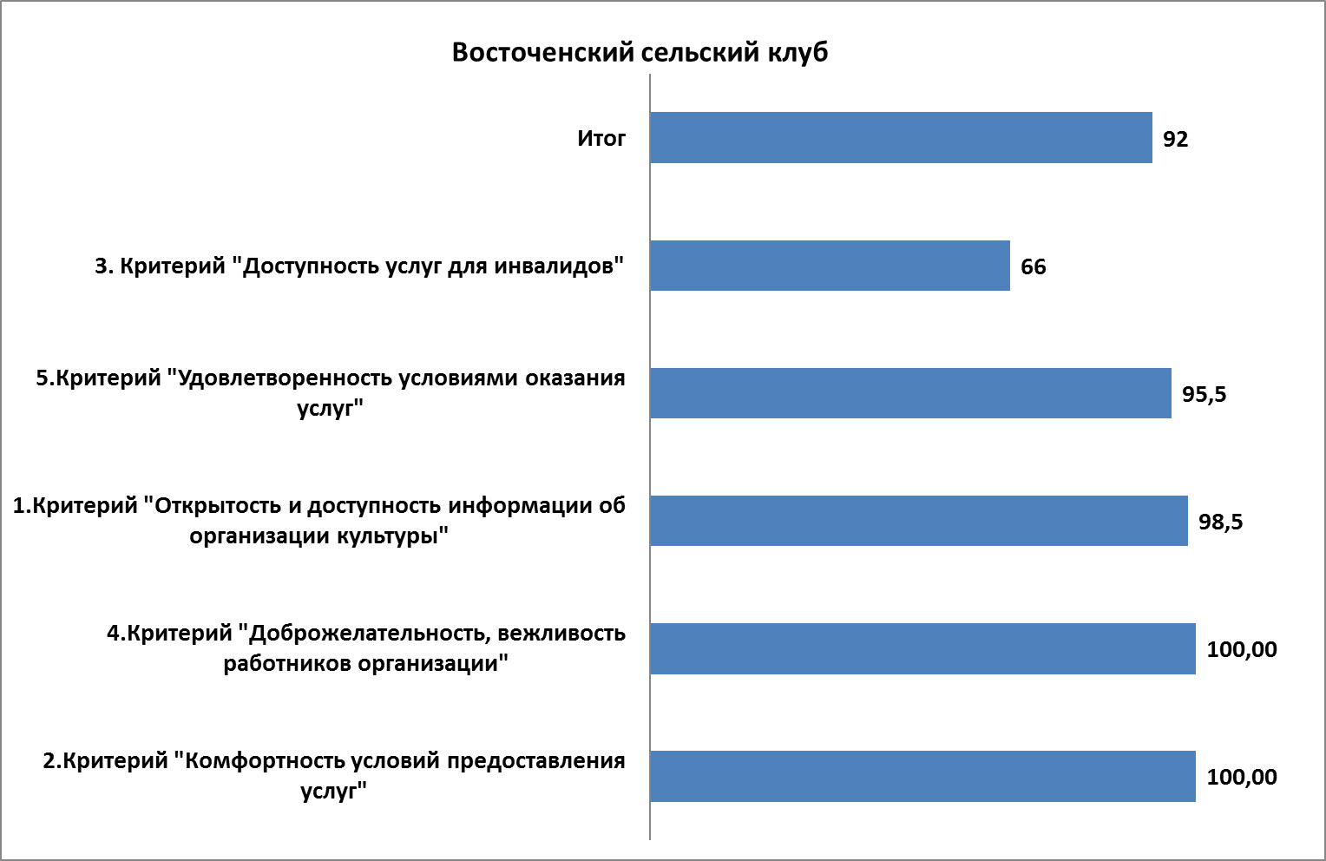

Текстовые переменные

В ходе исследования, респондентам была предоставлена возможность в свободной форме высказать свои пожелания и мнения о деятельности учреждения и его филиалов («Какие условия комфортности нужно улучшить?», «Каких способов взаимодействия или информирования на сайте и стендах в помещениях организации Вам не хватает», «Ваши предложения по улучшению условий оказания услуг в данной организации»).
Анализ ответов на этот вопрос (всего 3 ответа) позволил выявить несколько рекомендаций, которые можно было использовать для дальнейшего развития учреждения:
Все ответы, оставленные респондентами при опросе (орфография и пунктуация авторская):
Вопрос 5. 1 Критерий. Каких способов взаимодействия или информирования на сайте и стендах в помещениях организации Вам не хватает?
- улучшить зону отдыха мягкими диванами
- улучшить стулья в зоне отдыха

Вопрос 17. 5 Критерий. Ваши предложения по улучшению условий оказания услуг в данной организации.
- отопление улучшить, холодно зимой

Недостатки
Для формулирования недостатков, выявленных в ходе независимой оценки качества условий оказания услуг организацией, проанализированы текстовые ответы респондентов.

Недостатки, выявленные в ходе независимой оценки качества условий оказания услуг организацией:
- Недостаточная комфортность условий предоставления услуг. (устаревшая мебель, отсутствие отопления).
Рекомендации
Рекомендации сделаны на основе анализа негативных оценок учреждения и пожеланий клиентов, выявленных в ходе исследования уровня удовлетворенности получателями услуг. Поскольку в ходе исследования респонденты оценивали учреждение по конкретным параметрам, в рекомендации вошли именно те, которые являются у конкретного учреждения культуры наиболее слабыми.
- Приобретение новой удобной мебели в зоне отдыха.
- Улучшить отопление в организации.

Покатеевский сельский Дом культуры

Таблица № 39. Рейтинг показателей по критериям оценки.

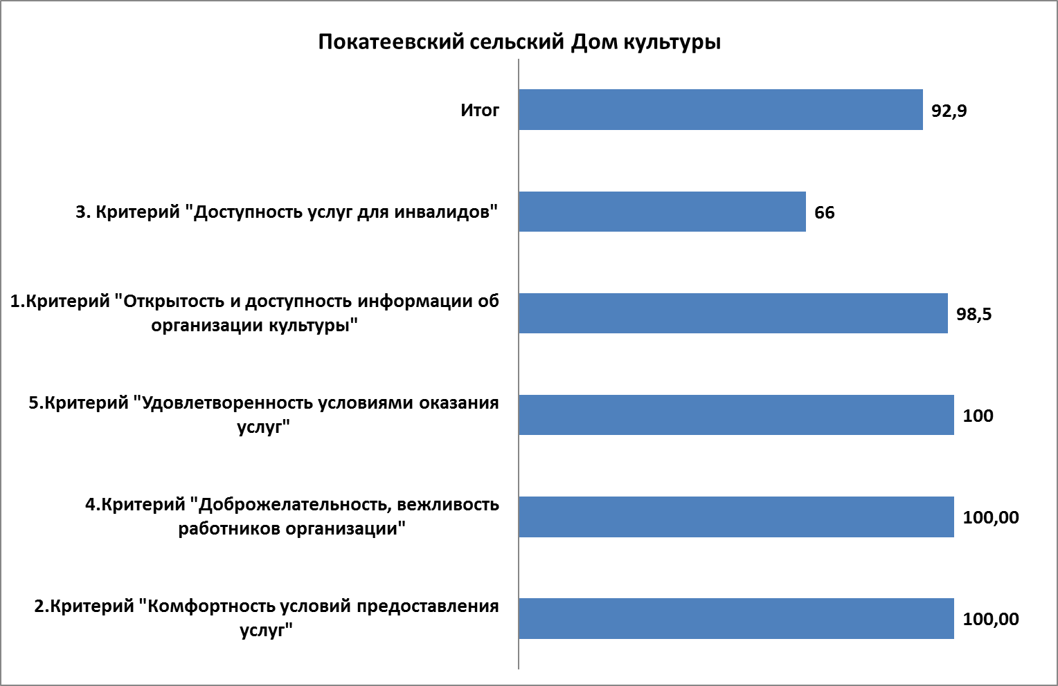

Текстовые переменные

В ходе исследования, респондентам была предоставлена возможность в свободной форме высказать свои пожелания и мнения о деятельности учреждения и его филиалов («Какие условия комфортности нужно улучшить?», «Каких способов взаимодействия или информирования на сайте и стендах в помещениях организации Вам не хватает», «Ваши предложения по улучшению условий оказания услуг в данной организации»).
Анализ ответов на этот вопрос (всего 4 ответа) позволил выявить несколько рекомендаций, которые можно было использовать для дальнейшего развития учреждения:
Все ответы, оставленные респондентами при опросе (орфография и пунктуация авторская):
Вопрос 5. 1 Критерий. Каких способов взаимодействия или информирования на сайте и стендах в помещениях организации Вам не хватает?
- хватает
- мне нравится
- всё хорошо

Вопрос 17. 5 Критерий. Ваши предложения по улучшению условий оказания услуг в данной организации.
- дискотеку до 02.00.

Недостатки
Для формулирования недостатков, выявленных в ходе независимой оценки качества условий оказания услуг организацией, проанализированы текстовые ответы респондентов.

Недостатки, выявленные в ходе независимой оценки качества условий оказания услуг организацией:
- Недостаточно комфортны организационные условия предоставления услуг. (график работы)

Рекомендации
Рекомендации сделаны на основе анализа негативных оценок учреждения и пожеланий клиентов, выявленных в ходе исследования уровня удовлетворенности получателями услуг. Поскольку в ходе исследования респонденты оценивали учреждение по конкретным параметрам, в рекомендации вошли именно те, которые являются у конкретного учреждения культуры наиболее слабыми.
- Пересмотреть график работы организации.

Чигашетский сельский клуб

Таблица № 40. Рейтинг показателей по критериям оценки.

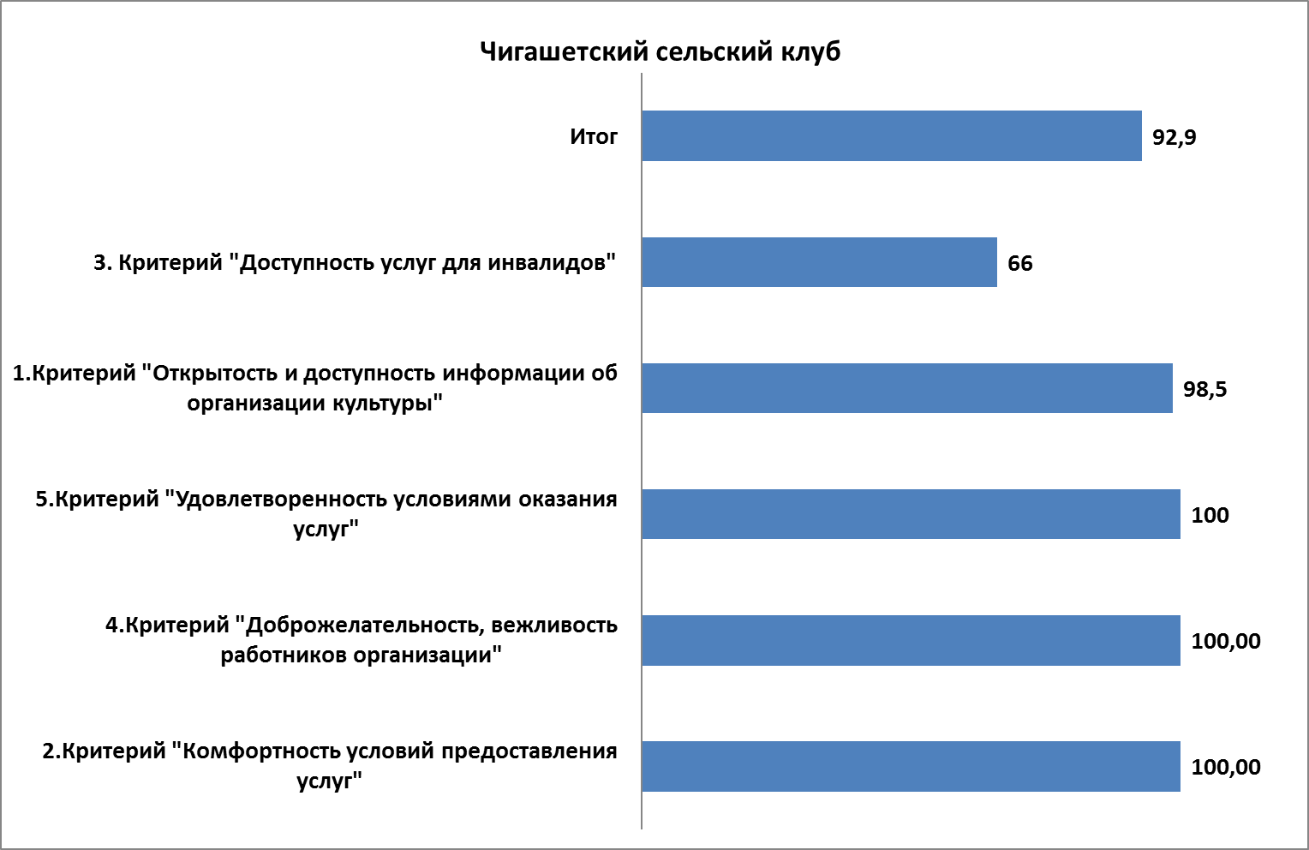

Текстовые переменные

В ходе исследования, респондентам была предоставлена возможность в свободной форме высказать свои пожелания и мнения о деятельности учреждения и его филиалов («Какие условия комфортности нужно улучшить?», «Каких способов взаимодействия или информирования на сайте и стендах в помещениях организации Вам не хватает», «Ваши предложения по улучшению условий оказания услуг в данной организации»).
Анализ ответов на этот вопрос (всего 2 ответа) позволил выявить несколько рекомендаций, которые можно было использовать для дальнейшего развития учреждения:
Все ответы, оставленные респондентами при опросе (орфография и пунктуация авторская):
Вопрос 7. 2 Критерий. Какие условия комфортности нужно улучшить? Можно выбрать варианты из предыдущего вопроса.
- Wi-Fi. поставьте.

Вопрос 17. 5 Критерий. Ваши предложения по улучшению условий оказания услуг в данной организации.
- зимой холодно.

Недостатки
Для формулирования недостатков, выявленных в ходе независимой оценки качества условий оказания услуг организацией, проанализированы текстовые ответы респондентов.

Недостатки, выявленные в ходе независимой оценки качества условий оказания услуг организацией:
- Недостаточная комфортность условий предоставления услуг.

Рекомендации
Рекомендации сделаны на основе анализа негативных оценок учреждения и пожеланий клиентов, выявленных в ходе исследования уровня удовлетворенности получателями услуг. Поскольку в ходе исследования респонденты оценивали учреждение по конкретным параметрам, в рекомендации вошли именно те, которые являются у конкретного учреждения культуры наиболее слабыми.
- Провести интернет в учреждении.
- Улучшить температурный режим.

Бирюсинский сельский клуб
Таблица № 41. Рейтинг показателей по критериям оценки.

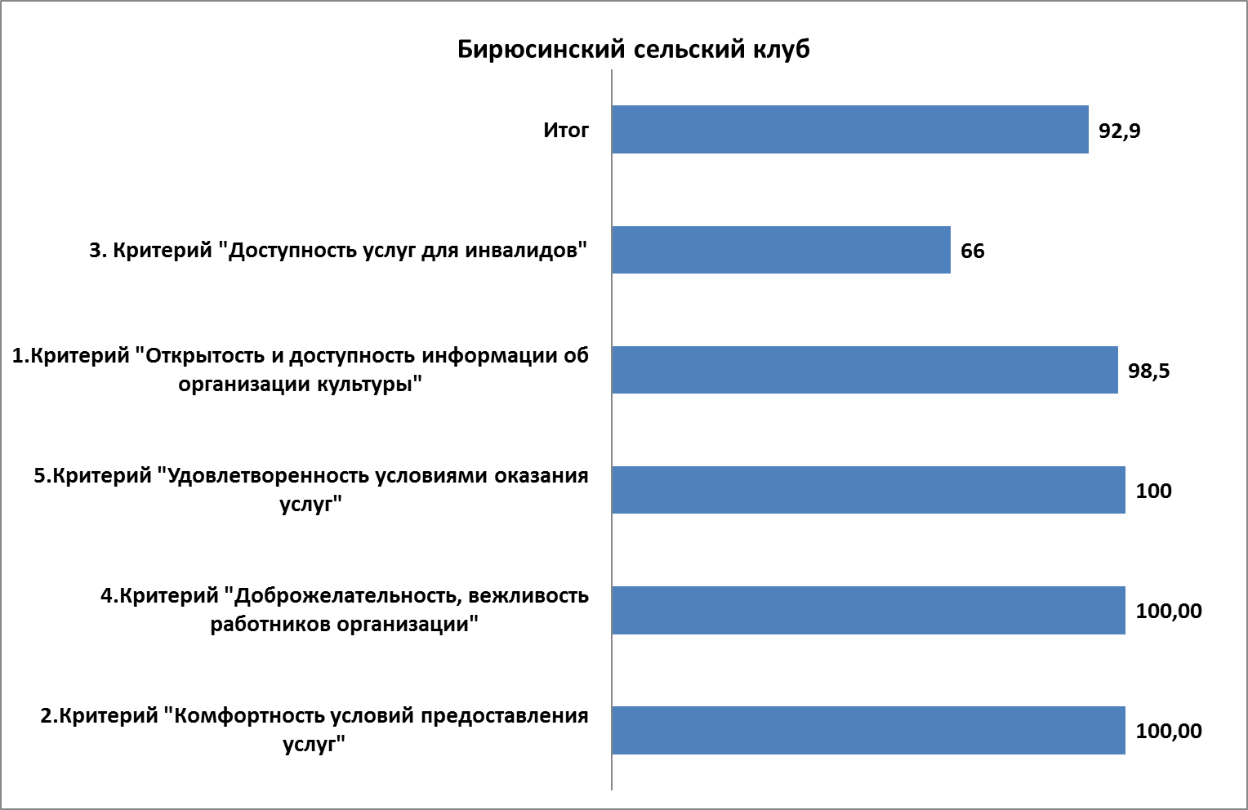

Текстовые переменные

В ходе исследования, респондентам была предоставлена возможность в свободной форме высказать свои пожелания и мнения о деятельности учреждения и его филиалов («Какие условия комфортности нужно улучшить?», «Каких способов взаимодействия или информирования на сайте и стендах в помещениях организации Вам не хватает», «Ваши предложения по улучшению условий оказания услуг в данной организации»).
Анализ ответов на этот вопрос (всего 4 ответа) позволил выявить несколько рекомендаций, которые можно было использовать для дальнейшего развития учреждения:
Все ответы, оставленные респондентами при опросе (орфография и пунктуация авторская):
Вопрос 5. 1 Критерий. Каких способов взаимодействия или информирования на сайте и стендах в помещениях организации Вам не хватает?
- нет связи

Вопрос 7. 2 Критерий. Какие условия комфортности нужно улучшить? Можно выбрать варианты из предыдущего вопроса.
- мягкие стулья необходимы в зону отдыха
- капитальный ремонт клуба
- ремонт сельского клуба

Недостатки
Для формулирования недостатков, выявленных в ходе независимой оценки качества условий оказания услуг организацией, проанализированы текстовые ответы респондентов.

Недостатки, выявленные в ходе независимой оценки качества условий оказания услуг организацией:
- Недостаточная комфортность условий предоставления услуг. (отсутствует ремонт, нет удобной мебели).

Рекомендации
Рекомендации сделаны на основе анализа негативных оценок учреждения и пожеланий клиентов, выявленных в ходе исследования уровня удовлетворенности получателями услуг. Поскольку в ходе исследования респонденты оценивали учреждение по конкретным параметрам, в рекомендации вошли именно те, которые являются у конкретного учреждения культуры наиболее слабыми.
- Приобретение новой удобной мебели в зоне отдыха.
- Сделать ремонт.

Плахинский сельский клуб
Таблица № 42. Рейтинг показателей по критериям оценки.

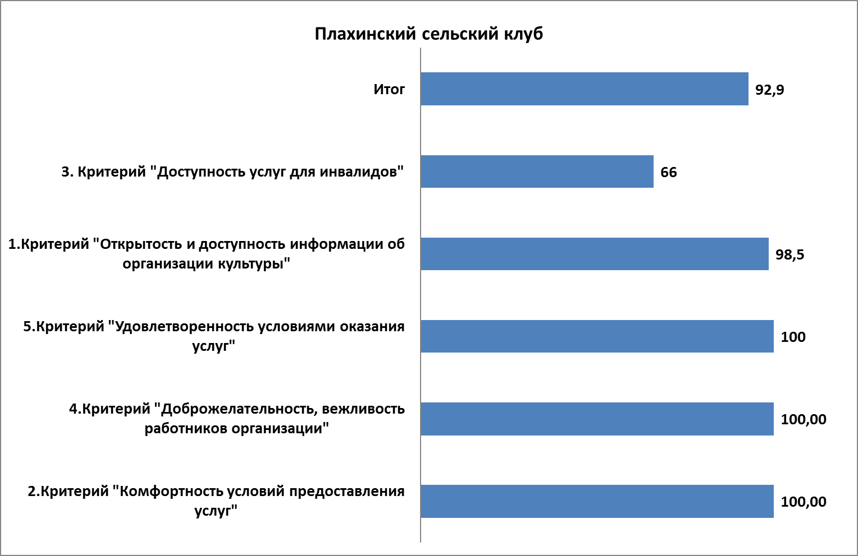

Текстовые переменные

В ходе исследования, респондентам была предоставлена возможность в свободной форме высказать свои пожелания и мнения о деятельности учреждения и его филиалов («Какие условия комфортности нужно улучшить?», «Каких способов взаимодействия или информирования на сайте и стендах в помещениях организации Вам не хватает», «Ваши предложения по улучшению условий оказания услуг в данной организации»).
Однако ни одного пожелания или мнения представлено не было.

Недостатки
Для формулирования недостатков, выявленных в ходе независимой оценки качества условий оказания услуг организацией, проанализированы параметры, получившие наибольшее количество отрицательных оценок.

Недостатки, выявленные в ходе независимой оценки качества условий оказания услуг организацией:
- Недостаточная доступность предоставления услуг для инвалидов в организации.

Рекомендации
Рекомендации сделаны на основе анализа негативных оценок учреждения и пожеланий клиентов, выявленных в ходе исследования уровня удовлетворенности получателями услуг. Поскольку в ходе исследования респонденты оценивали учреждение по конкретным параметрам, в рекомендации вошли именно те, которые являются у конкретного учреждения культуры наиболее слабыми.
- Сделать более доступным предоставление услуг для инвалидов.

Почетский сельский Дом культуры
Таблица № 43. Рейтинг показателей по критериям оценки.

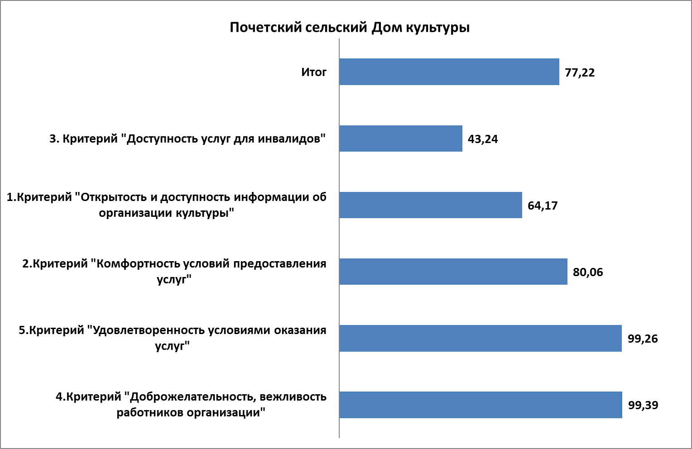

Текстовые переменные

В ходе исследования, респондентам была предоставлена возможность в свободной форме высказать свои пожелания и мнения о деятельности учреждения и его филиалов («Какие условия комфортности нужно улучшить?», «Каких способов взаимодействия или информирования на сайте и стендах в помещениях организации Вам не хватает», «Ваши предложения по улучшению условий оказания услуг в данной организации»).
Анализ ответов на этот вопрос (всего 14 ответов) позволил выявить несколько рекомендаций, которые можно было использовать для дальнейшего развития учреждения:
Все ответы, оставленные респондентами при опросе (орфография и пунктуация авторская):
Вопрос 7. 2 Критерий. Какие условия комфортности нужно улучшить? Можно выбрать варианты из предыдущего вопроса.
- зону отдыха улучшить современной мебелью
- наличие комфортной зоны отдыха (ожидания)
- Доступность питьевой воды, теплого туалета
- нет теплого туалета для детей
- наличие туалетной бумаги
- наличие комфортной зоны отдыха (ожидания)
- наличие теплого туалета.
- Доступность наличие питьевой воды
- наличие комфортной зоны отдыха( ожидания)

Вопрос 17. 5 Критерий. Ваши предложения по улучшению условий оказания услуг в данной организации.
- музыкальное оборудование
- Работать с молодежью в вечернее время
- наличие комфортной зоны отдыха (ожидания)
- наличие теплого туалета
- наличие комфортной зоны отдыха (ожидание)

Недостатки
Для формулирования недостатков, выявленных в ходе независимой оценки качества условий оказания услуг организацией, проанализированы текстовые ответы респондентов.

Недостатки, выявленные в ходе независимой оценки качества условий оказания услуг организацией:
- Недостаточная комфортность условий предоставления услуг. (отсутствие кулера, комфортной зоны, туалета в помещении).

Рекомендации
Рекомендации сделаны на основе анализа негативных оценок учреждения и пожеланий клиентов, выявленных в ходе исследования уровня удовлетворенности получателями услуг. Поскольку в ходе исследования респонденты оценивали учреждение по конкретным параметрам, в рекомендации вошли именно те, которые являются у конкретного учреждения культуры наиболее слабыми.
- Создание комфортной зоны отдыха.
- Приобретение нового музыкального оборудование.
- Создание санитарно-гигиенических помещений внутри учреждения.
- Установка кулера с питьевой водой.

Самойловский сельский Дом культуры
Таблица № 43. Рейтинг показателей по критериям оценки.

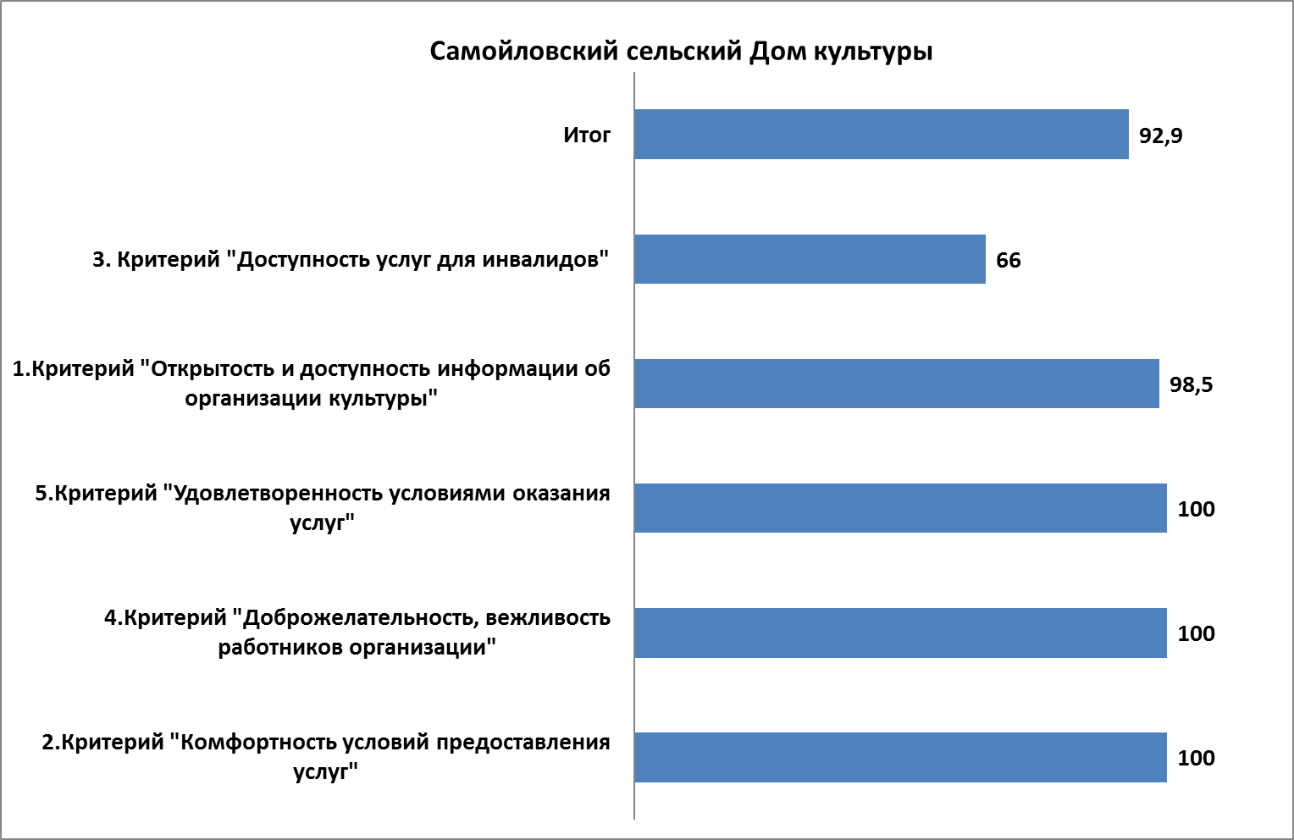

Текстовые переменные

В ходе исследования, респондентам была предоставлена возможность в свободной форме высказать свои пожелания и мнения о деятельности учреждения и его филиалов («Какие условия комфортности нужно улучшить?», «Каких способов взаимодействия или информирования на сайте и стендах в помещениях организации Вам не хватает», «Ваши предложения по улучшению условий оказания услуг в данной организации»).
Анализ ответов на этот вопрос (всего 18 ответов) позволил выявить несколько рекомендаций, которые можно было использовать для дальнейшего развития учреждения:
Все ответы, оставленные респондентами при опросе (орфография и пунктуация авторская):
Вопрос 5. 1 Критерий. Каких способов взаимодействия или информирования на сайте и стендах в помещениях организации Вам не хватает?
- хватает всего.
- все хватает.
- всё есть.
- всё есть.

Вопрос 7. 2 Критерий. Какие условия комфортности нужно улучшить? Можно выбрать варианты из предыдущего вопроса.
- Все устраивает
- устраивает
- в холодное время года, что-бы было тепло.
- технику лучше, провести Wi-Fi
- есть всё.
- сделать ремонт клуба.
- требуется ремонт клуба
- зимой холодно.
- в ДК нужен ремонт
- все удовлетворяет

Вопрос 17. 5 Критерий. Ваши предложения по улучшению условий оказания услуг в данной организации.
- работать дольше.
- зимой холодно, отопление смотрите
- купить компьютеры и провести интернет
- нужен капитальный ремонт

Недостатки
Для формулирования недостатков, выявленных в ходе независимой оценки качества условий оказания услуг организацией, проанализированы текстовые ответы респондентов.

Недостатки, выявленные в ходе независимой оценки качества условий оказания услуг организацией:
- Недостаточная комфортность условий предоставления услуг. (отсутствие комфортного отопления и интернета).

Рекомендации
Рекомендации сделаны на основе анализа негативных оценок учреждения и пожеланий клиентов, выявленных в ходе исследования уровня удовлетворенности получателями услуг. Поскольку в ходе исследования респонденты оценивали учреждение по конкретным параметрам, в рекомендации вошли именно те, которые являются у конкретного учреждения культуры наиболее слабыми.
- Сделать ремонт.
- Провести интернет.
- Приобрести компьютеры.
- Улучшить температурный режим.

Сенновский сельский клуб

Таблица № 44. Рейтинг показателей по критериям оценки.

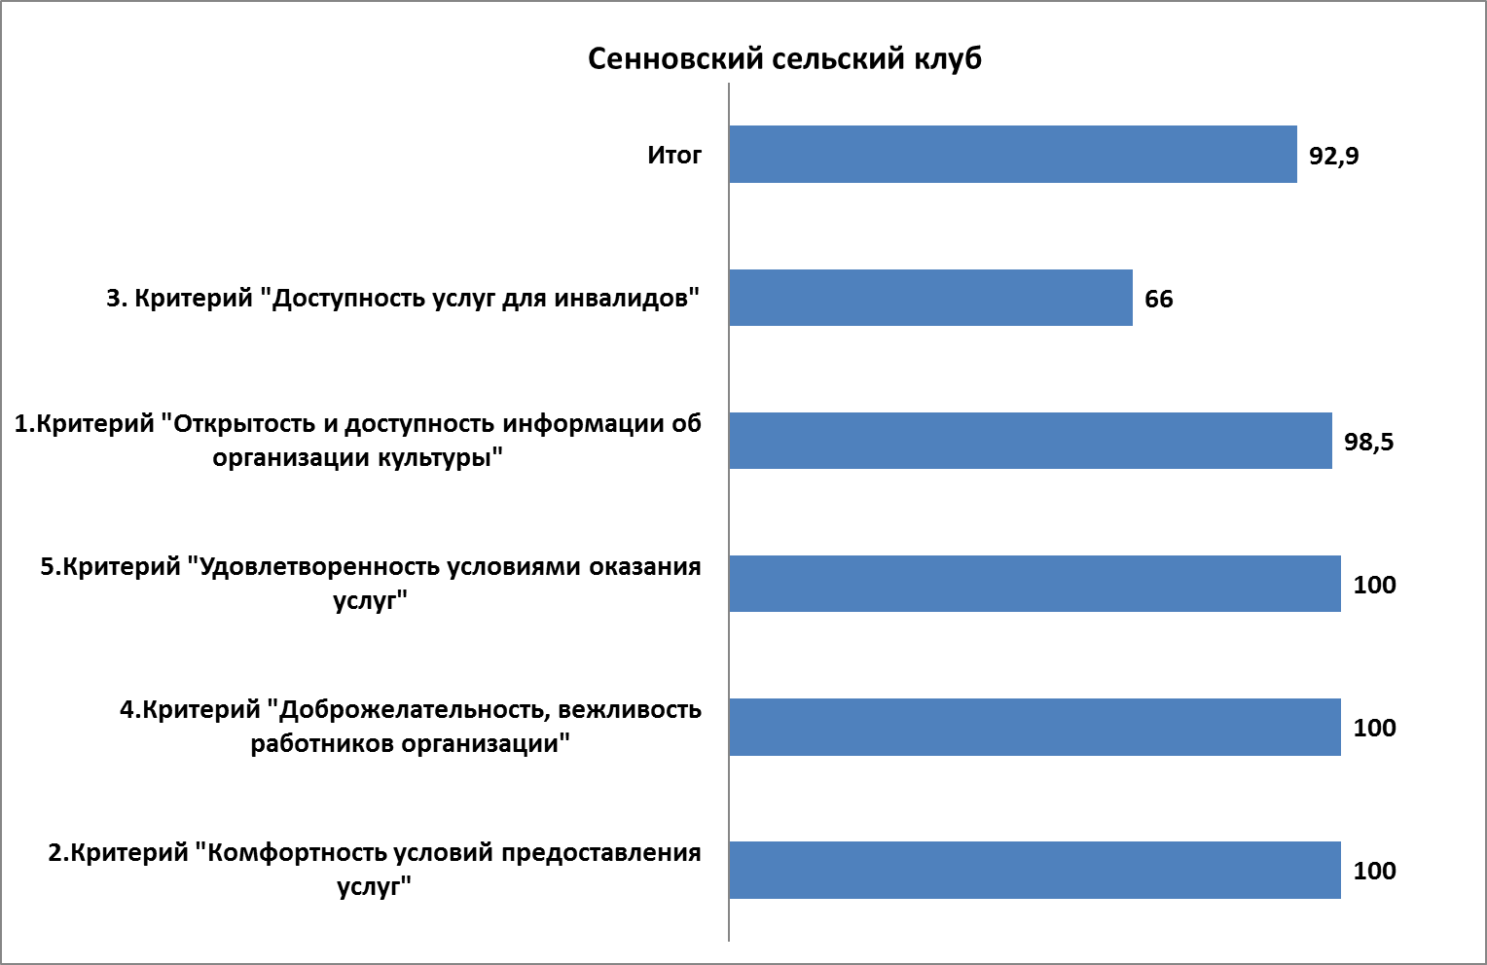

Текстовые переменные

В ходе исследования, респондентам была предоставлена возможность в свободной форме высказать свои пожелания и мнения о деятельности учреждения и его филиалов («Какие условия комфортности нужно улучшить?», «Каких способов взаимодействия или информирования на сайте и стендах в помещениях организации Вам не хватает», «Ваши предложения по улучшению условий оказания услуг в данной организации»).
Однако ни одного пожелания или мнения предоставлено не было.

Недостатки
Для формулирования недостатков, выявленных в ходе независимой оценки качества условий оказания услуг организацией, проанализированы параметры, получившие наибольшее количество отрицательных оценок.

Недостатки, выявленные в ходе независимой оценки качества условий оказания услуг организацией:
- Недостаточно доступно предоставление услуг для инвалидов в организации.

Рекомендации
Рекомендации сделаны на основе анализа негативных оценок учреждения и пожеланий клиентов, выявленных в ходе исследования уровня удовлетворенности получателями услуг. Поскольку в ходе исследования респонденты оценивали учреждение по конкретным параметрам, в рекомендации вошли именно те, которые являются у конкретного учреждения культуры наиболее слабыми.
- Сделать более доступными предоставление услуг для инвалидов.

Кунгульский культурно-досуговый центр

Таблица № 45. Рейтинг показателей по критериям оценки.

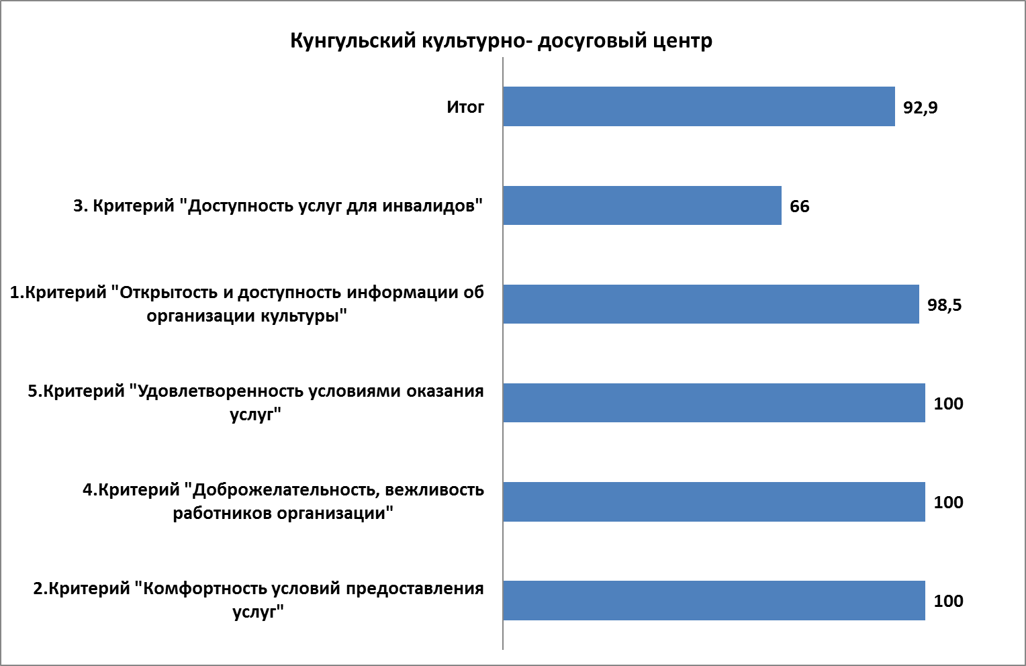

Текстовые переменные

В ходе исследования, респондентам была предоставлена возможность в свободной форме высказать свои пожелания и мнения о деятельности учреждения и его филиалов («Какие условия комфортности нужно улучшить?», «Каких способов взаимодействия или информирования на сайте и стендах в помещениях организации Вам не хватает», «Ваши предложения по улучшению условий оказания услуг в данной организации»).
Однако ни одного пожелания или мнения представлено не было.

Недостатки
Для формулирования недостатков, выявленных в ходе независимой оценки качества условий оказания услуг организацией, проанализированы текстовые ответы респондентов.

Недостатки, выявленные в ходе независимой оценки качества условий оказания услуг организацией:
- Недостаточно доступно предоставление услуг для инвалидов в организации.
Рекомендации
Рекомендации сделаны на основе анализа негативных оценок учреждения и пожеланий клиентов, выявленных в ходе исследования уровня удовлетворенности получателями услуг. Поскольку в ходе исследования респонденты оценивали учреждение по конкретным параметрам, в рекомендации вошли именно те, которые являются у конкретного учреждения культуры наиболее слабыми.
- Сделать более доступными предоставление услуг для инвалидов

Туровский сельский Дом культуры

Таблица № 46. Рейтинг показателей по критериям оценки.

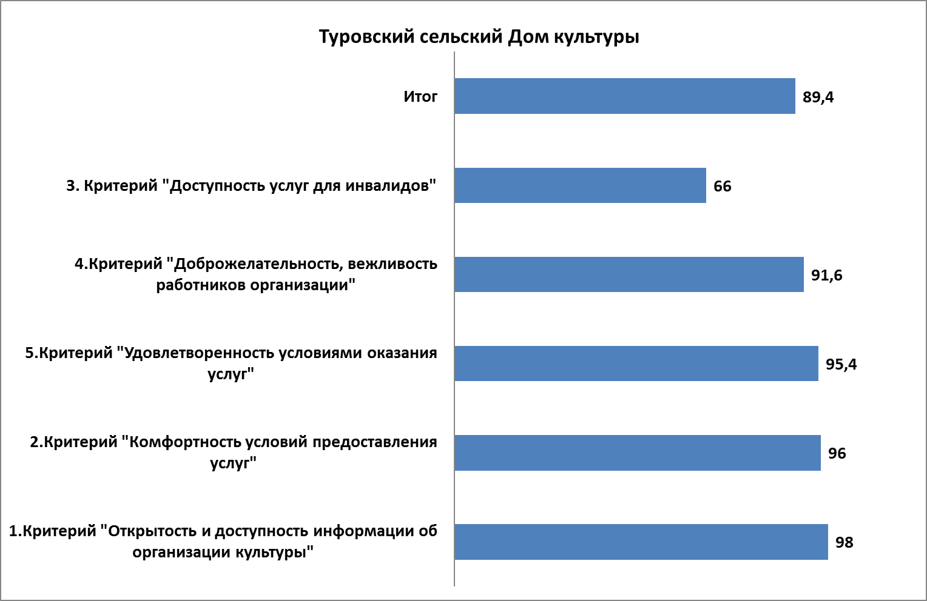

Текстовые переменные

В ходе исследования, респондентам была предоставлена возможность в свободной форме высказать свои пожелания и мнения о деятельности учреждения и его филиалов («Какие условия комфортности нужно улучшить?», «Каких способов взаимодействия или информирования на сайте и стендах в помещениях организации Вам не хватает», «Ваши предложения по улучшению условий оказания услуг в данной организации»).
Анализ ответов на этот вопрос (всего 56 ответов) позволил выявить несколько рекомендаций, которые можно было использовать для дальнейшего развития учреждения:
Все ответы, оставленные респондентами при опросе (орфография и пунктуация авторская):
Вопрос 5. 1 Критерий. Каких способов взаимодействия или информирования на сайте и стендах в помещениях организации Вам не хватает?
- Все хорошо
- нет недостатка в информировании
- Достаточно информации
- всего хватает

Вопрос 7. 2 Критерий. Какие условия комфортности нужно улучшить? Можно выбрать варианты из предыдущего вопроса.
- Поставить мягкие диваны в фойе и кулер для воды
- Поставить в фойе мягкие диванчики, сменить мебель, стулья, столы, шкафы
- Поставить кулер для воды заменить мебель на современную
- Компьютер в комнате отдыха с выходом в интернет
- Оснастить зал мягкими креслами, диванчиками в зале ожидания
- Сменить мебель
- Сделать тёплый туалет
- Улучшение зоны ожи1ния
- теплый туалет нужен
- нужна новая мебель
- Приобрести новую мебель, компьютер, музыкальный центр и т.д.
- Обновить мебель (столы, стулья, диваны, установить кулер с питьевой водой)
- Тёплый туалет
- Все устраивает
- Мебель заменить, вся уже старая, облезлая. Купить кулер для воды
- Закупить новую мебель
- Сменить стулья для зрителей, выделять больше финанансов на комфорт
- Побольше цветов
- Поставить в фойе мягкие диванчики и заменить старую изношенную мебель на новую
- теплый туалет хочу
- Приобрести новые кресла для зрителей, а то ког1 они появились, даже моя мама не помнит. Приобрести новое аудио и видео оборудование. Крышу отремонтировать СДК.
- Заменить старую мебель на новую, поставить диванчики в фойе
- обновить мебель, давно не менялась
- Меня всё устраивает

Вопрос 17. 5 Критерий. Ваши предложения по улучшению условий оказания услуг в данной организации.
- Добавить в штаты ещё работника творческого
- Подключить интернет для посетителей, заменить аудио аппаратуру. Обеспечить видео аппаратурой.
- Преобрести новую звуковую и видео аппаратуру, Wi-Fi подключить
- Приобретение компьютерного оборудования
- Капитальный ремонт зрительного зала
- Нужно поменять звуковую аппаратуру
- Заменить аппаратуру и мебель, отремонтировать крышу и зрительный зал. Музыкального работника надо.
- Ремонт зрительного зала и сцены
- звуковую и видео аппаратуру надо новую,
wi-Fi
- Всё удовлетворяет
- обновить музыкальное оборудование
- Всё устраивает
- Предложений нет, все устраивает
- Клуб плохо оборудован звуковой аппаратурой, нет видео аппаратуры
- Нужно обновить музыкальную аппаратуру, мебель.
- Увеличить финансирование клуба
- Приобрести компьютер для посетителей, новую музыкальную и видео аппаратуру, Отремонтировать крышу
- Увеличить штат творческих работников
- Ежегодно улучшать и совершенствовать материальную базу, покрыть крышу профлистом
- музыкальный центр, отремонтировать крышу
- мебель новую, музыкальный центор
- Нужна новая музыкальная аппаратура и сделать ремонт крыши
- Для меня и моих внуков услуг достаточно
- Купить новый музыкальный центр, хорошие микрофоны, видео, обновить мебель, отремонтировать зрительный зал, который закрыт из-за прохудившейся крыши. Хотелось бы чтобы культуре на селе наше правительство уделяло больше внимания в плане материального обеспечения
- необходимо обеспечить учреждение хорошей звуковой и видео аппаратурой, сделать ремонт крыши и зрительного зала
- нужна новая звукова аппаратура, видеопроетор
- Хотелось бы посовременнее музыкальную аппаратуру. Старая уже "глючит".
- Желательно улучшить материальную базу. Нужно отремонтировать крышу здания дома культуры.

Недостатки
Для формулирования недостатков, выявленных в ходе независимой оценки качества условий оказания услуг организацией, проанализированы текстовые ответы респондентов.

Недостатки, выявленные в ходе независимой оценки качества условий оказания услуг организацией:
- Недостаточная комфортность условий предоставления услуг (устаревшее музыкальное оборудование, мебель, отсутствие интернета, кулера и туалета в помещении)

Рекомендации
Рекомендации сделаны на основе анализа негативных оценок учреждения и пожеланий клиентов, выявленных в ходе исследования уровня удовлетворенности получателями услуг. Поскольку в ходе исследования респонденты оценивали учреждение по конкретным параметрам, в рекомендации вошли именно те, которые являются у конкретного учреждения культуры наиболее слабыми.
- Сделать ремонт зрительного зала и сцены.
- Установить кулер с питьевой водой.
- Приобрести новую современную мебель, компьютеры и музыкальную аппаратуру.
- Провести интернет.

Залипьевский сельский Дом культуры

Таблица № 47. Рейтинг показателей по критериям оценки.
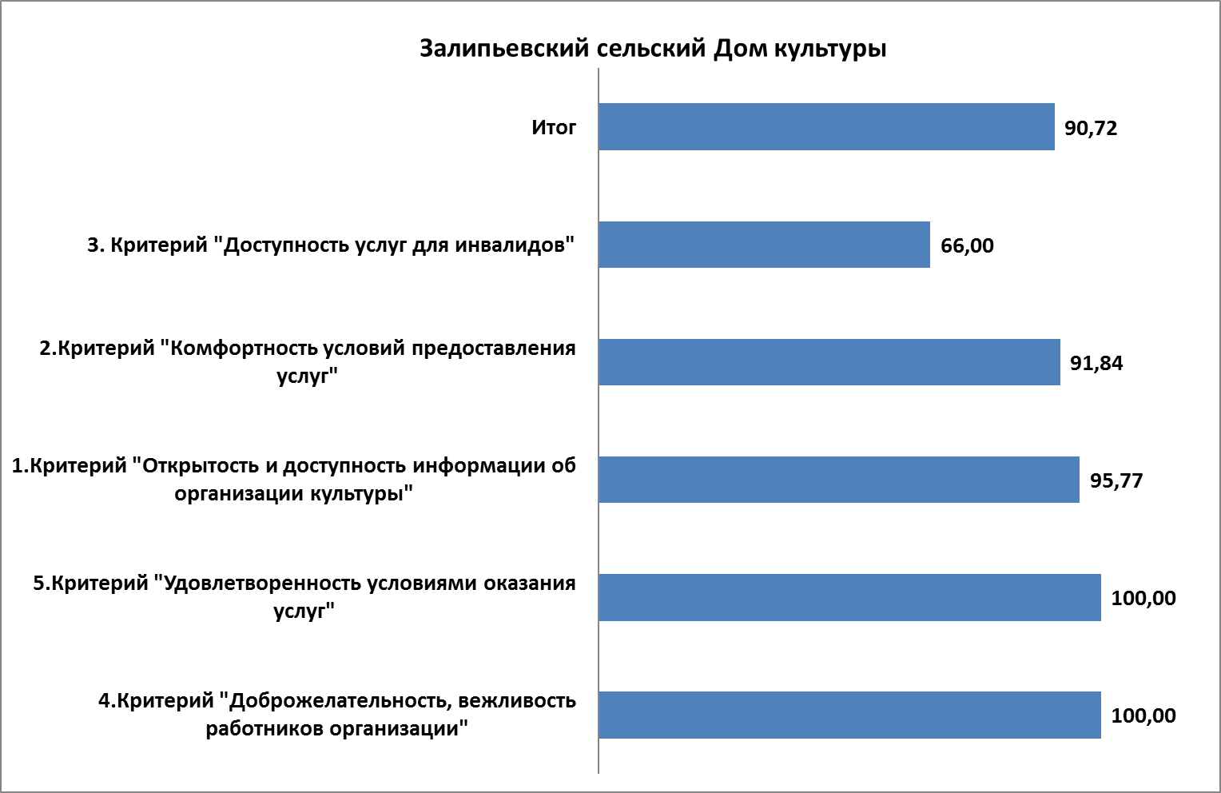

Текстовые переменные

В ходе исследования, респондентам была предоставлена возможность в свободной форме высказать свои пожелания и мнения о деятельности учреждения и его филиалов («Какие условия комфортности нужно улучшить?», «Каких способов взаимодействия или информирования на сайте и стендах в помещениях организации Вам не хватает», «Ваши предложения по улучшению условий оказания услуг в данной организации»).
Анализ ответов на этот вопрос (всего 34 ответа) позволил выявить несколько рекомендаций, которые можно было использовать для дальнейшего развития учреждения:
Все ответы, оставленные респондентами при опросе (орфография и пунктуация авторская):
Вопрос 5. 1 Критерий. Каких способов взаимодействия или информирования на сайте и стендах в помещениях организации Вам не хватает?
- всё отлично!
- больше информирования о проходящих мероприятиях
- больше рекламы
- побольше информации о проводимых и проведенных мероприятиях
- всего хватает
- Всё удовлетворяет

Вопрос 7. 2 Критерий. Какие условия комфортности нужно улучшить? Можно выбрать варианты из предыдущего вопроса.
- отсутствие туалета, кулера для питьевой воды
- внешний вид Дома культуры, парадное крыльцо отремонтировать
- приобрести мягкую мебель в фойе для комфортного ожидания
- отсутствие туалета
- отсутствие кулера для питьевой воды, отсутствие туалета
- отсутствие туалета
- наличие комфортной зоны отдыха (ожи1ния);
- нет туалета
- строительство туалета, новое крыльцо с пандусом
- отсутствие туалета
- улучшить теплоснабжение
- отсутствует туалет
- хочется чтобы наш клуб выглядел и снаружи красиво и эстетично
- Очень хороший Дом культуры
- нужен туалет
- строительство туалета

Вопрос 17. 5 Критерий. Ваши предложения по улучшению условий оказания услуг в данной организации.
- укрепление материально-технической базы
- укрепление материально-технической базы
- спасибо за работу!
- больше привлекать взрослое население в участие в самодеятельности
- пересмотреть расписание спортивного клуба
- Всё в нашем клубе хорошо, хотелось, чтобы люди зрелого возраста чаще в него ходили
- больше кружков для людей зрелого возраста
- больше привлекать людей в возрасте от 35 до 50
- больше рекламы
- Спасибо Ирине Ивановне за хорошую работу
- В Дом культуры на мероприятия приезжают жители соседних сел и районного центра
- капитальный ремонт крыльца

Недостатки
Для формулирования недостатков, выявленных в ходе независимой оценки качества условий оказания услуг организацией, проанализированы текстовые ответы респондентов.

Недостатки, выявленные в ходе независимой оценки качества условий оказания услуг организацией:
- Недостаточная комфортность условий предоставления услуг. (Устаревшая мебель, отсутствие кулера с питьевой водой и санитарно-гигиенического помещения внутри учреждения).
- Недостаточно полная информация на сайте. (отсутствие информирования о проходящих мероприятиях).
- Недостаточно доступно предоставление услуг для инвалидов. (Отсутствие пандусов на крыльце).

Рекомендации
Рекомендации сделаны на основе анализа негативных оценок учреждения и пожеланий клиентов, выявленных в ходе исследования уровня удовлетворенности получателями услуг. Поскольку в ходе исследования респонденты оценивали учреждение по конкретным параметрам, в рекомендации вошли именно те, которые являются у конкретного учреждения культуры наиболее слабыми.
- Установить кулеры с питьевой водой.
- Улучшение санитарно-гигиенических помещений.
- Приобретение новой удобной мебели.
- Ремонт крыльца.
- Обустройство крыльца пандусами.
- Улучшение теплоснабжения.
- Анонсирование о предстоящих мероприятиях.
- Увеличение рекламы в социальных сетях.
- Улучшение материально-технической базы.

Пушкинский сельский клуб

Таблица № 48. Рейтинг показателей по критериям оценки.

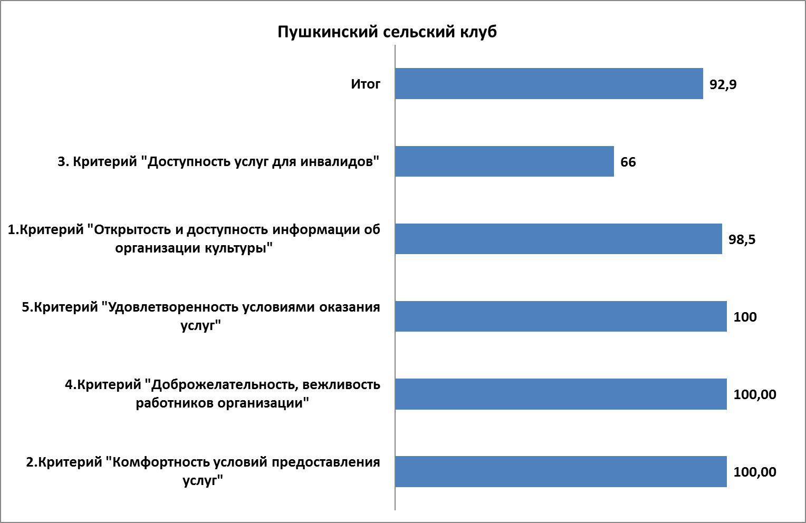

Текстовые переменные

В ходе исследования, респондентам была предоставлена возможность в свободной форме высказать свои пожелания и мнения о деятельности учреждения и его филиалов («Какие условия комфортности нужно улучшить?», «Каких способов взаимодействия или информирования на сайте и стендах в помещениях организации Вам не хватает», «Ваши предложения по улучшению условий оказания услуг в данной организации»).
Анализ ответов на этот вопрос (всего 4 ответа) позволил выявить несколько рекомендаций, которые можно было использовать для дальнейшего развития учреждения:
Все ответы, оставленные респондентами при опросе (орфография и пунктуация авторская):
Вопрос 5. 1 Критерий. Каких способов взаимодействия или информирования на сайте и стендах в помещениях организации Вам не хватает?
- не освещены мероприятия клуба

Вопрос 7. 2 Критерий. Какие условия комфортности нужно улучшить? Можно выбрать варианты из предыдущего вопроса.
- мягкие сидушки
- улучшить зону отдыха, провести вай-фай

Вопрос 17. 5 Критерий. Ваши предложения по улучшению условий оказания услуг в данной организации.
- утеплить, приобрести мягкую мебель для зоны отдыха

Недостатки
Для формулирования недостатков, выявленных в ходе независимой оценки качества условий оказания услуг организацией, проанализированы текстовые ответы респондентов.

Недостатки, выявленные в ходе независимой оценки качества условий оказания услуг организацией:
- Недостаточная комфортность условий предоставления услуг. (неудобная мебель, отсутствие интернета)
- Недостаточно полная информация на сайте. (отсутствие информирования о проходящих мероприятиях).

Рекомендации
Рекомендации сделаны на основе анализа негативных оценок учреждения и пожеланий клиентов, выявленных в ходе исследования уровня удовлетворенности получателями услуг. Поскольку в ходе исследования респонденты оценивали учреждение по конкретным параметрам, в рекомендации вошли именно те, которые являются у конкретного учреждения культуры наиболее слабыми.
- Анонсирование о предстоящих мероприятиях.
- Улучшение теплоснабжения.
- Приобретение новой удобной мебели.
- Улучшение комфортной зоны отдыха.

Пейский сельский клуб

Таблица № 49. Рейтинг показателей по критериям оценки.

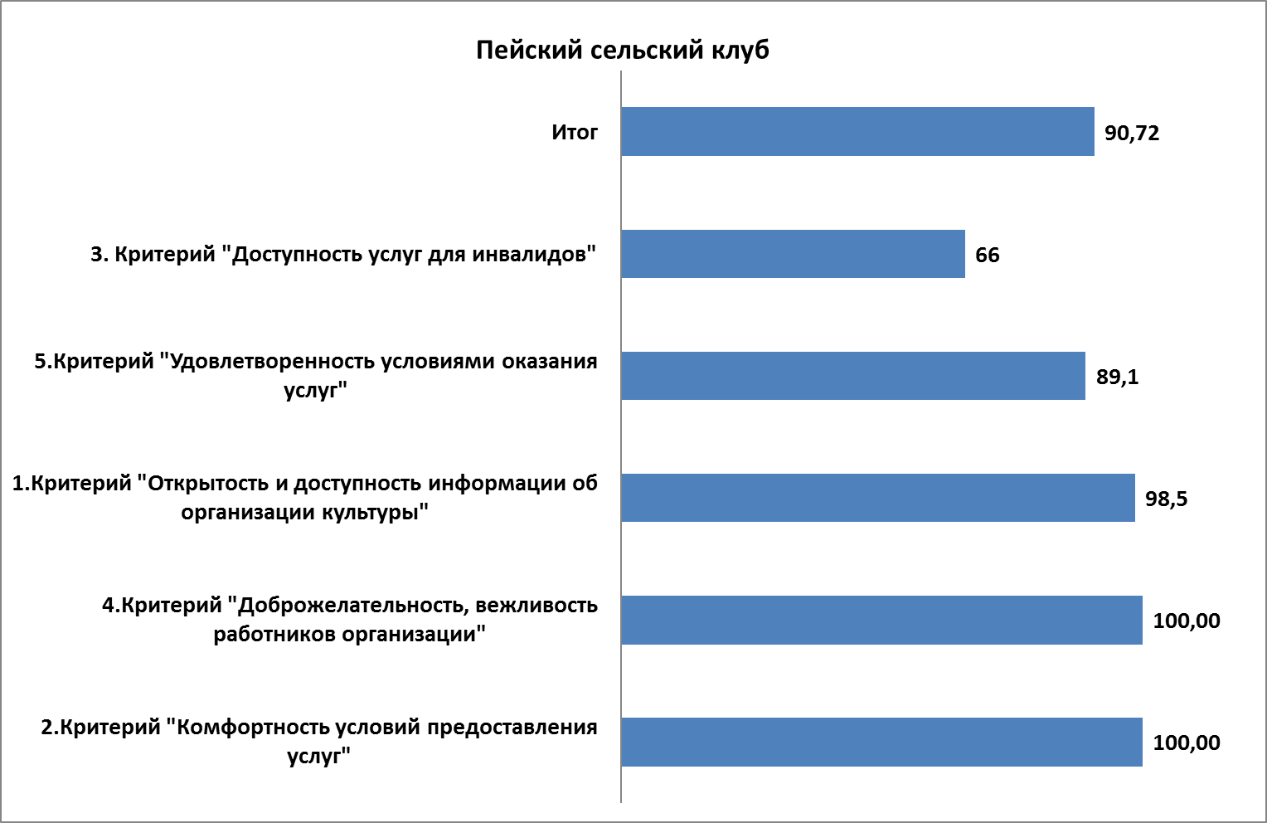

Текстовые переменные

В ходе исследования, респондентам была предоставлена возможность в свободной форме высказать свои пожелания и мнения о деятельности учреждения и его филиалов («Какие условия комфортности нужно улучшить?», «Каких способов взаимодействия или информирования на сайте и стендах в помещениях организации Вам не хватает», «Ваши предложения по улучшению условий оказания услуг в данной организации»).
Анализ ответов на этот вопрос (всего 1 ответ) позволил выявить несколько рекомендаций, которые можно было использовать для дальнейшего развития учреждения:
Все ответы, оставленные респондентами при опросе (орфография и пунктуация авторская):
Вопрос 7. 2 Критерий. Какие условия комфортности нужно улучшить? Можно выбрать варианты из предыдущего вопроса.
- купить компьютер

Недостатки
Для формулирования недостатков, выявленных в ходе независимой оценки качества условий оказания услуг организацией, проанализированы текстовые ответы респондентов.

Недостатки, выявленные в ходе независимой оценки качества условий оказания услуг организацией:
- Недостаточная комфортность условий предоставления услуг.

Рекомендации
Рекомендации сделаны на основе анализа негативных оценок учреждения и пожеланий клиентов, выявленных в ходе исследования уровня удовлетворенности получателями услуг. Поскольку в ходе исследования респонденты оценивали учреждение по конкретным параметрам, в рекомендации вошли именно те, которые являются у конкретного учреждения культуры наиболее слабыми.
- Приобретение компьютера.

Хандальский сельский Дом культуры

Таблица № 50. Рейтинг показателей по критериям оценки.

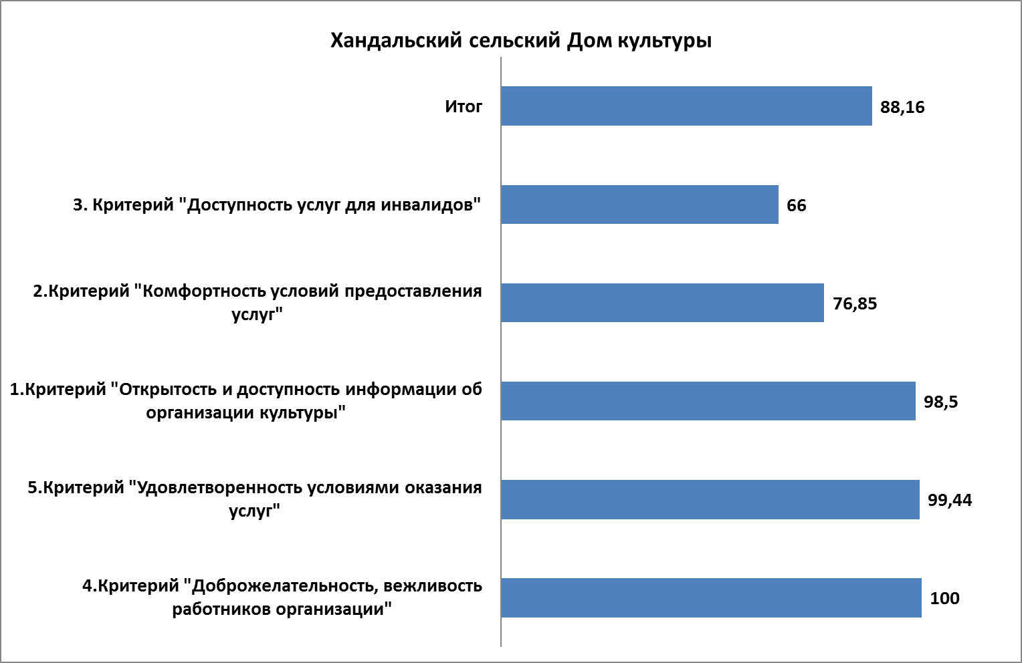

Текстовые переменные

В ходе исследования, респондентам была предоставлена возможность в свободной форме высказать свои пожелания и мнения о деятельности учреждения и его филиалов («Какие условия комфортности нужно улучшить?», «Каких способов взаимодействия или информирования на сайте и стендах в помещениях организации Вам не хватает», «Ваши предложения по улучшению условий оказания услуг в данной организации»).
Анализ ответов на этот вопрос (всего 58 ответов) позволил выявить несколько рекомендаций, которые можно было использовать для дальнейшего развития учреждения:
Все ответы, оставленные респондентами при опросе (орфография и пунктуация авторская):
Вопрос 5. 1 Критерий. Каких способов взаимодействия или информирования на сайте и стендах в помещениях организации Вам не хватает?
- Всем удовлетворена
- всего хватает
- на сайте много своевременной информации
- Всё устраивает
- Всё в достаточном количестве.

Вопрос 7. 2 Критерий. Какие условия комфортности нужно улучшить? Можно выбрать варианты из предыдущего вопроса.
- Наладить отопление
- диваны вместо лавок
- ремонт
- теплый туалет
- лавки жесткие
- нам много чего не хватает
- наличие комфортной зоны отдыха
- отремонтировать крышу
- комфорта у нас нет
- утеплить здание
- холодно и неудобно
- некомфортно
- полы кривые, лавочки неудобные, зимой холодно
- Всё устраивает
- В зданиях холодно зимой, деревянные лавки не удобные для сидения.
- наличие комфортной зоны отдыха (ожидания);
- Надо чтоб в зданиях зимой было тепло
- Сделать капитальные ремонты зданий.
- Капитальный ремонт здания, чтоб наконец то стало в клубе тепло.
- Пока что никаких
- Меня все устраивает
- Вс в доступной форме, ничего улучшать не нужно.
- Полы в зале, деревянные лавки поменять на удобные кресла и хотелось бы тёплый туалет.
- Лавочки в зале
- древние скамейки в зале сидеть неудобна
- поставить кресла в зале
- Заменить деревянные лавки на удобные кресла в зрительном зале
- Кресла в зрительном зале, тёплый туалет в здание

Вопрос 17. 5 Критерий. Ваши предложения по улучшению условий оказания услуг в данной организации.
- Сделать отопление
- капитальный ремонт
- ремонт
- ремонт
- ремонт
- купите мягкие сидения в зрительный зал
- ремонт
- надо дать денег на ремонт
- очень хорошо работают с молодежью
- капитальный ремонт
- ремонт
- утеплить здание
- ремонт
- финансирование
- новые лавочки надо
- сделать ремонт
- в зрительный зал хотелось бы мягкие кресла
- Финансовые вложения
- Выделить денег на ремонт зданий и приобретения кресел.
- Сделать капитальный ремонт
- Капитальные ремонты зданий.
- Сделать капитальный ремонт и поменять интерьер
- Полы в зале, деревянные лавки поменять на удобные кресла и хотелось бы тёплый туалет.
- кресло в зал и тёплый туалет
- Финансировать капитальный ремонт здания СДК

Недостатки
Для формулирования недостатков, выявленных в ходе независимой оценки качества условий оказания услуг организацией, проанализированы текстовые ответы респондентов.

Недостатки, выявленные в ходе независимой оценки качества условий оказания услуг организацией:
- Недостаточная комфортность условий предоставления услуг. (отсутствие комфортного теплоснабжения).

Рекомендации
Рекомендации сделаны на основе анализа негативных оценок учреждения и пожеланий клиентов, выявленных в ходе исследования уровня удовлетворенности получателями услуг. Поскольку в ходе исследования респонденты оценивали учреждение по конкретным параметрам, в рекомендации вошли именно те, которые являются у конкретного учреждения культуры наиболее слабыми.
- Сделать ремонт.
- Приобретение новой удобной мебели.
- Улучшение теплоснабжения.
- Улучшение санитарно-гигиенических помещений.

Огурцовский сельский клуб

Таблица № 51. Рейтинг показателей по критериям оценки.

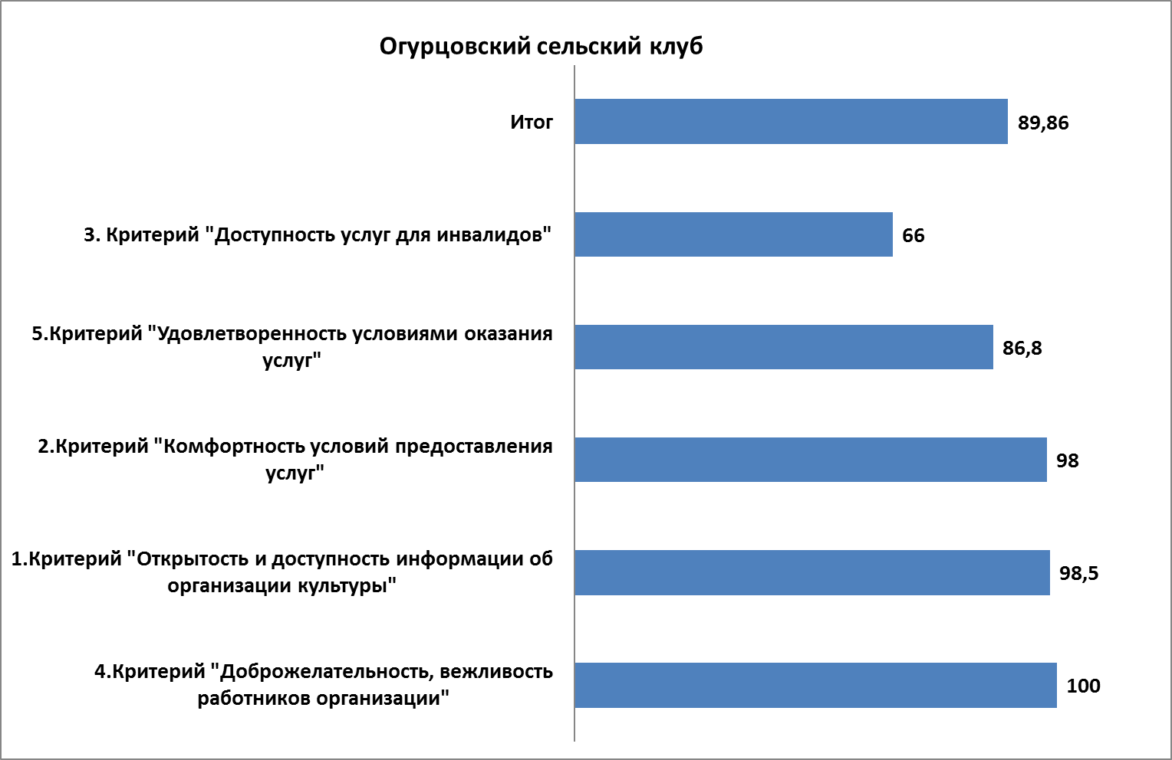

Текстовые переменные

В ходе исследования, респондентам была предоставлена возможность в свободной форме высказать свои пожелания и мнения о деятельности учреждения и его филиалов («Какие условия комфортности нужно улучшить?», «Каких способов взаимодействия или информирования на сайте и стендах в помещениях организации Вам не хватает», «Ваши предложения по улучшению условий оказания услуг в данной организации»).
Анализ ответов на этот вопрос (всего 7 ответов) позволил выявить несколько рекомендаций, которые можно было использовать для дальнейшего развития учреждения:
Все ответы, оставленные респондентами при опросе (орфография и пунктуация авторская):
Вопрос 5. 1 Критерий. Каких способов взаимодействия или информирования на сайте и стендах в помещениях организации Вам не хватает?
- мягкие стулья бы в зону отдыха
- улучшить зону отдыха
- ремонт самого здания
- зону отдыха, наличие воды

Вопрос 17. 5 Критерий. Ваши предложения по улучшению условий оказания услуг в данной организации.
- улучшить аппаратуру для дискотек
- улучшить материальную базу
- новое здание

Недостатки
Для формулирования недостатков, выявленных в ходе независимой оценки качества условий оказания услуг организацией, проанализированы текстовые ответы респондентов.

Недостатки, выявленные в ходе независимой оценки качества условий оказания услуг организацией:
- Недостаточная комфортность условий предоставления услуг. (отсутствие кулера, комфортной мебели)

Рекомендации
Рекомендации сделаны на основе анализа негативных оценок учреждения и пожеланий клиентов, выявленных в ходе исследования уровня удовлетворенности получателями услуг. Поскольку в ходе исследования респонденты оценивали учреждение по конкретным параметрам, в рекомендации вошли именно те, которые являются у конкретного учреждения культуры наиболее слабыми.
- Сделать ремонт в здании.
- Приобретение новой музыкальной аппаратуры.
- Улучшение материально-технической базы.
- Установить кулеры с питьевой водой.
- Приобретение новой удобной мебели.

Денисовский сельский клуб
Таблица № 52. Рейтинг показателей по критериям оценки.

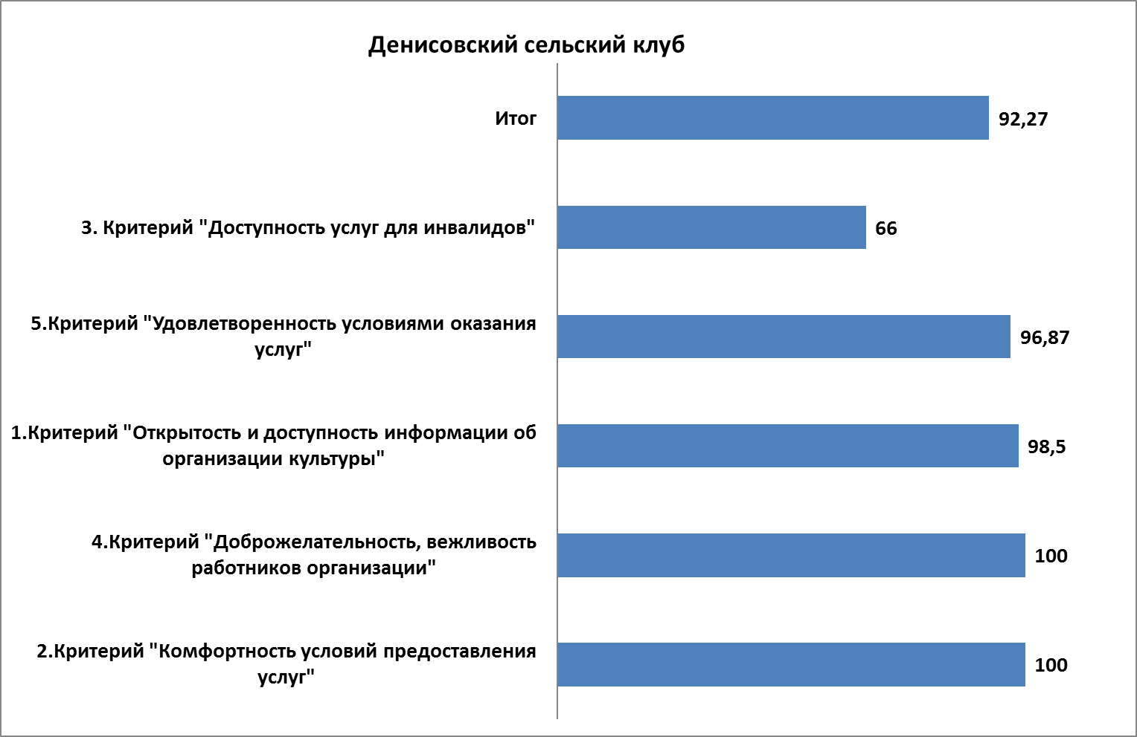

Текстовые переменные

В ходе исследования, респондентам была предоставлена возможность в свободной форме высказать свои пожелания и мнения о деятельности учреждения и его филиалов («Какие условия комфортности нужно улучшить?», «Каких способов взаимодействия или информирования на сайте и стендах в помещениях организации Вам не хватает», «Ваши предложения по улучшению условий оказания услуг в данной организации»).
Анализ ответов на этот вопрос (всего 8 ответов) позволил выявить несколько рекомендаций, которые можно было использовать для дальнейшего развития учреждения:
Все ответы, оставленные респондентами при опросе (орфография и пунктуация авторская):
Вопрос 7. 2 Критерий. Какие условия комфортности нужно улучшить? Можно выбрать варианты из предыдущего вопроса.
- улучшить зону отдыха новым мягким диваном
- лавки очень жесткие
- вай фай в зону отдыха
- стулья и кресла в зону отдыха обновить
- улучшить зону отдыха

Вопрос 17. 5 Критерий. Ваши предложения по улучшению условий оказания услуг в данной организации.
- купить новое муз.оборудование
- мало информации о мероприятиях
- интернет в клуб

Недостатки
Для формулирования недостатков, выявленных в ходе независимой оценки качества условий оказания услуг организацией, проанализированы текстовые ответы респондентов.

Недостатки, выявленные в ходе независимой оценки качества условий оказания услуг организацией:
- Недостаточная комфортность условий предоставления услуг.
- Недостаточно полная информация на сайте.

Рекомендации
Рекомендации сделаны на основе анализа негативных оценок учреждения и пожеланий клиентов, выявленных в ходе исследования уровня удовлетворенности получателями услуг. Поскольку в ходе исследования респонденты оценивали учреждение по конкретным параметрам, в рекомендации вошли именно те, которые являются у конкретного учреждения культуры наиболее слабыми.
- Улучшение комфортной зоны отдыха.
- Установить интернет.
- Приобретение новой удобной мебели.
- Информировать население о предстоящих мероприятиях.

Успенский сельский Дом культуры

Таблица № 53. Рейтинг показателей по критериям оценки.

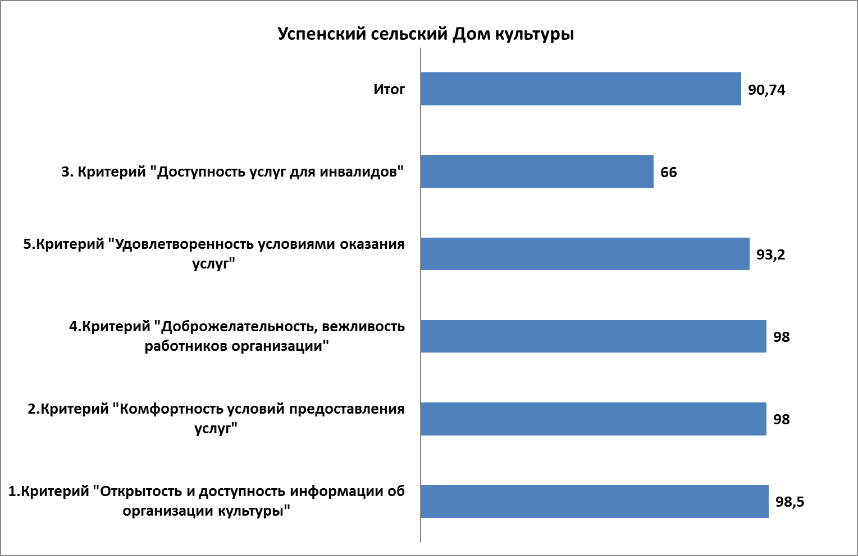

Текстовые переменные

В ходе исследования, респондентам была предоставлена возможность в свободной форме высказать свои пожелания и мнения о деятельности учреждения и его филиалов («Какие условия комфортности нужно улучшить?», «Каких способов взаимодействия или информирования на сайте и стендах в помещениях организации Вам не хватает», «Ваши предложения по улучшению условий оказания услуг в данной организации»).
Анализ ответов на этот вопрос (всего 29 ответов) позволил выявить несколько рекомендаций, которые можно было использовать для дальнейшего развития учреждения:
Все ответы, оставленные респондентами при опросе (орфография и пунктуация авторская):
Вопрос 5. 1 Критерий. Каких способов взаимодействия или информирования на сайте и стендах в помещениях организации Вам не хватает?
- интернет плохой, не пользуемся сайтом
- мало информации о проводимых мероприятий
- никаких
- интернета
- интернета
- нет интернета
- нет интернета
- нет интернета

Вопрос 7. 2 Критерий. Какие условия комфортности нужно улучшить? Можно выбрать варианты из предыдущего вопроса.
- снабдить зону отдыха мягкой мебелью
- улучшить зону отдыха
- интернет в зону отдыха
- никакие
- аппаратуру
спортивный зал
- видеопроектор
спортивный зал
- спортивного зала, аппаратуры
- кресла в зал, аппаратура
- приобрести спортивный инвентарь, видеопроектор
- наличие интернета, видеопроектор, наличие спортивного инвентаря, новые кресла для зрительного зала
- возможность бронирования услуги/доступность записи на получение услуги по телефону
- наличие видеопроектора, спортивного инвентаря, новые кресла в зал, двери, замена окон
- музыкальную аппаратуру
- муз.аппаратура

Вопрос 17. 5 Критерий. Ваши предложения по улучшению условий оказания услуг в данной организации.
- материальную базу улучшить
- все хорошо
- приобрести бильярд
- приобрести бильярд
- ставку гармониста
- приобрести новые технологии
- все услуги нормальные

Недостатки
Для формулирования недостатков, выявленных в ходе независимой оценки качества условий оказания услуг организацией, проанализированы текстовые ответы респондентов.

Недостатки, выявленные в ходе независимой оценки качества условий оказания услуг организацией:
- Недостаточная комфортность условий предоставления услуг.
- Недостаточно полная информация на сайте.
Рекомендации
Рекомендации сделаны на основе анализа негативных оценок учреждения и пожеланий клиентов, выявленных в ходе исследования уровня удовлетворенности получателями услуг. Поскольку в ходе исследования респонденты оценивали учреждение по конкретным параметрам, в рекомендации вошли именно те, которые являются у конкретного учреждения культуры наиболее слабыми.
- Создание комфортной зоны отдыха.
- Улучшение информированности на сайте о предстоящих мероприятиях.
- Сделать возможным бронировать услуги по телефону.
- Улучшить материально-техническую базу.

Устьянский сельский Дом культуры

Таблица № 54. Рейтинг показателей по критериям оценки.

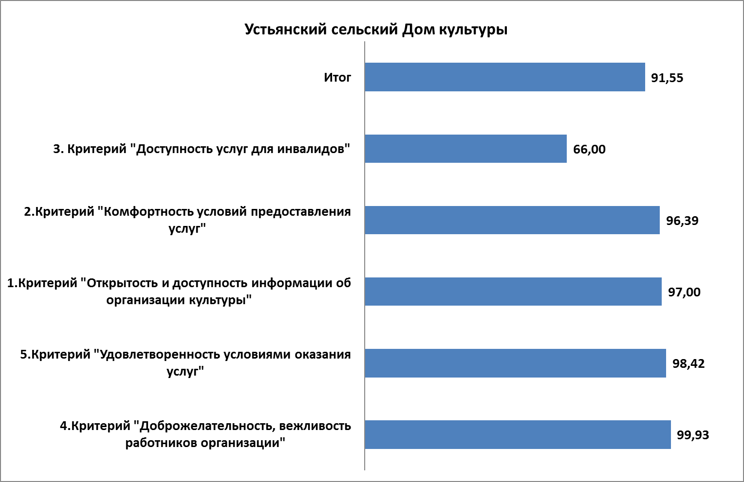

Текстовые переменные

В ходе исследования, респондентам была предоставлена возможность в свободной форме высказать свои пожелания и мнения о деятельности учреждения и его филиалов («Какие условия комфортности нужно улучшить?», «Каких способов взаимодействия или информирования на сайте и стендах в помещениях организации Вам не хватает», «Ваши предложения по улучшению условий оказания услуг в данной организации»).
Анализ ответов на этот вопрос (всего 146 ответов) позволил выявить несколько рекомендаций, которые можно было использовать для дальнейшего развития учреждения:
Все ответы, оставленные респондентами при опросе (орфография и пунктуация авторская):
- Туалета, воды
- Все хватает
- Аппаратуры
- о работниках информации
- мало информации о мероприятиях
- мало информации о самих мероприятиях
- нет своего сайта
- хватает всего
Вопрос 5. 1 Критерий. Каких способов взаимодействия или информирования на сайте и стендах в помещениях организации Вам не хватает?

Вопрос 7. 2 Критерий. Какие условия комфортности нужно улучшить? Можно выбрать варианты из предыдущего вопроса.
- Фойе зал
- Отдыха
- Зал
- Зал потолок
- Зал
- Фойе и зал кабинет методист
- Зал
- Отдыхать
- Зона отдыха
- Требуется капитальный ремонт.
- Сделать капитальный ремонт.
- Поменять сиденья.
- нет доступности питьевой воды.
- Наличие комфортной зоны отдыха.
- Зона отдыха
- Зал
- Сделать ремонт
- Зимой холодно. Поменять сиденья.
- Наличие теплого туалета
- Туалет, холодно
- Туалет тёплый, воды
- Холодно, сделать ремонт клуба
- Холодно, ремонт клуба
- Обеспечить теплом в зимний период
- Холод
- Ремонт клуба
- Зона комфорта холод
- Капитальный ремонт клуба
- улучшить туалет
- туалет в здании
- улучшить зону ожидания
- улучшить доступность санитарно-гигиенических помещений (туалет в здании)
- мягкие сидения поставить в фойе
- Туалет в здании сделать для всех
- туалет в здании
- мягкие сидения хотелось бы, туалет в здании
- вай фай зона нужна, туалет в помещении
- улучшить зону отдыха мягкими сиденьями
- нет интернета
- мягкую мебель в зону отдыха
- нужен ремонт клуба
- замена мебели, отопление
- ремонт клуба
- улучшить зону отдыха
- ремонт клуба
- ремонт клуба
- ремонт клуба
- зону отдыха улучшить
- сделать ремонт клуба срочно
- улучшить мебель в зоне отдыха
- заменить кресла в зале
- зимой холодно
- сделать ремонт зала, нужны новые сидения
- потолок отремонтировать в зрительном зале
- сделать ремонт в помещении
- доступность наличие питьевой воды;
наличие и доступность санитарно-гигиенических помещений
- санитарное состояние, ремонт в помещении
- доступность наличие питьевой воды
- нужен ремонт
- повысить температурный режим, отремонтировать крышу СДК
- ремонт СДК
- тепло
- наличие санитарно-гигиенических помещений
- холодно, улучшить мебель
- наличие комфортной зоны отдыха
- возможность бронирования услуги/доступность записи
- нужно выделить средства на хороший ! ремонт!
- капитальный ремонт дома культуры
- выделить денег на ремонт
- улучшить зону отдыха
- ремонт, отремонтировать крышу
- ремонт сделать в клубе
- отремонтировать потолок в ДК
- холодно
- в клубе холодно, нет музыкальной аппаратуры

Вопрос 17. 5 Критерий. Ваши предложения по улучшению условий оказания услуг в данной организации.
- Ремонт клуба
- Мебель
- Мебель
- Кресла
- Мебель кресла
- Ремонт зала
- Ремонт
- Аппаратура
- Мебель
- Музыка
- Ремонт
- Аппаратуру в Сдк купить
- Тепловой режим улучшить в зимний период
- Ремонт кровли
- Настольные игры для молодёжи приобрести
- Ремонт копитальный Сдк
- Приобрести колонки в клуб
- Ремонт клуба
- Музыку в сдк приобрести
- Ремонт аппаратурв
- Ремонт кровли
- Ремонт зала и тепло
- Ремонт зала
- Ремонт
- Музыкальную аппаратуру приобрести в сдк
- Ремонт крыши
- Туалет
- Аппаратура
- Аппаратура
- Ремонт крыши
- Обеспечить тепло в сдк
- Музыкальную аппаратура приобрести
- Для молодежи настольные игры приобрести
- Сделать отопление, ремонт, новая аппаратура
- Ремонт здания
- Ремонт крыши
- Аппаратура , цветомузыка
- В клуб нужна музыкальная аппаратура
- Аппаратура
- Тепло
- новую аппаратуру купить
- отремонтировать фасад
- ремонт дк
- ремонт кабинетов, новую аппаратуру купить
- бесплатный вайфай
- звуковую и световую аппаратуру улучшить
- ремонт внутри дк сделать
- новую аппаратуру звуковую купить
- ремонт дома культуры
- ремонт здания
- ремонт потолка в ДК сделать
- фасад улучшить, потолок в зрительном зале отремонтировать
- сделать бесплатный вайфай
- улучшить фасад здания
- новую аппаратуру для мероприятий и дискотек купить
- купить новую мебель и оборудование
- бесплатную зону вай фая, дискотек побольше
- новую мебель приобрести, новую технику и т.п.
- улучшить зону отдыха
- танцевальные вечера подольше проводить, новую звуковую аппаратуру купить, новую мебель
- бесплатный вай фай, дискотеки до утра
- приобрести экран для показа кинолент
- Ремонт крыши и вообще капитальный ремонт здания

Недостатки
Для формулирования недостатков, выявленных в ходе независимой оценки качества условий оказания услуг организацией, проанализированы текстовые ответы респондентов.

Недостатки, выявленные в ходе независимой оценки качества условий оказания услуг организацией:
- Недостаточно полная информация о мероприятиях на сайте.
- Недостаточная комфортность условий предоставления услуг. (отсутствие интернета, кулера).

Рекомендации
Рекомендации сделаны на основе анализа негативных оценок учреждения и пожеланий клиентов, выявленных в ходе исследования уровня удовлетворенности получателями услуг. Поскольку в ходе исследования респонденты оценивали учреждение по конкретным параметрам, в рекомендации вошли именно те, которые являются у конкретного учреждения культуры наиболее слабыми.
- Создание комфортной зоны отдыха.
- Ремонт зрительного зала, в фойе.
- Приобретение новой удобной мебели.
- Создание собственного сайта.
- Приобретение музыкальной аппаратуры.
- Установка кулера.
- Активнее информировать о предстоящих мероприятиях.
- Улучшение санитарно-гигиенических помещений в учреждении.

Информация о результатах контрольных мероприятий (на официальный сайт ГМУ)
Ниже представлены данные показателей оценки качества условий оказания услуг, в формате удобном для занесения на Официальный сайт для размещения информации о государственных и муниципальных учреждениях в сети «Интернет» (сайт ГМУ) www.bus.gov.ru
Показатели на сайте ГМУ | 1.1.1. | 1.1.2. | 1.2.1. | 1.3.1. |  | 1.3.2. |  | 1.Критерий. Итоговое значение, баллы | 2.1.1. | 2.3.1. |  | 2.Критерий. Итоговое значение, баллы | 3.1.1. | 3.2.1. | 3.3.1 |  | 3.Критерий. Итоговое значение, баллы
«Абанская межпоселенческая клубная система» | 10 | 9 | 4 | 1079 | 1247 | 576 | 709 | 92,05 | 5 | 3806 | 4032 | 97,20 | 2 | 3 | 103 | 136 | 58,72
«Абанская детская музыкальная школа» | 10 | 10 | 4 | 28 | 28 | 26 | 27 | 99,26 | 5 | 29 | 29 | 100,00 | 5 | 2 | 2 | 2 | 76,00
«Абанский районный краеведческий музей им. М.В.Фомичева» | 10 | 9 | 4 | 22 | 22 | 22 | 22 | 98,50 | 5 | 222 | 222 | 100,00 | 1 | 3 | 3 | 3 | 60,00
Таблица составлена максимально близко к алгоритму сайта ГМУ, однако в связи с округлением возможны погрешности конечного результата.
Значения Показателей оценки для занесения на сайт ГМУ на вкладке «Количественные показатели»:

Показатели на сайте ГМУ | 4.1.1. |  | 4.2.1. |  | 4.3.1. |  | 4.Критерий. Итоговое значение, баллы | 5.1.1. |  | 5.2. |  | 5.3. |  | 5.Критерий. Итоговое значение, баллы | Итоговое значение по совокупности общих критериев показателей, характеризующих оценки по организации. | Число опрошенных
«Абанская межпоселенческая клубная система» | 3986 | 4032 | 4001 | 4032 | 3967 | 4032 | 98,91 | 3844 | 4032 | 3972 | 4032 | 3999 | 4032 | 97,89 | 88,96 | 4032
«Абанская детская музыкальная школа» | 29 | 29 | 29 | 29 | 29 | 29 | 100,0 | 29 | 29 | 29 | 29 | 29 | 29 | 100,0 | 95,05 | 29
«Абанский районный краеведческий музей им. М.В.Фомичева» | 222 | 222 | 222 | 222 | 221 | 222 | 99,91 | 221 | 222 | 221 | 222 | 222 | 222 | 99,77 | 91,64 | 222

Приложение 1. Экспертные оценки.
Перечень информационных объектов, показатели комфортности и доступности для инвалидов взяты из документа Минтруд России от 27.05.2019 г. «Примеры расчета показателей, характеризующих общие критерии оценки качества условий оказания услуг организациями в сфере культуры, охраны здоровья, образования, социального обслуживания и федеральными учреждениями медико-социальной экспертизы», из приложения к данному документу «Приложение 1 к расчету показателя 1.1 Культура.», а также нормативно правовых актов на которые ссылается упомянутый документ.
Содержание форм, представленных ниже отображает установленный нормативными правовыми актами объем информации (количество материалов/единиц информации) о деятельности организаций культуры, которая должна быть размещена на общедоступных информационных ресурсах. А также наличие доступности условий предоставления услуг.
Муниципальное бюджетное учреждение культуры «Абанская межпоселенческая клубная система»
- Показатели, характеризующие «Соответствие информации на информационных стендах».
1.1 Оценочная ведомость:
Перечень информации на информационных стендах в помещении организации (п. 1.1.1) | Наличие – «1»  Нет – «0»
- Полное и сокращенное наименование организации культуры, почтовый адрес, контактные телефоны и адреса электронной почты | 1
- Место нахождения организации культуры и ее филиалов (при наличии) | 1
- Дата создания организации культуры, сведения об учредителе/учредителях, контактные телефоны, адрес сайта, адреса электронной почты учредителя/учредителей | 1
- Структура и органы управления организации культуры; фамилии, имена, отчества и должности руководителей организации культуры, ее структурных подразделений и филиалов (при их наличии), контактные телефоны, адреса сайтов структурных подразделений (при наличии), адреса электронной почты | 1
- Режим, график работы организации культуры | 1
- Виды предоставляемых услуг организацией культуры | 1
- Перечень оказываемых платных услуг (при наличии); цены (тарифы) на услуги (при наличии платных услуг), копии документов о порядке предоставления услуг за плату, нормативных правовых актов, устанавливающих цены (тарифы) на услуги (при наличии платных услуг) | 1
- Информация о планируемых мероприятиях (анонсы, афиши, акции), новости, события | 1
- Результаты независимой оценки качества условий оказания услуг, планы по улучшению качества работы организации культуры (по устранению недостатков, выявленных по итогам независимой оценки качества) | 1(план есть)
Всего | 9
Нормативное количество материалов/единиц информации | 9

1.2 Форма показателей для расчетной таблицы на сайт ГМУ.
 | Для размещения на Официальном сайте ГМУ п. 1.1.1 - Соответствие информации, на информационных стендах в помещении организации, ее содержанию и порядку (форме), установленным НПА
 | Уровень поисковой доступности информационного объекта на информационных стендах в помещении организации:  «1» –информационный объект найден; «0» –информационный объект не найден | Абанская межпоселенческая клубная система
№ | Наименование информационного объекта
1 | Полное и сокращенное наименование организации культуры, почтовый адрес, контактные телефоны и адреса электронной почты | 1
2 | Место нахождения организации культуры и ее филиалов (при наличии) | 1
3 | Дата создания организации культуры, сведения об учредителе/учредителях, контактные телефоны, адрес сайта, адреса электронной почты учредителя/учредителей | 1
4 | Структура и органы управления организации культуры; фамилии, имена, отчества и должности руководителей организации культуры, ее структурных подразделений и филиалов (при их наличии), контактные телефоны, адреса сайтов структурных подразделений (при наличии), адреса электронной почты | 1
5 | Режим, график работы организации культуры | 1
6 | Виды предоставляемых услуг организацией культуры | 1
7 | Перечень оказываемых платных услуг (при наличии); цены (тарифы) на услуги (при наличии платных услуг), копии документов о порядке предоставления услуг за плату, нормативных правовых актов, устанавливающих цены (тарифы) на услуги (при наличии платных услуг) | 1
8 | Информация о планируемых мероприятиях (анонсы, афиши, акции), новости, события | 1
9 | Результаты независимой оценки качества условий оказания услуг, планы по улучшению качества работы организации культуры (по устранению недостатков, выявленных по итогам независимой оценки качества) | 1
 | ИТОГОВЫЙ РЕЗУЛЬТАТ | 9
 | Нормативное количество материалов/единиц информации | 9
 | Для Официального сайта ГМУ п. 1.1.1 - Соответствие информации, на информационных стендах в помещении организации, ее содержанию и порядку (форме), установленным НПА. Максимальное значение – 10. | 10

2.Расчет интегрального значения показателей учреждения культуры, определяемых путем анализа информации, размещенной на официальном сайте.

 | Для размещения на Официальном сайте ГМУ п. 1.1.2 - Соответствие информации, размещенной на сайте организации, ее содержанию и порядку (форме), установленным НПА
 | Уровень поисковой доступности информационного объекта на официальном сайте организации в сети "Интернет»:  «1» –информационный объект найден на официальном сайте (открыт и доступен для пользователя);  «0» –информационный объект не найден (недоступен для пользователя). | Абанская межпоселенческая клубная система
№ | Наименование информационного объекта | https://mks-aban.krn.muzkult.ru
1 | Полное и сокращенное наименование организации культуры, почтовый адрес, контактные телефоны и адреса электронной почты | 1
2 | Место нахождения организации культуры и ее филиалов (при наличии) | 1
3 | Дата создания организации культуры, сведения об учредителе/учредителях, контактные телефоны, адрес сайта, адреса электронной почты учредителя/учредителей | 1
4 | Учредительные документы (копия устава организации культуры, свидетельство о государственной регистрации, решения учредителя о создании организации культуры и назначении ее руководителя, положения о филиалах и представительствах (при наличии)) | 1
5 | Структура и органы управления организации культуры; фамилии, имена, отчества и должности руководителей организации культуры, ее структурных подразделений и филиалов (при их наличии), контактные телефоны, адреса сайтов структурных подразделений (при наличии), адреса электронной почты | 1
6 | Режим, график работы организации культуры | 1
7 | Виды предоставляемых услуг организацией культуры | 1
8 | Перечень оказываемых платных услуг (при наличии); цены (тарифы) на услуги (при наличии платных услуг), копии документов о порядке предоставления услуг за плату, нормативных правовых актов, устанавливающих цены (тарифы) на услуги (при наличии платных услуг) | 1
9 | Материально-техническое обеспечение предоставления услуг | 0
10 | Копия плана финансово-хозяйственной деятельности организации культуры, утвержденного в установленном законодательством Российской Федерации порядке, или бюджетной сметы (информация об объеме предоставляемых услуг) | 1
11 | Информация о планируемых мероприятиях (анонсы, афиши, акции), новости, события | 1
12 | Результаты независимой оценки качества условий оказания услуг, планы по улучшению качества работы организации культуры (по устранению недостатков, выявленных по итогам независимой оценки качества) | 1
 | ИТОГОВЫЙ РЕЗУЛЬТАТ | 11
 | Нормативное количество материалов/единиц информации | 12
 | Для Официального сайта ГМУ п. 1.1.2 - Соответствие информации, размещенной на сайте организации, ее содержанию и порядку (форме), установленным НПА. Максимальное значение – 10. | 9
ТРЕБОВАНИЯ (выдержки):
Приказ Министерства культуры Российской Федерации от
20.02.2015г. № 277 (п.п. непосредственно для организаций):
2. Информация размещается на странице сайта в сети «Интернет», доступной для пользователей, с количеством переходов от
главной страницы сайта не более двух. При этом обеспечиваются карта сайта, удобство навигации по сайту, наличие поиска по
сайту, а также другие возможности для удобной работы пользователей сайта. Технологические и программные средства, которые
используются для функционирования официального сайта, должны обеспечивать круглосуточный доступ к размещенной на
официальном сайте информации без дополнительной регистрации и иных ограничений.

3.Наличие на официальном сайте организации информации о дистанционных способах взаимодействия с получателями услуг и их функционирование.
1.2.1. Наличие на официальном сайте организации информации о дистанционных способах взаимодействия с получателями услуг и их функционирование:  1) абонентского номера телефона;  2) адрес электронной почты;  3) электронных сервисов (для подачи электронного обращения (жалобы, предложения), получения консультации по оказываемым услугам и иных);  -4) раздела официального сайта «Часто задаваемые вопросы»;  -5) технической возможности выражения получателем услуг мнения о качестве условий оказания услуг организацией социальной сферы (наличие анкеты для опроса граждан или гиперссылки на нее);  6) иного дистанционного способа взаимодействия. | Абанская межпоселенческая клубная система
Для Официального сайта ГМУ п. 1.2.1 отмечается количество от одного до четырех функционирующих дистанционных способов взаимодействия включительно. | 4

4.Показатели, характеризующие «Комфортность условий предоставления услуг».
4.1 Оценочная ведомость:
2.1.1. Наличие комфортных условий для предоставления услуг: | Наличие – «1»  Нет – «0»
1) наличие комфортной зоны отдыха (ожидания) оборудованной соответствующей мебелью; | 1
2) наличие и понятность навигации внутри организации культуры; | 1
3) наличие и доступность питьевой воды; | 1
4) наличие и доступность санитарно-гигиенических помещений; | 1
5) санитарное состояние помещений организации культуры; | 1
6) транспортная доступность (возможность доехать до организации культуры на общественном транспорте, наличие парковки); | 1
7) доступность записи на получение услуги (по телефону, на официальном сайте организации культуры в сети «Интернет», посредством Единого портала государственных и муниципальных услуг, при личном посещении в регистратуре или у специалиста организации культуры); | 1
8) иные параметры комфортных условий, установленные ведомственным нормативным актом уполномоченного федерального органа исполнительной власти

4.2 Форма показателей для расчетной таблицы на сайт ГМУ.
4.Показатели, характеризующие «Комфортность условий предоставления услуг». | Абанская межпоселенческая клубная система
Для Официального сайта ГМУ п. 2.1.1 отмечается количество от одного до пяти условий комфортности включительно. | 5

5. Показатели, характеризующие «Доступность услуг для инвалидов».
5.1 Оценочные ведомости:

Наличие в помещениях организации культуры и на прилегающей к ней территории (п. 3.1.1) | Наличие – «1»  Нет – «0»
1) оборудованных входных групп пандусами (подъемными платформами); | 1
2) выделенных стоянок для автотранспортных средств инвалидов; | 0
3) адаптированных лифтов, поручней, расширенных дверных проемов; | 0
4) сменных кресел-колясок; | 0
5) специально оборудованных санитарно-гигиенических помещений в организации культуры. | 1

Наличие в организации культуры условий доступности, позволяющих инвалидам получать услуги наравне с другими (п. 3.2.1) | Наличие – «1»  Нет – «0»
1) дублирование для инвалидов по слуху и зрению звуковой и зрительной информации; | 0
2) дублирование надписей, знаков и иной текстовой и графической информации знаками, выполненными рельефно-точечным шрифтом Брайля; | 0
3) возможность предоставления инвалидам по слуху (слуху и зрению) услуг сурдопереводчика (тифлосурдопереводчика); | 0
4) наличие альтернативной версии официального сайта организации культурыв сети «Интернет» для инвалидов по зрению; | 1
5) помощь, оказываемая работниками организации культуры, прошедшими необходимое обучение (инструктирование) по сопровождению инвалидов в помещениях организации культуры и на прилегающей территории; | 1
6) наличие возможности предоставления услуги в дистанционном режиме или на дому. | 1

5.Показатели, характеризующие «Доступность услуг для инвалидов». | Абанская межпоселенческая клубная система
Для Официального сайта ГМУ п. 3.1.1 отмечается количество от одного до пяти включительно условий доступности для инвалидов в помещениях и на прилегающей территории. | 2
Для Официального сайта ГМУ п. 3.2.1 отмечается количество от одного до пяти включительно условий доступности, позволяющих инвалидам получать услуги наравне с другими. | 3
5.2 Форма показателей для расчетной таблицы на сайт ГМУ.
Муниципальное бюджетное учреждение дополнительного образования
«Абанская детская музыкальная школа»
- Показатели, характеризующие «Соответствие информации на информационных стендах».
1.1 Оценочная ведомость:
Перечень информации на информационных стендах в помещении организации (п. 1.1.1) | Наличие – «1»  Нет – «0»
- Полное и сокращенное наименование организации культуры, почтовый адрес, контактные телефоны и адреса электронной почты | 1
- Место нахождения организации культуры и ее филиалов (при наличии) | 1
- Дата создания организации культуры, сведения об учредителе/учредителях, контактные телефоны, адрес сайта, адреса электронной почты учредителя/учредителей | 1
- Структура и органы управления организации культуры; фамилии, имена, отчества и должности руководителей организации культуры, ее структурных подразделений и филиалов (при их наличии), контактные телефоны, адреса сайтов структурных подразделений (при наличии), адреса электронной почты | 1
- Режим, график работы организации культуры | 1
- Виды предоставляемых услуг организацией культуры | 1
- Перечень оказываемых платных услуг (при наличии); цены (тарифы) на услуги (при наличии платных услуг), копии документов о порядке предоставления услуг за плату, нормативных правовых актов, устанавливающих цены (тарифы) на услуги (при наличии платных услуг) | 1
- Информация о планируемых мероприятиях (анонсы, афиши, акции), новости, события | 1
- Результаты независимой оценки качества условий оказания услуг, планы по улучшению качества работы организации культуры (по устранению недостатков, выявленных по итогам независимой оценки качества) | 1
Всего | 9
Нормативное количество материалов/единиц информации | 9

1.2 Форма показателей для расчетной таблицы на сайт ГМУ.
 | Для размещения на Официальном сайте ГМУ п. 1.1.1 - Соответствие информации, на информационных стендах в помещении организации, ее содержанию и порядку (форме), установленным НПА
 | Уровень поисковой доступности информационного объекта на информационных стендах в помещении организации:  «1» –информационный объект найден; «0» –информационный объект не найден | «Абанская детская музыкальная школа»
№ | Наименование информационного объекта
1 | Полное и сокращенное наименование организации культуры, почтовый адрес, контактные телефоны и адреса электронной почты | 1
2 | Место нахождения организации культуры и ее филиалов (при наличии) | 1
3 | Дата создания организации культуры, сведения об учредителе/учредителях, контактные телефоны, адрес сайта, адреса электронной почты учредителя/учредителей | 1
4 | Структура и органы управления организации культуры; фамилии, имена, отчества и должности руководителей организации культуры, ее структурных подразделений и филиалов (при их наличии), контактные телефоны, адреса сайтов структурных подразделений (при наличии), адреса электронной почты | 1
5 | Режим, график работы организации культуры | 1
6 | Виды предоставляемых услуг организацией культуры | 1
7 | Перечень оказываемых платных услуг (при наличии); цены (тарифы) на услуги (при наличии платных услуг), копии документов о порядке предоставления услуг за плату, нормативных правовых актов, устанавливающих цены (тарифы) на услуги (при наличии платных услуг) | 1
8 | Информация о планируемых мероприятиях (анонсы, афиши, акции), новости, события | 1
9 | Результаты независимой оценки качества условий оказания услуг, планы по улучшению качества работы организации культуры (по устранению недостатков, выявленных по итогам независимой оценки качества) | 1
 | ИТОГОВЫЙ РЕЗУЛЬТАТ | 9
 | Нормативное количество материалов/единиц информации | 9
 | Для Официального сайта ГМУ п. 1.1.1 - Соответствие информации, на информационных стендах в помещении организации, ее содержанию и порядку (форме), установленным НПА. Максимальное значение – 10. | 10

2.Расчет интегрального значения показателей учреждения культуры, определяемых путем анализа информации, размещенной на официальном сайте.

 | Для размещения на Официальном сайте ГМУ п. 1.1.2 - Соответствие информации, размещенной на сайте организации, ее содержанию и порядку (форме), установленным НПА
 | Уровень поисковой доступности информационного объекта на официальном сайте организации в сети "Интернет»:  «1» –информационный объект найден на официальном сайте (открыт и доступен для пользователя);  «0» –информационный объект не найден (недоступен для пользователя). | «Абанская детская музыкальная школа»
№ | Наименование информационного объекта | https://dmsh-aban.krn.muzkult.ru/
1 | Полное и сокращенное наименование организации культуры, почтовый адрес, контактные телефоны и адреса электронной почты | 1
2 | Место нахождения организации культуры и ее филиалов (при наличии) | 1
3 | Дата создания организации культуры, сведения об учредителе/учредителях, контактные телефоны, адрес сайта, адреса электронной почты учредителя/учредителей | 1
4 | Учредительные документы (копия устава организации культуры, свидетельство о государственной регистрации, решения учредителя о создании организации культуры и назначении ее руководителя, положения о филиалах и представительствах (при наличии)) | 1
5 | Структура и органы управления организации культуры; фамилии, имена, отчества и должности руководителей организации культуры, ее структурных подразделений и филиалов (при их наличии), контактные телефоны, адреса сайтов структурных подразделений (при наличии), адреса электронной почты | 1
6 | Режим, график работы организации культуры | 1
7 | Виды предоставляемых услуг организацией культуры | 1
8 | Перечень оказываемых платных услуг (при наличии); цены (тарифы) на услуги (при наличии платных услуг), копии документов о порядке предоставления услуг за плату, нормативных правовых актов, устанавливающих цены (тарифы) на услуги (при наличии платных услуг) | 1
9 | Материально-техническое обеспечение предоставления услуг | 1
10 | Копия плана финансово-хозяйственной деятельности организации культуры, утвержденного в установленном законодательством Российской Федерации порядке, или бюджетной сметы (информация об объеме предоставляемых услуг) | 1
11 | Информация о планируемых мероприятиях (анонсы, афиши, акции), новости, события | 1
12 | Результаты независимой оценки качества условий оказания услуг, планы по улучшению качества работы организации культуры (по устранению недостатков, выявленных по итогам независимой оценки качества) | 1
 | ИТОГОВЫЙ РЕЗУЛЬТАТ | 12
 | Нормативное количество материалов/единиц информации | 12
 | Для Официального сайта ГМУ п. 1.1.2 - Соответствие информации, размещенной на сайте организации, ее содержанию и порядку (форме), установленным НПА. Максимальное значение – 10. | 10
ТРЕБОВАНИЯ (выдержки):
Приказ Министерства культуры Российской Федерации от
20.02.2015г. № 277 (п.п. непосредственно для организаций):
2. Информация размещается на странице сайта в сети «Интернет», доступной для пользователей, с количеством переходов от
главной страницы сайта не более двух. При этом обеспечиваются карта сайта, удобство навигации по сайту, наличие поиска по
сайту, а также другие возможности для удобной работы пользователей сайта. Технологические и программные средства, которые
используются для функционирования официального сайта, должны обеспечивать круглосуточный доступ к размещенной на
официальном сайте информации без дополнительной регистрации и иных ограничений.

3.Наличие на официальном сайте организации информации о дистанционных способах взаимодействия с получателями услуг и их функционирование.
1.2.1. Наличие на официальном сайте организации информации о дистанционных способах взаимодействия с получателями услуг и их функционирование:  1) абонентского номера телефона;  2) адрес электронной почты;  3) электронных сервисов (для подачи электронного обращения (жалобы, предложения), получения консультации по оказываемым услугам и иных);  -4) раздела официального сайта «Часто задаваемые вопросы»;  -5) технической возможности выражения получателем услуг мнения о качестве условий оказания услуг организацией социальной сферы (наличие анкеты для опроса граждан или гиперссылки на нее);  6) иного дистанционного способа взаимодействия. | «Абанская детская музыкальная школа»
Для Официального сайта ГМУ п. 1.2.1 отмечается количество от одного до четырех функционирующих дистанционных способов взаимодействия включительно. | 4

4.Показатели, характеризующие «Комфортность условий предоставления услуг».
4.1 Оценочная ведомость:
2.1.1. Наличие комфортных условий для предоставления услуг: | Наличие – «1»  Нет – «0»
1) наличие комфортной зоны отдыха (ожидания) оборудованной соответствующей мебелью; | 1
2) наличие и понятность навигации внутри организации культуры; | 1
3) наличие и доступность питьевой воды; | 1
4) наличие и доступность санитарно-гигиенических помещений; | 1
5) санитарное состояние помещений организации культуры; | 1
6) транспортная доступность (возможность доехать до организации культуры на общественном транспорте, наличие парковки); | 1
7) доступность записи на получение услуги (по телефону, на официальном сайте организации культуры в сети «Интернет», посредством Единого портала государственных и муниципальных услуг, при личном посещении в регистратуре или у специалиста организации культуры); | 1
8) иные параметры комфортных условий, установленные ведомственным нормативным актом уполномоченного федерального органа исполнительной власти | 1

4.2 Форма показателей для расчетной таблицы на сайт ГМУ.
4.Показатели, характеризующие «Комфортность условий предоставления услуг». | «Абанская детская музыкальная школа»
Для Официального сайта ГМУ п. 2.1.1 отмечается количество от одного до пяти условий комфортности включительно. | 5
5. Показатели, характеризующие «Доступность услуг для инвалидов».
5.1 Оценочные ведомости:
Наличие в помещениях организации культуры и на прилегающей к ней территории (п. 3.1.1) | Наличие – «1»  Нет – «0»
1) оборудованных входных групп пандусами (подъемными платформами); | 1
2) выделенных стоянок для автотранспортных средств инвалидов; | 1
3) адаптированных лифтов, поручней, расширенных дверных проемов; | 1
4) сменных кресел-колясок; | 1
5) специально оборудованных санитарно-гигиенических помещений в организации культуры . | 1

Наличие в организации культуры условий доступности, позволяющих инвалидам получать услуги наравне с другими (п. 3.2.1) | Наличие – «1»  Нет – «0»
1) дублирование для инвалидов по слуху и зрению звуковой и зрительной информации; | 0
2) дублирование надписей, знаков и иной текстовой и графической информации знаками, выполненными рельефно-точечным шрифтом Брайля; | 0
3) возможность предоставления инвалидам по слуху (слуху и зрению) услуг сурдопереводчика (тифлосурдопереводчика); | 0
4) наличие альтернативной версии официального сайта организации культурыв сети «Интернет» для инвалидов по зрению; | 1
5) помощь, оказываемая работниками организации культуры, прошедшими необходимое обучение (инструктирование) по сопровождению инвалидов в помещениях организации культуры и на прилегающей территории; | 0
6) наличие возможности предоставления услуги в дистанционном режиме или на дому. | 1

5.2 Форма показателей для расчетной таблицы на сайт ГМУ.
5.Показатели, характеризующие «Доступность услуг для инвалидов». | «Абанская детская музыкальная школа»
Для Официального сайта ГМУ п. 3.1.1 отмечается количество от одного до пяти включительно условий доступности для инвалидов в помещениях и на прилегающей территории. | 5
Для Официального сайта ГМУ п. 3.2.1 отмечается количество от одного до пяти включительно условий доступности, позволяющих инвалидам получать услуги наравне с другими. | 2

Муниципальное бюджетное учреждение культуры
«Абанский районный краеведческий музей им. М.В.Фомичева»
- Показатели, характеризующие «Соответствие информации на информационных стендах».
1.1 Оценочная ведомость:
Перечень информации на информационных стендах в помещении организации (п. 1.1.1) | Наличие – «1»  Нет – «0»
- Полное и сокращенное наименование организации культуры, почтовый адрес, контактные телефоны и адреса электронной почты | 1
- Место нахождения организации культуры и ее филиалов (при наличии) | 1
- Дата создания организации культуры, сведения об учредителе/учредителях, контактные телефоны, адрес сайта, адреса электронной почты учредителя/учредителей | 1
- Структура и органы управления организации культуры; фамилии, имена, отчества и должности руководителей организации культуры, ее структурных подразделений и филиалов (при их наличии), контактные телефоны, адреса сайтов структурных подразделений (при наличии), адреса электронной почты | 1
- Режим, график работы организации культуры | 1
- Виды предоставляемых услуг организацией культуры | 1
- Перечень оказываемых платных услуг (при наличии); цены (тарифы) на услуги (при наличии платных услуг), копии документов о порядке предоставления услуг за плату, нормативных правовых актов, устанавливающих цены (тарифы) на услуги (при наличии платных услуг) | 1
- Информация о планируемых мероприятиях (анонсы, афиши, акции), новости, события | 1
- Результаты независимой оценки качества условий оказания услуг, планы по улучшению качества работы организации культуры (по устранению недостатков, выявленных по итогам независимой оценки качества) | 1
Всего | 9
Нормативное количество материалов/единиц информации | 9

1.2 Форма показателей для расчетной таблицы на сайт ГМУ.
 | Для размещения на Официальном сайте ГМУ п. 1.1.1 - Соответствие информации, на информационных стендах в помещении организации, ее содержанию и порядку (форме), установленным НПА
 | Уровень поисковой доступности информационного объекта на информационных стендах в помещении организации:  «1» –информационный объект найден; «0» –информационный объект не найден | «Абанский районный краеведческий музей им. М.В.Фомичева»
№ | Наименование информационного объекта
1 | Полное и сокращенное наименование организации культуры, почтовый адрес, контактные телефоны и адреса электронной почты | 1
2 | Место нахождения организации культуры и ее филиалов (при наличии) | 1
3 | Дата создания организации культуры, сведения об учредителе/учредителях, контактные телефоны, адрес сайта, адреса электронной почты учредителя/учредителей | 1
4 | Структура и органы управления организации культуры; фамилии, имена, отчества и должности руководителей организации культуры, ее структурных подразделений и филиалов (при их наличии), контактные телефоны, адреса сайтов структурных подразделений (при наличии), адреса электронной почты | 1
5 | Режим, график работы организации культуры | 1
6 | Виды предоставляемых услуг организацией культуры | 1
7 | Перечень оказываемых платных услуг (при наличии); цены (тарифы) на услуги (при наличии платных услуг), копии документов о порядке предоставления услуг за плату, нормативных правовых актов, устанавливающих цены (тарифы) на услуги (при наличии платных услуг) | 1
8 | Информация о планируемых мероприятиях (анонсы, афиши, акции), новости, события | 1
9 | Результаты независимой оценки качества условий оказания услуг, планы по улучшению качества работы организации культуры (по устранению недостатков, выявленных по итогам независимой оценки качества) | 1
 | ИТОГОВЫЙ РЕЗУЛЬТАТ | 9
 | Нормативное количество материалов/единиц информации | 9
 | Для Официального сайта ГМУ п. 1.1.1 - Соответствие информации, на информационных стендах в помещении организации, ее содержанию и порядку (форме), установленным НПА. Максимальное значение – 10. | 10

2.Расчет интегрального значения показателей учреждения культуры, определяемых путем анализа информации, размещенной на официальном сайте.

 | Для размещения на Официальном сайте ГМУ п. 1.1.2 - Соответствие информации, размещенной на сайте организации, ее содержанию и порядку (форме), установленным НПА
 | Уровень поисковой доступности информационного объекта на официальном сайте организации в сети "Интернет»:  «1» –информационный объект найден на официальном сайте (открыт и доступен для пользователя);  «0» –информационный объект не найден (недоступен для пользователя). | «Абанский районный краеведческий музей им. М.В.Фомичева»
№ | Наименование информационного объекта | https://di-nv.ru/
1 | Полное и сокращенное наименование организации культуры, почтовый адрес, контактные телефоны и адреса электронной почты | 1
2 | Место нахождения организации культуры и ее филиалов (при наличии) | 1
3 | Дата создания организации культуры, сведения об учредителе/учредителях, контактные телефоны, адрес сайта, адреса электронной почты учредителя/учредителей | 1
4 | Учредительные документы (копия устава организации культуры, свидетельство о государственной регистрации, решения учредителя о создании организации культуры и назначении ее руководителя, положения о филиалах и представительствах (при наличии)) | 1
5 | Структура и органы управления организации культуры; фамилии, имена, отчества и должности руководителей организации культуры, ее структурных подразделений и филиалов (при их наличии), контактные телефоны, адреса сайтов структурных подразделений (при наличии), адреса электронной почты | 1
6 | Режим, график работы организации культуры | 1
7 | Виды предоставляемых услуг организацией культуры | 1
8 | Перечень оказываемых платных услуг (при наличии); цены (тарифы) на услуги (при наличии платных услуг), копии документов о порядке предоставления услуг за плату, нормативных правовых актов, устанавливающих цены (тарифы) на услуги (при наличии платных услуг) | 1
9 | Материально-техническое обеспечение предоставления услуг | 0
10 | Копия плана финансово-хозяйственной деятельности организации культуры, утвержденного в установленном законодательством Российской Федерации порядке, или бюджетной сметы (информация об объеме предоставляемых услуг) | 1
11 | Информация о планируемых мероприятиях (анонсы, афиши, акции), новости, события | 1
12 | Результаты независимой оценки качества условий оказания услуг, планы по улучшению качества работы организации культуры (по устранению недостатков, выявленных по итогам независимой оценки качества) | 1
 | ИТОГОВЫЙ РЕЗУЛЬТАТ | 11
 | Нормативное количество материалов/единиц информации | 12
 | Для Официального сайта ГМУ п. 1.1.2 - Соответствие информации, размещенной на сайте организации, ее содержанию и порядку (форме), установленным НПА. Максимальное значение – 10. | 9
ТРЕБОВАНИЯ (выдержки):
Приказ Министерства культуры Российской Федерации от
20.02.2015г. № 277 (п.п. непосредственно для организаций):
2. Информация размещается на странице сайта в сети «Интернет», доступной для пользователей, с количеством переходов от
главной страницы сайта не более двух. При этом обеспечиваются карта сайта, удобство навигации по сайту, наличие поиска по
сайту, а также другие возможности для удобной работы пользователей сайта. Технологические и программные средства, которые
используются для функционирования официального сайта, должны обеспечивать круглосуточный доступ к размещенной на
официальном сайте информации без дополнительной регистрации и иных ограничений.

3.Наличие на официальном сайте организации информации о дистанционных способах взаимодействия с получателями услуг и их функционирование.
1.2.1. Наличие на официальном сайте организации информации о дистанционных способах взаимодействия с получателями услуг и их функционирование:  1) абонентского номера телефона;  2) адрес электронной почты;  3) электронных сервисов (для подачи электронного обращения (жалобы, предложения), получения консультации по оказываемым услугам и иных);  -4) раздела официального сайта «Часто задаваемые вопросы»;  -5) технической возможности выражения получателем услуг мнения о качестве условий оказания услуг организацией социальной сферы (наличие анкеты для опроса граждан или гиперссылки на нее);  6) иного дистанционного способа взаимодействия. | «Абанский районный краеведческий музей им. М.В.Фомичева»
Для Официального сайта ГМУ п. 1.2.1 отмечается количество от одного до четырех функционирующих дистанционных способов взаимодействия включительно. | 4

4.Показатели, характеризующие «Комфортность условий предоставления услуг».
4.1 Оценочная ведомость:
2.1.1. Наличие комфортных условий для предоставления услуг: | Наличие – «1»  Нет – «0»
1) наличие комфортной зоны отдыха (ожидания) оборудованной соответствующей мебелью; | 1
2) наличие и понятность навигации внутри организации культуры; | 1
3) наличие и доступность питьевой воды; | 1
4) наличие и доступность санитарно-гигиенических помещений; | 1
5) санитарное состояние помещений организации культуры;
6) транспортная доступность (возможность доехать до организации культуры на общественном транспорте, наличие парковки); | 1
7) доступность записи на получение услуги (по телефону, на официальном сайте организации культуры в сети «Интернет», посредством Единого портала государственных и муниципальных услуг, при личном посещении в регистратуре или у специалиста организации культуры); | 1
8) иные параметры комфортных условий, установленные ведомственным нормативным актом уполномоченного федерального органа исполнительной власти

4.2 Форма показателей для расчетной таблицы на сайт ГМУ.
4.Показатели, характеризующие «Комфортность условий предоставления услуг». | «Абанский районный краеведческий музей им. М.В.Фомичева»
Для Официального сайта ГМУ п. 2.1.1 отмечается количество от одного до пяти условий комфортности включительно. | 5
5. Показатели, характеризующие «Доступность услуг для инвалидов».
5.1 Оценочные ведомости:
Наличие в помещениях организации культуры и на прилегающей к ней территории (п. 3.1.1) | Наличие – «1»  Нет – «0»
1) оборудованных входных групп пандусами (подъемными платформами); | 0
2) выделенных стоянок для автотранспортных средств инвалидов; | 1
3) адаптированных лифтов, поручней, расширенных дверных проемов; | 0
4) сменных кресел-колясок; | 0
5) специально оборудованных санитарно-гигиенических помещений в организации культуры .

Наличие в организации культуры условий доступности, позволяющих инвалидам получать услуги наравне с другими (п. 3.2.1) | Наличие – «1»  Нет – «0»
1) дублирование для инвалидов по слуху и зрению звуковой и зрительной информации; | 0
2) дублирование надписей, знаков и иной текстовой и графической информации знаками, выполненными рельефно-точечным шрифтом Брайля; | 0
3) возможность предоставления инвалидам по слуху (слуху и зрению) услуг сурдопереводчика (тифлосурдопереводчика); | 0
4) наличие альтернативной версии официального сайта организации культуры в сети «Интернет» для инвалидов по зрению; | 1
5) помощь, оказываемая работниками организации культуры, прошедшими необходимое обучение (инструктирование) по сопровождению инвалидов в помещениях организации культуры и на прилегающей территории; | 1
6) наличие возможности предоставления услуги в дистанционном режиме или на дому. | 1

5.2 Форма показателей для расчетной таблицы на сайт ГМУ.
5.Показатели, характеризующие «Доступность услуг для инвалидов». | «Абанский районный краеведческий музей им. М.В.Фомичева»
Для Официального сайта ГМУ п. 3.1.1 отмечается количество от одного до пяти включительно условий доступности для инвалидов в помещениях и на прилегающей территории. | 1
Для Официального сайта ГМУ п. 3.2.1 отмечается количество от одного до пяти включительно условий доступности, позволяющих инвалидам получать услуги наравне с другими. | 3

Приложение 2. Анкета для получателей услуг

Анкета для проведения независимой оценки качества условий оказания услуг учреждениями культуры разработана на основе законодательства и учитывают изменения, внесенные следующими нормативно правовыми актами:
- Федеральный закон от 05.12.2017 № 392-ФЗ «О внесении изменений в отдельные законодательные акты Российской Федерации по вопросам совершенствования проведения независимой оценки качества условий оказания услуг учреждениями в сфере культуры, охраны здоровья, образования, социального обслуживания и федеральными учреждениями медико-социальной экспертизы»;
- «Единый порядком расчета показателей, характеризующих общие критерии оценки качества условий оказания услуг учреждениями в сфере культуры, охраны здоровья, образования, социального обслуживания и федеральными учреждениями медико-социальной экспертизы»;
- Приказ Министерства культуры Российской Федерации от 27.04.2018 № 599 «Об утверждении показателей, характеризующих общие критерии оценки качества условий оказания услуг учреждениями культуры».
- Приказ Министерства труда и социальной защиты РФ от 31 мая 2018 г. № 344н "Об утверждении Единого порядка расчета показателей, характеризующих общие критерии оценки качества условий оказания услуг организациями…”.
Анкеты содержат по 19 вопросов и включают все необходимые показатели, предусмотренные НПА, а также характеристики социального портрета респондента.

Анкета по проведению независимой оценки качества условий оказания услуг организациями культуры

Состоит из разделов:
- Приглашение к опросу;
- Опросная часть. Оценка по критериям.
- Общие сведения (портрет респондента, обратная связь – раздел 6 таблицы)
Анкета составлена на основании Приказа Минкультуры России от 27.04.2018 № 599 «Об утверждении показателей, характеризующих на общие критерии оценки качества условий оказания услуг организациями культуры»), Приказа Минтруда России от 31.05.2018 № 344н «Об утверждении Единого порядка расчета показателей, характеризующих общие критерии оценки качества условий оказания услуг организациями…».

АНКЕТА
- Вводная часть (приглашение к опросу)
Уважаемый участник опроса!
Приглашаем Вас оценить качество условий оказания услуг организацией культуры.
Ваше мнении позволит улучшить работу организации.
Опрос займет 2 минуты Вашего времени.

- Оценка по критериям (баллы на основании Приложения к Приказу Минкультуры России от 27.04.2018 № 599)
№ | п.п.  сайта  ГМУ | Вопрос | Ответы
 |  | 1. Критерий «Открытость и доступность информации об организации культуры»
1 |  | При посещении организации обращались ли Вы к информации о ее деятельности, размещенной на информационных стендах в помещениях организации? | Да  Нет (закрывает вопрос 2)
2 | 1.3.1 | Удовлетворены ли Вы открытостью, полнотой и доступностью информации о деятельности организации, размещенной на информационных стендах в помещениях организации? | Да  Нет
3 |  | Пользовались ли Вы официальным сайтом организации, чтобы получить информацию о ее деятельности? | Да  Нет (закрывает вопр. 4)
4 | 1.3.2 | Удовлетворены ли Вы открытостью, полнотой и доступностью информации о деятельности организации на ее официальном сайте в сети «Интернет»? | Да  Нет
5 |  | Каких способов взаимодействия или информирования на сайте и стендах в помещениях организации Вам не хватает? | Поле для текста
 |  | 2.Критерий «Комфортность условий предоставления услуг»
6 | 2.3.1 | Удовлетворены ли Вы комфортностью условий предоставления услуг в организации? Оцените:  - наличие комфортной зоны отдыха (ожидания);  - наличие и понятность навигации внутри организации;  - доступность наличие питьевой воды;  - наличие и доступность санитарно-гигиенических помещений (чистота помещений, наличие мыла, воды, туалетной бумаги и пр.);  - санитарное состояние помещений организаций;  - возможность бронирования услуги/доступность записи на получение услуги (по телефону, с использованием сети «Интернет» на официальном сайте организации, при личном посещении и пр.) | Да  Нет
7 |  | Какие условия комфортности нужно улучшить? Можно выбрать варианты из предыдущего вопроса. | Поле для текста
 |  | 3. Критерий «Доступность услуг для инвалидов»
8 |  | Имеете ли Вы (или лицо, представителем которого Вы являетесь) установленную группу инвалидности? | - да  - нет (закрывает вопросы 3 Критерия)
9 | 3.3.1 | Удовлетворены ли Вы доступностью предоставления услуг для инвалидов в организации? | Да  Нет
 |  | 4. Критерий «Доброжелательность, вежливость работников организации»
10 | 4.1.1 | Удовлетворены ли Вы доброжелательностью и вежливостью работников организации, которые осуществляют первичный контакт (работники справочной, кассиры и пр.) с посетителями и информирование об услугах при непосредственном обращении в организацию? | Да  Нет
11 | 4.2.1 | Удовлетворены ли Вы доброжелательностью и вежливостью работников организации, которые непосредственно оказывают услуги? | Да  Нет
12 | 4.3.1 | Удовлетворены ли Вы доброжелательностью и вежливостью работников организации при использовании дистанционных форм взаимодействия (по телефону, электронной почте, с помощью электронных сервисов и др.)? | Да  Нет
13 |  | Если Вы ответили «Нет» на какой-либо вопрос о доброжелательности, вежливости работников организации – укажите, пожалуйста, причину | Поле для текста
 |  | 5. Критерий «Удовлетворенность условиями оказания услуг»
14 | 5.1.1 | Готовы ли Вы рекомендовать организацию родственникам и знакомым (или могли бы Вы ее рекомендовать, если бы была возможность выбора организации)? | Да  Нет
15 | 5.2.1 | Удовлетворены ли Вы организационными условиями предоставления услуг (графиком работы, навигацией внутри организации и прочее)? | Да  Нет
16 | 5.3.1 | Удовлетворены ли Вы в целом условиями оказания услуг в организации? | Да  Нет
17 |  | Ваши предложения по улучшению условий оказания услуг в данной организации. | Поле для текста
 |  | 6.Общие сведения (портрет респондента, обратная связь)
18 |  | Ваш пол | Мужской  Женский
19 |  | Ваш возраст | Категории:  Моложе 18 лет  18-30  31-45  46-55  Старше 55 лет

Приложение 3. Нормативно правовые акты, на основании которых выполнялись услуги по сбору и обобщению данных, получаемых в целях проведения независимой оценки качества условий оказания услуг учреждениями культуры

- Закон Российской Федерации от 09.10.1992 № 3612-1 «Основы законодательства Российской Федерации о культуре».
- Федеральный закон от 05.12.2017 № 392-ФЗ «О внесении изменений в отдельные законодательные акты Российской Федерации по вопросам совершенствования проведения независимой оценки качества условий оказания услуг организациями в сфере культуры, охраны здоровья, образования, социального обслуживания и федеральными учреждениями медико-социальной экспертизы».
- Федеральный закон от 21.07.2014 № 256-ФЗ «О внесении изменений в отдельные законодательные акты Российской Федерации по вопросам проведения независимой оценки качества условий оказания услуг организациями в сфере культуры, социального обслуживания, охраны здоровья и образования».
- Постановление Правительства Российской Федерации от 31.05.2018 № 638 «Об утверждении правил сбора и обобщения информации о качестве условий оказания услуг организациями в сфере культуры, охраны здоровья, образования, социального обслуживания и федеральными учреждениями медико-социальной экспертизы».
- Приказ Министерства культуры Российской Федерации от 27.04.2018 № 599 «Об утверждении показателей, характеризующих общие критерии оценки качества условий оказания услуг организациями культуры».
- Приказ Министерства культуры Российской Федерации от 20.02.2015 № 277 «Об утверждении требований к содержанию и форме предоставления информации о деятельности организаций культуры, размещаемой на официальных сайтах уполномоченного федерального органа исполнительной власти, органов государственной власти субъектов Российской Федерации, органов местного самоуправления и организаций культуры в сети «Интернет».
- Приказ Министерства культуры Российской Федерации от 20.11.2015 № 2834 «Об утверждении Порядка обеспечения условий доступности для инвалидов объектов культурного наследия, включенных в единый государственный реестр объектов культурного наследия (памятников истории и культуры) народов Российской Федерации» (в случае нахождения организации культуры в объекте культурного наследия).
- Приказ Минтруда России от 31 мая 2018 г. № 344н «Об утверждении Единого порядка расчета показателей, характеризующих общие критерии оценки качества условий оказания услуг учреждениями в сфере культуры, охраны здоровья, образования, социального обслуживания и федеральными учреждениями медико-социальной экспертизы».
- Приказ Минтруда России от 30 октября 2018 г. № 675н «Об утверждении методики выявления и обобщения мнения граждан о качестве условий оказания услуг организациями в сфере культуры, охраны здоровья, образования, социального обслуживания и федеральными учреждениями медико-социальной экспертизы».
- Методический документ Минтруда России от 27.05.2019 г. «Примеры расчета показателей, характеризующих общие критерии оценки качества условий оказания услуг организациями в сфере культуры, охраны здоровья, образования, социального обслуживания и федеральными учреждениями медико-социальной экспертизы».

